北京市普通高等学校招生全国统一考试

实测数据统计分析报告

理科综合（物理）

 

2016年7月

**目 录**

第一部分 整体统计分析 1

一、 总体分析 1

二、 题组分析 7

(一) 理综主客观题组 7

第二部分 物理统计分析 16

一、 总体分析 16

二、 题组分析 22

(一) 主客观题组 22

(二) 能力组块 28

(三) 知识组块 39

(四) 基础、发展组块 51

(五) 主观题部分论证和非论证性组块 57

三、 题目分析 62

四、 相关分析 134

第三部分 附录 137

1. 整体统计分析
   1. 总体分析

表 1 总分分析表

|  |  |  |  |  |  |  |
| --- | --- | --- | --- | --- | --- | --- |
| 总人数 | 满分值 | 最大值 | 最小值 | 平均值 | 标准差 | 差异系数 |
| 33445 | 300 | 287.0 | 10.0 | 203.95 | 39.02 | 0.19 |
| 难度 | alpha系数 | 标准误 | 中数 | 众数 | 偏度 | 峰度 |
| 0.68 | 0.91 | 0.21 | 210.27 | 224.0 | -0.75 | 0.37 |

图 1 总分分布曲线图

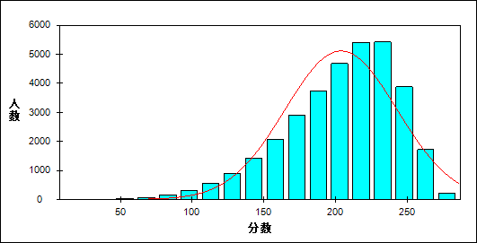

表 2 科目整体分析表

| 题目 | 满分值 | 最大值 | 最小值 | 平均值 | 标准差 | 差异系数 | 难度 | 相关系数 | 鉴别指数 |
| --- | --- | --- | --- | --- | --- | --- | --- | --- | --- |
| 生物 | 80 | 78.0 | 0.0 | 55.94 | 9.37 | 0.17 | 0.70 | 0.83 | 0.23 |
| 化学 | 100 | 98.0 | 0.0 | 66.96 | 14.75 | 0.22 | 0.67 | 0.91 | 0.33 |
| 物理 | 120 | 120.0 | 4.0 | 81.05 | 19.02 | 0.23 | 0.68 | 0.94 | 0.36 |

表 3 总分人数分布表

| 分值 | 人数 | 比率(%) | 累计人数 | 累计频率（%） |
| --- | --- | --- | --- | --- |
| 287～ | 1 | 0.00 | 1 | 0.00 |
| 285～ | 1 | 0.00 | 2 | 0.01 |
| 284～ | 2 | 0.01 | 4 | 0.01 |
| 283～ | 1 | 0.00 | 5 | 0.01 |
| 281～ | 8 | 0.02 | 13 | 0.04 |
| 280～ | 6 | 0.02 | 19 | 0.06 |
| 279～ | 6 | 0.02 | 25 | 0.07 |
| 278～ | 6 | 0.02 | 31 | 0.09 |
| 277～ | 12 | 0.04 | 43 | 0.13 |
| 276～ | 20 | 0.06 | 63 | 0.19 |
| 275～ | 18 | 0.05 | 81 | 0.24 |
| 274～ | 27 | 0.08 | 108 | 0.32 |
| 273～ | 29 | 0.09 | 137 | 0.41 |
| 272～ | 40 | 0.12 | 177 | 0.53 |
| 271～ | 52 | 0.16 | 229 | 0.68 |
| 270～ | 61 | 0.18 | 290 | 0.87 |
| 269～ | 48 | 0.14 | 338 | 1.01 |
| 268～ | 63 | 0.19 | 401 | 1.20 |
| 267～ | 77 | 0.23 | 478 | 1.43 |
| 266～ | 75 | 0.22 | 553 | 1.65 |
| 265～ | 93 | 0.28 | 646 | 1.93 |
| 264～ | 96 | 0.29 | 742 | 2.22 |
| 263～ | 106 | 0.32 | 848 | 2.54 |
| 262～ | 120 | 0.36 | 968 | 2.89 |
| 261～ | 128 | 0.38 | 1096 | 3.28 |
| 260～ | 160 | 0.48 | 1256 | 3.76 |
| 259～ | 146 | 0.44 | 1402 | 4.19 |
| 258～ | 153 | 0.46 | 1555 | 4.65 |
| 257～ | 197 | 0.59 | 1752 | 5.24 |
| 256～ | 188 | 0.56 | 1940 | 5.80 |
| 255～ | 181 | 0.54 | 2121 | 6.34 |
| 254～ | 199 | 0.60 | 2320 | 6.94 |
| 253～ | 207 | 0.62 | 2527 | 7.56 |
| 252～ | 214 | 0.64 | 2741 | 8.20 |
| 251～ | 260 | 0.78 | 3001 | 8.97 |
| 250～ | 237 | 0.71 | 3238 | 9.68 |
| 249～ | 253 | 0.76 | 3491 | 10.44 |
| 248～ | 258 | 0.77 | 3749 | 11.21 |
| 247～ | 266 | 0.80 | 4015 | 12.00 |
| 246～ | 322 | 0.96 | 4337 | 12.97 |
| 245～ | 279 | 0.83 | 4616 | 13.80 |
| 244～ | 279 | 0.83 | 4895 | 14.64 |
| 243～ | 290 | 0.87 | 5185 | 15.50 |
| 242～ | 340 | 1.02 | 5525 | 16.52 |
| 241～ | 293 | 0.88 | 5818 | 17.40 |
| 240～ | 329 | 0.98 | 6147 | 18.38 |
| 239～ | 363 | 1.09 | 6510 | 19.46 |
| 238～ | 321 | 0.96 | 6831 | 20.42 |
| 237～ | 341 | 1.02 | 7172 | 21.44 |
| 236～ | 357 | 1.07 | 7529 | 22.51 |
| 235～ | 375 | 1.12 | 7904 | 23.63 |
| 234～ | 362 | 1.08 | 8266 | 24.72 |
| 233～ | 362 | 1.08 | 8628 | 25.80 |
| 232～ | 370 | 1.11 | 8998 | 26.90 |
| 231～ | 334 | 1.00 | 9332 | 27.90 |
| 230～ | 400 | 1.20 | 9732 | 29.10 |
| 229～ | 373 | 1.12 | 10105 | 30.21 |
| 228～ | 378 | 1.13 | 10483 | 31.34 |
| 227～ | 370 | 1.11 | 10853 | 32.45 |
| 226～ | 385 | 1.15 | 11238 | 33.60 |
| 225～ | 357 | 1.07 | 11595 | 34.67 |
| 224～ | 424 | 1.27 | 12019 | 35.94 |
| 223～ | 361 | 1.08 | 12380 | 37.02 |
| 222～ | 324 | 0.97 | 12704 | 37.98 |
| 221～ | 358 | 1.07 | 13062 | 39.06 |
| 220～ | 373 | 1.12 | 13435 | 40.17 |
| 219～ | 338 | 1.01 | 13773 | 41.18 |
| 218～ | 374 | 1.12 | 14147 | 42.30 |
| 217～ | 347 | 1.04 | 14494 | 43.34 |
| 216～ | 356 | 1.06 | 14850 | 44.40 |
| 215～ | 358 | 1.07 | 15208 | 45.47 |
| 214～ | 348 | 1.04 | 15556 | 46.51 |
| 213～ | 376 | 1.12 | 15932 | 47.64 |
| 212～ | 374 | 1.12 | 16306 | 48.75 |
| 211～ | 335 | 1.00 | 16641 | 49.76 |
| 210～ | 349 | 1.04 | 16990 | 50.80 |
| 209～ | 326 | 0.97 | 17316 | 51.77 |
| 208～ | 318 | 0.95 | 17634 | 52.73 |
| 207～ | 313 | 0.94 | 17947 | 53.66 |
| 206～ | 291 | 0.87 | 18238 | 54.53 |
| 205～ | 320 | 0.96 | 18558 | 55.49 |
| 204～ | 322 | 0.96 | 18880 | 56.45 |
| 203～ | 341 | 1.02 | 19221 | 57.47 |
| 202～ | 300 | 0.90 | 19521 | 58.37 |
| 201～ | 317 | 0.95 | 19838 | 59.32 |
| 200～ | 302 | 0.90 | 20140 | 60.22 |
| 199～ | 289 | 0.86 | 20429 | 61.08 |
| 198～ | 298 | 0.89 | 20727 | 61.97 |
| 197～ | 310 | 0.93 | 21037 | 62.90 |
| 196～ | 284 | 0.85 | 21321 | 63.75 |
| 195～ | 260 | 0.78 | 21581 | 64.53 |
| 194～ | 268 | 0.80 | 21849 | 65.33 |
| 193～ | 249 | 0.74 | 22098 | 66.07 |
| 192～ | 243 | 0.73 | 22341 | 66.80 |
| 191～ | 283 | 0.85 | 22624 | 67.65 |
| 190～ | 244 | 0.73 | 22868 | 68.37 |
| 189～ | 259 | 0.77 | 23127 | 69.15 |
| 188～ | 264 | 0.79 | 23391 | 69.94 |
| 187～ | 254 | 0.76 | 23645 | 70.70 |
| 186～ | 233 | 0.70 | 23878 | 71.39 |
| 185～ | 253 | 0.76 | 24131 | 72.15 |
| 184～ | 254 | 0.76 | 24385 | 72.91 |
| 183～ | 219 | 0.65 | 24604 | 73.57 |
| 182～ | 223 | 0.67 | 24827 | 74.23 |
| 181～ | 226 | 0.68 | 25053 | 74.91 |
| 180～ | 209 | 0.62 | 25262 | 75.53 |
| 179～ | 200 | 0.60 | 25462 | 76.13 |
| 178～ | 228 | 0.68 | 25690 | 76.81 |
| 177～ | 224 | 0.67 | 25914 | 77.48 |
| 176～ | 193 | 0.58 | 26107 | 78.06 |
| 175～ | 187 | 0.56 | 26294 | 78.62 |
| 174～ | 188 | 0.56 | 26482 | 79.18 |
| 173～ | 190 | 0.57 | 26672 | 79.75 |
| 172～ | 174 | 0.52 | 26846 | 80.27 |
| 171～ | 222 | 0.66 | 27068 | 80.93 |
| 170～ | 186 | 0.56 | 27254 | 81.49 |
| 169～ | 189 | 0.57 | 27443 | 82.05 |
| 168～ | 159 | 0.48 | 27602 | 82.53 |
| 167～ | 166 | 0.50 | 27768 | 83.03 |
| 166～ | 183 | 0.55 | 27951 | 83.57 |
| 165～ | 146 | 0.44 | 28097 | 84.01 |
| 164～ | 151 | 0.45 | 28248 | 84.46 |
| 163～ | 143 | 0.43 | 28391 | 84.89 |
| 162～ | 145 | 0.43 | 28536 | 85.32 |
| 161～ | 153 | 0.46 | 28689 | 85.78 |
| 160～ | 154 | 0.46 | 28843 | 86.24 |
| 159～ | 129 | 0.39 | 28972 | 86.63 |
| 158～ | 131 | 0.39 | 29103 | 87.02 |
| 157～ | 126 | 0.38 | 29229 | 87.39 |
| 156～ | 130 | 0.39 | 29359 | 87.78 |
| 155～ | 157 | 0.47 | 29516 | 88.25 |
| 154～ | 124 | 0.37 | 29640 | 88.62 |
| 153～ | 123 | 0.37 | 29763 | 88.99 |
| 152～ | 122 | 0.36 | 29885 | 89.36 |
| 151～ | 126 | 0.38 | 30011 | 89.73 |
| 150～ | 103 | 0.31 | 30114 | 90.04 |
| 149～ | 121 | 0.36 | 30235 | 90.40 |
| 148～ | 112 | 0.33 | 30347 | 90.74 |
| 147～ | 96 | 0.29 | 30443 | 91.02 |
| 146～ | 102 | 0.30 | 30545 | 91.33 |
| 145～ | 103 | 0.31 | 30648 | 91.64 |
| 144～ | 93 | 0.28 | 30741 | 91.92 |
| 143～ | 96 | 0.29 | 30837 | 92.20 |
| 142～ | 84 | 0.25 | 30921 | 92.45 |
| 141～ | 96 | 0.29 | 31017 | 92.74 |
| 140～ | 76 | 0.23 | 31093 | 92.97 |
| 139～ | 75 | 0.22 | 31168 | 93.19 |
| 138～ | 83 | 0.25 | 31251 | 93.44 |
| 137～ | 78 | 0.23 | 31329 | 93.67 |
| 136～ | 88 | 0.26 | 31417 | 93.94 |
| 135～ | 78 | 0.23 | 31495 | 94.17 |
| 134～ | 84 | 0.25 | 31579 | 94.42 |
| 133～ | 74 | 0.22 | 31653 | 94.64 |
| 132～ | 66 | 0.20 | 31719 | 94.84 |
| 131～ | 61 | 0.18 | 31780 | 95.02 |
| 130～ | 61 | 0.18 | 31841 | 95.20 |
| 129～ | 60 | 0.18 | 31901 | 95.38 |
| 128～ | 58 | 0.17 | 31959 | 95.56 |
| 127～ | 53 | 0.16 | 32012 | 95.72 |
| 126～ | 45 | 0.13 | 32057 | 95.85 |
| 125～ | 61 | 0.18 | 32118 | 96.03 |
| 124～ | 42 | 0.13 | 32160 | 96.16 |
| 123～ | 66 | 0.20 | 32226 | 96.36 |
| 122～ | 44 | 0.13 | 32270 | 96.49 |
| 121～ | 44 | 0.13 | 32314 | 96.62 |
| 120～ | 50 | 0.15 | 32364 | 96.77 |
| 119～ | 46 | 0.14 | 32410 | 96.91 |
| 118～ | 45 | 0.13 | 32455 | 97.04 |
| 117～ | 35 | 0.10 | 32490 | 97.14 |
| 116～ | 34 | 0.10 | 32524 | 97.25 |
| 115～ | 34 | 0.10 | 32558 | 97.35 |
| 114～ | 52 | 0.16 | 32610 | 97.50 |
| 113～ | 32 | 0.10 | 32642 | 97.60 |
| 112～ | 39 | 0.12 | 32681 | 97.72 |
| 111～ | 34 | 0.10 | 32715 | 97.82 |
| 110～ | 36 | 0.11 | 32751 | 97.92 |
| 109～ | 32 | 0.10 | 32783 | 98.02 |
| 108～ | 22 | 0.07 | 32805 | 98.09 |
| 107～ | 26 | 0.08 | 32831 | 98.16 |
| 106～ | 30 | 0.09 | 32861 | 98.25 |
| 105～ | 29 | 0.09 | 32890 | 98.34 |
| 104～ | 27 | 0.08 | 32917 | 98.42 |
| 103～ | 32 | 0.10 | 32949 | 98.52 |
| 102～ | 24 | 0.07 | 32973 | 98.59 |
| 101～ | 22 | 0.07 | 32995 | 98.65 |
| 100～ | 18 | 0.05 | 33013 | 98.71 |
| 99～ | 21 | 0.06 | 33034 | 98.77 |
| 98～ | 19 | 0.06 | 33053 | 98.83 |
| 97～ | 25 | 0.07 | 33078 | 98.90 |
| 96～ | 20 | 0.06 | 33098 | 98.96 |
| 95～ | 18 | 0.05 | 33116 | 99.02 |
| 94～ | 14 | 0.04 | 33130 | 99.06 |
| 93～ | 14 | 0.04 | 33144 | 99.10 |
| 92～ | 16 | 0.05 | 33160 | 99.15 |
| 91～ | 13 | 0.04 | 33173 | 99.19 |
| 90～ | 11 | 0.03 | 33184 | 99.22 |
| 89～ | 17 | 0.05 | 33201 | 99.27 |
| 88～ | 12 | 0.04 | 33213 | 99.31 |
| 87～ | 22 | 0.07 | 33235 | 99.37 |
| 86～ | 11 | 0.03 | 33246 | 99.40 |
| 85～ | 8 | 0.02 | 33254 | 99.43 |
| 84～ | 11 | 0.03 | 33265 | 99.46 |
| 83～ | 9 | 0.03 | 33274 | 99.49 |
| 82～ | 12 | 0.04 | 33286 | 99.52 |
| 81～ | 7 | 0.02 | 33293 | 99.55 |
| 80～ | 6 | 0.02 | 33299 | 99.56 |
| 79～ | 10 | 0.03 | 33309 | 99.59 |
| 78～ | 8 | 0.02 | 33317 | 99.62 |
| 77～ | 4 | 0.01 | 33321 | 99.63 |
| 76～ | 11 | 0.03 | 33332 | 99.66 |
| 75～ | 6 | 0.02 | 33338 | 99.68 |
| 74～ | 6 | 0.02 | 33344 | 99.70 |
| 73～ | 2 | 0.01 | 33346 | 99.70 |
| 72～ | 7 | 0.02 | 33353 | 99.72 |
| 71～ | 7 | 0.02 | 33360 | 99.75 |
| 70～ | 3 | 0.01 | 33363 | 99.75 |
| 69～ | 7 | 0.02 | 33370 | 99.78 |
| 68～ | 8 | 0.02 | 33378 | 99.80 |
| 67～ | 5 | 0.01 | 33383 | 99.81 |
| 66～ | 4 | 0.01 | 33387 | 99.83 |
| 65～ | 3 | 0.01 | 33390 | 99.84 |
| 64～ | 3 | 0.01 | 33393 | 99.84 |
| 63～ | 5 | 0.01 | 33398 | 99.86 |
| 62～ | 2 | 0.01 | 33400 | 99.87 |
| 61～ | 4 | 0.01 | 33404 | 99.88 |
| 60～ | 4 | 0.01 | 33408 | 99.89 |
| 59～ | 4 | 0.01 | 33412 | 99.90 |
| 58～ | 3 | 0.01 | 33415 | 99.91 |
| 57～ | 3 | 0.01 | 33418 | 99.92 |
| 56～ | 1 | 0.00 | 33419 | 99.92 |
| 55～ | 1 | 0.00 | 33420 | 99.93 |
| 53～ | 3 | 0.01 | 33423 | 99.93 |
| 52～ | 3 | 0.01 | 33426 | 99.94 |
| 50～ | 1 | 0.00 | 33427 | 99.95 |
| 49～ | 2 | 0.01 | 33429 | 99.95 |
| 48～ | 4 | 0.01 | 33433 | 99.96 |
| 46～ | 1 | 0.00 | 33434 | 99.97 |
| 45～ | 1 | 0.00 | 33435 | 99.97 |
| 44～ | 2 | 0.01 | 33437 | 99.98 |
| 43～ | 1 | 0.00 | 33438 | 99.98 |
| 42～ | 1 | 0.00 | 33439 | 99.98 |
| 40～ | 1 | 0.00 | 33440 | 99.99 |
| 38～ | 1 | 0.00 | 33441 | 99.99 |
| 36～ | 1 | 0.00 | 33442 | 99.99 |
| 35～ | 1 | 0.00 | 33443 | 99.99 |
| 22～ | 1 | 0.00 | 33444 | 100.00 |
| 10～ | 1 | 0.00 | 33445 | 100.00 |

表 4 综合总体分组分析表

| 组别 | G1 | G2 | G3 | G4 | G5 | G6 | G7 |
| --- | --- | --- | --- | --- | --- | --- | --- |
| 分值范围 | 10.0～161.0 | 161.0～185.0 | 185.0～203.0 | 203.0～217.0 | 217.0～230.0 | 230.0～244.0 | 244.0～287.0 |
| 平均分 | 133.9 | 174.1 | 194.6 | 210.1 | 223.6 | 236.7 | 254.8 |
| 得分率 | 0.45 | 0.58 | 0.65 | 0.70 | 0.75 | 0.79 | 0.85 |

* 1. 题组分析
     1. 理综主客观题组
        1. 客观题

本题组共包含20道试题，题号是：1～20

表 5 客观题总分分析表

|  |  |  |  |  |  |  |  |  |
| --- | --- | --- | --- | --- | --- | --- | --- | --- |
| 满分值 | 最大值 | 最小值 | 平均值 | 标准差 | 差异系数 | 难度 | 相关系数 | 鉴别指数 |
| 120 | 120.0 | 0.0 | 95.43 | 14.56 | 0.15 | 0.80 | 0.84 | 0.25 |

图 2 客观题分数分布图

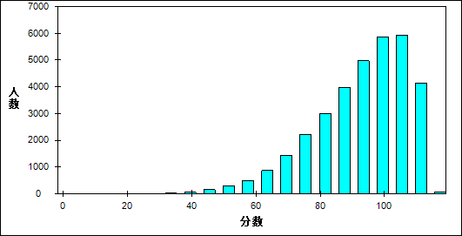

图 3 客观题难度曲线图

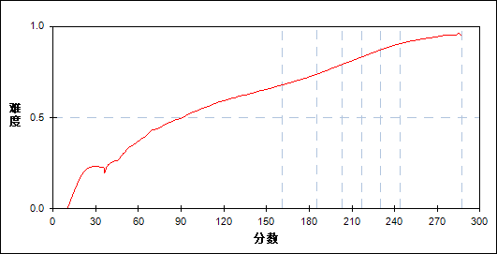

表 6 客观题分组分析表

| 分值 | G1 | G2 | G3 | G4 | G5 | G6 | G7 | 人数 | 比率(%) | 平均值 |
| --- | --- | --- | --- | --- | --- | --- | --- | --- | --- | --- |
| 0～ | 3 | 0 | 0 | 0 | 0 | 0 | 0 | 3 | 0.01 | 59.67 |
| 18～ | 1 | 0 | 0 | 0 | 0 | 0 | 0 | 1 | 0.00 | 22.00 |
| 24～ | 2 | 0 | 0 | 0 | 0 | 0 | 0 | 2 | 0.01 | 43.00 |
| 30～ | 7 | 0 | 0 | 0 | 0 | 0 | 0 | 7 | 0.02 | 48.29 |
| 36～ | 22 | 0 | 0 | 0 | 0 | 0 | 0 | 22 | 0.07 | 66.00 |
| 42～ | 46 | 0 | 0 | 0 | 0 | 0 | 0 | 46 | 0.14 | 88.89 |
| 48～ | 142 | 3 | 0 | 0 | 0 | 0 | 0 | 145 | 0.43 | 97.05 |
| 54～ | 277 | 5 | 1 | 0 | 0 | 0 | 0 | 283 | 0.85 | 113.88 |
| 60～ | 465 | 19 | 8 | 0 | 0 | 0 | 0 | 492 | 1.47 | 125.38 |
| 66～ | 718 | 141 | 4 | 1 | 0 | 0 | 0 | 864 | 2.58 | 137.83 |
| 72～ | 887 | 498 | 51 | 1 | 1 | 0 | 0 | 1438 | 4.30 | 151.62 |
| 78～ | 881 | 973 | 316 | 40 | 4 | 0 | 0 | 2214 | 6.62 | 164.02 |
| 84～ | 577 | 1249 | 902 | 249 | 29 | 1 | 0 | 3007 | 8.99 | 177.48 |
| 90～ | 327 | 993 | 1433 | 930 | 256 | 28 | 2 | 3969 | 11.87 | 191.11 |
| 96～ | 199 | 536 | 1244 | 1566 | 1073 | 318 | 33 | 4969 | 14.86 | 204.58 |
| 102～ | 136 | 222 | 601 | 1363 | 1828 | 1316 | 386 | 5852 | 17.50 | 218.51 |
| 108～ | 57 | 102 | 176 | 520 | 1280 | 2089 | 1696 | 5920 | 17.70 | 233.25 |
| 114～ | 31 | 37 | 42 | 106 | 302 | 1010 | 2619 | 4147 | 12.40 | 246.53 |
| 120～ | 0 | 0 | 0 | 2 | 5 | 16 | 41 | 64 | 0.19 | 252.03 |
| 合计 | 4778 | 4778 | 4778 | 4778 | 4778 | 4778 | 4777 | 33445 | 100.00 | 203.95 |
| 得分率 | 0.62 | 0.71 | 0.76 | 0.81 | 0.85 | 0.89 | 0.92 | - | - | - |

* + - 1. 主观题

本题组共包含11道试题，题号是：21～31

表 7 主观题总分分析表

|  |  |  |  |  |  |  |  |  |
| --- | --- | --- | --- | --- | --- | --- | --- | --- |
| 满分值 | 最大值 | 最小值 | 平均值 | 标准差 | 差异系数 | 难度 | 相关系数 | 鉴别指数 |
| 180 | 173.0 | 2.0 | 108.53 | 27.84 | 0.26 | 0.60 | 0.96 | 0.36 |

图 4 主观题分数分布图

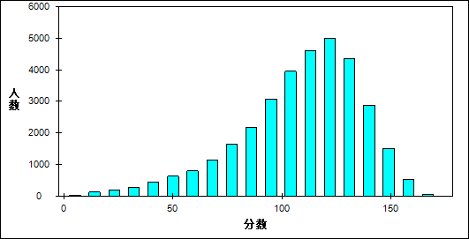

图 5 主观题难度曲线图

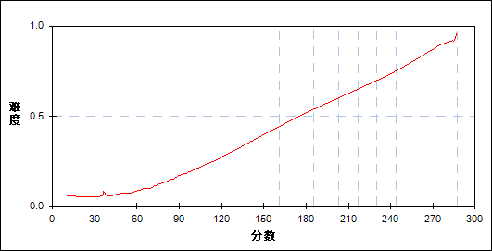

表 8 主观题分组分析表

| 分值 | G1 | G2 | G3 | G4 | G5 | G6 | G7 | 人数 | 比率(%) | 平均值 |
| --- | --- | --- | --- | --- | --- | --- | --- | --- | --- | --- |
| 2～ | 3 | 0 | 0 | 0 | 0 | 0 | 0 | 3 | 0.01 | 54.00 |
| 3～ | 1 | 0 | 0 | 0 | 0 | 0 | 0 | 1 | 0.00 | 63.00 |
| 4～ | 3 | 0 | 0 | 0 | 0 | 0 | 0 | 3 | 0.01 | 40.00 |
| 5～ | 3 | 0 | 0 | 0 | 0 | 0 | 0 | 3 | 0.01 | 51.00 |
| 6～ | 7 | 0 | 0 | 0 | 0 | 0 | 0 | 7 | 0.02 | 64.29 |
| 7～ | 5 | 0 | 0 | 0 | 0 | 0 | 0 | 5 | 0.01 | 79.00 |
| 8～ | 4 | 0 | 0 | 0 | 0 | 0 | 0 | 4 | 0.01 | 69.50 |
| 9～ | 8 | 0 | 0 | 0 | 0 | 0 | 0 | 8 | 0.02 | 81.00 |
| 10～ | 12 | 0 | 0 | 0 | 0 | 0 | 0 | 12 | 0.04 | 74.00 |
| 11～ | 10 | 0 | 0 | 0 | 0 | 0 | 0 | 10 | 0.03 | 83.60 |
| 12～ | 15 | 0 | 0 | 0 | 0 | 0 | 0 | 15 | 0.04 | 77.60 |
| 13～ | 11 | 0 | 0 | 0 | 0 | 0 | 0 | 11 | 0.03 | 74.64 |
| 14～ | 12 | 0 | 0 | 0 | 0 | 0 | 0 | 12 | 0.04 | 83.00 |
| 15～ | 14 | 0 | 0 | 0 | 0 | 0 | 0 | 14 | 0.04 | 86.57 |
| 16～ | 15 | 0 | 0 | 0 | 0 | 0 | 0 | 15 | 0.04 | 85.60 |
| 17～ | 20 | 0 | 0 | 0 | 0 | 0 | 0 | 20 | 0.06 | 88.40 |
| 18～ | 17 | 0 | 0 | 0 | 0 | 0 | 0 | 17 | 0.05 | 89.65 |
| 19～ | 20 | 0 | 0 | 0 | 0 | 0 | 0 | 20 | 0.06 | 87.10 |
| 20～ | 16 | 0 | 0 | 0 | 0 | 0 | 0 | 16 | 0.05 | 106.63 |
| 21～ | 25 | 0 | 0 | 0 | 0 | 0 | 0 | 25 | 0.07 | 92.28 |
| 22～ | 15 | 0 | 0 | 0 | 0 | 0 | 0 | 15 | 0.04 | 96.40 |
| 23～ | 26 | 0 | 0 | 0 | 0 | 0 | 0 | 26 | 0.08 | 100.77 |
| 24～ | 28 | 0 | 0 | 0 | 0 | 0 | 0 | 28 | 0.08 | 100.07 |
| 25～ | 19 | 0 | 0 | 0 | 0 | 0 | 0 | 19 | 0.06 | 103.32 |
| 26～ | 24 | 0 | 0 | 0 | 0 | 0 | 0 | 24 | 0.07 | 100.00 |
| 27～ | 30 | 0 | 0 | 0 | 0 | 0 | 0 | 30 | 0.09 | 100.00 |
| 28～ | 34 | 0 | 0 | 0 | 0 | 0 | 0 | 34 | 0.10 | 102.65 |
| 29～ | 20 | 0 | 0 | 0 | 0 | 0 | 0 | 20 | 0.06 | 101.00 |
| 30～ | 27 | 0 | 0 | 0 | 0 | 0 | 0 | 27 | 0.08 | 110.44 |
| 31～ | 29 | 0 | 0 | 0 | 0 | 0 | 0 | 29 | 0.09 | 107.76 |
| 32～ | 37 | 0 | 0 | 0 | 0 | 0 | 0 | 37 | 0.11 | 105.95 |
| 33～ | 38 | 0 | 0 | 0 | 0 | 0 | 0 | 38 | 0.11 | 106.11 |
| 34～ | 24 | 0 | 0 | 0 | 0 | 0 | 0 | 24 | 0.07 | 104.25 |
| 35～ | 32 | 0 | 0 | 0 | 0 | 0 | 0 | 32 | 0.10 | 105.31 |
| 36～ | 46 | 0 | 0 | 0 | 0 | 0 | 0 | 46 | 0.14 | 112.17 |
| 37～ | 47 | 0 | 0 | 0 | 0 | 0 | 0 | 47 | 0.14 | 112.06 |
| 38～ | 35 | 0 | 0 | 0 | 0 | 0 | 0 | 35 | 0.10 | 111.20 |
| 39～ | 44 | 0 | 0 | 0 | 0 | 0 | 0 | 44 | 0.13 | 117.55 |
| 40～ | 51 | 0 | 0 | 0 | 0 | 0 | 0 | 51 | 0.15 | 118.94 |
| 41～ | 56 | 0 | 0 | 0 | 0 | 0 | 0 | 56 | 0.17 | 119.00 |
| 42～ | 55 | 0 | 0 | 0 | 0 | 0 | 0 | 55 | 0.16 | 118.58 |
| 43～ | 58 | 0 | 0 | 0 | 0 | 0 | 0 | 58 | 0.17 | 119.45 |
| 44～ | 54 | 0 | 0 | 0 | 0 | 0 | 0 | 54 | 0.16 | 116.11 |
| 45～ | 55 | 0 | 0 | 0 | 0 | 0 | 0 | 55 | 0.16 | 124.85 |
| 46～ | 64 | 0 | 0 | 0 | 0 | 0 | 0 | 64 | 0.19 | 123.63 |
| 47～ | 56 | 2 | 0 | 0 | 0 | 0 | 0 | 58 | 0.17 | 128.10 |
| 48～ | 49 | 0 | 0 | 0 | 0 | 0 | 0 | 49 | 0.15 | 123.06 |
| 49～ | 62 | 2 | 0 | 0 | 0 | 0 | 0 | 64 | 0.19 | 127.75 |
| 50～ | 74 | 2 | 0 | 0 | 0 | 0 | 0 | 76 | 0.23 | 126.58 |
| 51～ | 72 | 0 | 0 | 0 | 0 | 0 | 0 | 72 | 0.22 | 130.33 |
| 52～ | 71 | 2 | 0 | 0 | 0 | 0 | 0 | 73 | 0.22 | 131.89 |
| 53～ | 79 | 10 | 0 | 0 | 0 | 0 | 0 | 89 | 0.27 | 135.45 |
| 54～ | 78 | 3 | 0 | 0 | 0 | 0 | 0 | 81 | 0.24 | 133.41 |
| 55～ | 74 | 4 | 0 | 0 | 0 | 0 | 0 | 78 | 0.23 | 132.62 |
| 56～ | 75 | 4 | 0 | 0 | 0 | 0 | 0 | 79 | 0.24 | 137.19 |
| 57～ | 80 | 2 | 0 | 0 | 0 | 0 | 0 | 82 | 0.25 | 133.68 |
| 58～ | 82 | 6 | 0 | 0 | 0 | 0 | 0 | 88 | 0.26 | 136.48 |
| 59～ | 76 | 8 | 0 | 0 | 0 | 0 | 0 | 84 | 0.25 | 137.43 |
| 60～ | 73 | 12 | 0 | 0 | 0 | 0 | 0 | 85 | 0.25 | 140.61 |
| 61～ | 58 | 11 | 0 | 0 | 0 | 0 | 0 | 69 | 0.21 | 142.83 |
| 62～ | 93 | 17 | 0 | 0 | 0 | 0 | 0 | 110 | 0.33 | 142.51 |
| 63～ | 104 | 17 | 0 | 0 | 0 | 0 | 0 | 121 | 0.36 | 142.49 |
| 64～ | 110 | 8 | 0 | 0 | 0 | 0 | 0 | 118 | 0.35 | 143.32 |
| 65～ | 92 | 27 | 0 | 0 | 0 | 0 | 0 | 119 | 0.36 | 148.29 |
| 66～ | 90 | 21 | 0 | 0 | 0 | 0 | 0 | 111 | 0.33 | 145.89 |
| 67～ | 89 | 17 | 0 | 0 | 0 | 0 | 0 | 106 | 0.32 | 143.98 |
| 68～ | 92 | 24 | 0 | 0 | 0 | 0 | 0 | 116 | 0.35 | 150.24 |
| 69～ | 108 | 25 | 0 | 0 | 0 | 0 | 0 | 133 | 0.40 | 149.12 |
| 70～ | 113 | 22 | 0 | 0 | 0 | 0 | 0 | 135 | 0.40 | 150.62 |
| 71～ | 118 | 45 | 0 | 0 | 0 | 0 | 0 | 163 | 0.49 | 150.33 |
| 72～ | 86 | 53 | 2 | 0 | 0 | 0 | 0 | 141 | 0.42 | 154.60 |
| 73～ | 109 | 52 | 2 | 0 | 0 | 0 | 0 | 163 | 0.49 | 154.68 |
| 74～ | 93 | 54 | 3 | 0 | 0 | 0 | 0 | 150 | 0.45 | 155.92 |
| 75～ | 99 | 66 | 2 | 0 | 0 | 0 | 0 | 167 | 0.50 | 158.07 |
| 76～ | 106 | 64 | 1 | 0 | 0 | 0 | 0 | 171 | 0.51 | 157.54 |
| 77～ | 102 | 82 | 3 | 0 | 0 | 0 | 0 | 187 | 0.56 | 157.95 |
| 78～ | 86 | 93 | 11 | 0 | 0 | 0 | 0 | 190 | 0.57 | 161.56 |
| 79～ | 97 | 96 | 7 | 0 | 0 | 0 | 0 | 200 | 0.60 | 160.96 |
| 80～ | 90 | 99 | 8 | 0 | 0 | 0 | 0 | 197 | 0.59 | 163.09 |
| 81～ | 88 | 105 | 14 | 0 | 0 | 0 | 0 | 207 | 0.62 | 164.59 |
| 82～ | 89 | 115 | 12 | 0 | 0 | 0 | 0 | 216 | 0.65 | 166.06 |
| 83～ | 54 | 140 | 10 | 0 | 0 | 0 | 0 | 204 | 0.61 | 166.32 |
| 84～ | 53 | 132 | 25 | 0 | 0 | 0 | 0 | 210 | 0.63 | 167.31 |
| 85～ | 61 | 149 | 30 | 1 | 0 | 0 | 0 | 241 | 0.72 | 168.90 |
| 86～ | 58 | 160 | 38 | 0 | 0 | 0 | 0 | 256 | 0.77 | 170.80 |
| 87～ | 38 | 181 | 33 | 0 | 0 | 0 | 0 | 252 | 0.75 | 173.26 |
| 88～ | 44 | 189 | 31 | 0 | 0 | 0 | 0 | 264 | 0.79 | 173.73 |
| 89～ | 32 | 212 | 46 | 4 | 0 | 0 | 0 | 294 | 0.88 | 175.63 |
| 90～ | 20 | 167 | 62 | 3 | 0 | 0 | 0 | 252 | 0.75 | 175.62 |
| 91～ | 25 | 187 | 99 | 6 | 0 | 0 | 0 | 317 | 0.95 | 177.63 |
| 92～ | 20 | 194 | 97 | 6 | 0 | 0 | 0 | 317 | 0.95 | 179.48 |
| 93～ | 21 | 191 | 92 | 4 | 0 | 0 | 0 | 308 | 0.92 | 179.75 |
| 94～ | 18 | 203 | 127 | 8 | 0 | 0 | 0 | 356 | 1.06 | 182.96 |
| 95～ | 8 | 190 | 112 | 31 | 0 | 0 | 0 | 341 | 1.02 | 184.72 |
| 96～ | 7 | 136 | 181 | 25 | 0 | 0 | 0 | 349 | 1.04 | 185.07 |
| 97～ | 4 | 143 | 179 | 33 | 0 | 0 | 0 | 359 | 1.07 | 186.47 |
| 98～ | 5 | 120 | 192 | 32 | 0 | 0 | 0 | 349 | 1.04 | 188.29 |
| 99～ | 5 | 130 | 208 | 36 | 0 | 0 | 0 | 379 | 1.13 | 189.54 |
| 100～ | 10 | 161 | 203 | 36 | 1 | 0 | 0 | 411 | 1.23 | 189.34 |
| 101～ | 3 | 137 | 198 | 89 | 0 | 0 | 0 | 427 | 1.28 | 192.29 |
| 102～ | 1 | 55 | 216 | 111 | 0 | 0 | 0 | 383 | 1.15 | 194.11 |
| 103～ | 1 | 63 | 221 | 131 | 6 | 0 | 0 | 422 | 1.26 | 196.01 |
| 104～ | 2 | 57 | 253 | 116 | 11 | 0 | 0 | 439 | 1.31 | 196.71 |
| 105～ | 1 | 64 | 246 | 138 | 15 | 0 | 0 | 464 | 1.39 | 198.22 |
| 106～ | 1 | 51 | 237 | 123 | 17 | 0 | 0 | 429 | 1.28 | 199.50 |
| 107～ | 1 | 52 | 204 | 201 | 16 | 0 | 0 | 474 | 1.42 | 200.61 |
| 108～ | 1 | 25 | 177 | 276 | 22 | 0 | 0 | 501 | 1.50 | 202.43 |
| 109～ | 0 | 18 | 164 | 226 | 39 | 0 | 0 | 447 | 1.34 | 203.77 |
| 110～ | 0 | 17 | 172 | 214 | 86 | 0 | 0 | 489 | 1.46 | 205.15 |
| 111～ | 1 | 27 | 176 | 216 | 88 | 1 | 0 | 509 | 1.52 | 206.03 |
| 112～ | 0 | 12 | 139 | 223 | 99 | 0 | 0 | 473 | 1.41 | 208.94 |
| 113～ | 0 | 22 | 102 | 304 | 124 | 0 | 0 | 552 | 1.65 | 209.34 |
| 114～ | 0 | 2 | 83 | 323 | 106 | 1 | 0 | 515 | 1.54 | 211.12 |
| 115～ | 0 | 2 | 73 | 233 | 208 | 3 | 0 | 519 | 1.55 | 212.98 |
| 116～ | 0 | 3 | 53 | 188 | 280 | 24 | 0 | 548 | 1.64 | 215.43 |
| 117～ | 0 | 2 | 51 | 192 | 251 | 51 | 0 | 547 | 1.64 | 216.38 |
| 118～ | 0 | 5 | 65 | 167 | 261 | 47 | 0 | 545 | 1.63 | 217.23 |
| 119～ | 0 | 0 | 29 | 207 | 263 | 62 | 0 | 561 | 1.68 | 219.20 |
| 120～ | 0 | 1 | 16 | 191 | 234 | 63 | 0 | 505 | 1.51 | 220.38 |
| 121～ | 0 | 1 | 13 | 144 | 330 | 77 | 0 | 565 | 1.69 | 221.99 |
| 122～ | 0 | 2 | 17 | 92 | 354 | 144 | 0 | 609 | 1.82 | 222.54 |
| 123～ | 0 | 1 | 13 | 89 | 223 | 199 | 0 | 525 | 1.57 | 224.03 |
| 124～ | 0 | 1 | 11 | 97 | 252 | 218 | 0 | 579 | 1.73 | 224.97 |
| 125～ | 0 | 1 | 6 | 68 | 231 | 223 | 0 | 529 | 1.58 | 227.33 |
| 126～ | 0 | 1 | 1 | 79 | 239 | 246 | 1 | 567 | 1.70 | 228.44 |
| 127～ | 0 | 0 | 3 | 37 | 264 | 224 | 1 | 529 | 1.58 | 229.43 |
| 128～ | 0 | 0 | 0 | 16 | 202 | 346 | 0 | 564 | 1.69 | 231.73 |
| 129～ | 0 | 0 | 1 | 10 | 99 | 373 | 1 | 484 | 1.45 | 233.45 |
| 130～ | 0 | 0 | 1 | 11 | 105 | 313 | 52 | 482 | 1.44 | 233.74 |
| 131～ | 0 | 1 | 2 | 11 | 80 | 303 | 105 | 502 | 1.50 | 235.77 |
| 132～ | 0 | 0 | 0 | 17 | 82 | 274 | 125 | 498 | 1.49 | 236.99 |
| 133～ | 1 | 0 | 1 | 5 | 61 | 259 | 120 | 447 | 1.34 | 238.60 |
| 134～ | 0 | 0 | 1 | 1 | 37 | 287 | 108 | 434 | 1.30 | 239.65 |
| 135～ | 0 | 0 | 0 | 4 | 17 | 272 | 124 | 417 | 1.25 | 241.29 |
| 136～ | 0 | 0 | 0 | 1 | 19 | 178 | 190 | 388 | 1.16 | 242.04 |
| 137～ | 0 | 0 | 1 | 0 | 14 | 120 | 245 | 380 | 1.14 | 243.59 |
| 138～ | 0 | 0 | 0 | 1 | 18 | 98 | 241 | 358 | 1.07 | 244.54 |
| 139～ | 0 | 0 | 0 | 0 | 12 | 90 | 211 | 313 | 0.94 | 246.06 |
| 140～ | 0 | 0 | 0 | 0 | 4 | 107 | 225 | 336 | 1.00 | 247.18 |
| 141～ | 0 | 0 | 0 | 0 | 2 | 63 | 199 | 264 | 0.79 | 249.20 |
| 142～ | 0 | 0 | 1 | 0 | 4 | 47 | 233 | 285 | 0.85 | 249.64 |
| 143～ | 0 | 0 | 1 | 0 | 0 | 16 | 275 | 292 | 0.87 | 251.55 |
| 144～ | 0 | 0 | 0 | 1 | 1 | 7 | 248 | 257 | 0.77 | 252.56 |
| 145～ | 0 | 0 | 0 | 0 | 0 | 14 | 227 | 241 | 0.72 | 253.82 |
| 146～ | 0 | 0 | 0 | 0 | 1 | 12 | 213 | 226 | 0.68 | 254.93 |
| 147～ | 0 | 0 | 0 | 0 | 0 | 6 | 181 | 187 | 0.56 | 256.51 |
| 148～ | 0 | 0 | 0 | 0 | 0 | 6 | 177 | 183 | 0.55 | 257.15 |
| 149～ | 0 | 0 | 0 | 0 | 0 | 1 | 168 | 169 | 0.51 | 258.56 |
| 150～ | 0 | 0 | 0 | 0 | 0 | 2 | 146 | 148 | 0.44 | 259.91 |
| 151～ | 0 | 0 | 0 | 0 | 0 | 1 | 135 | 136 | 0.41 | 261.43 |
| 152～ | 0 | 0 | 0 | 0 | 0 | 0 | 120 | 120 | 0.36 | 261.95 |
| 153～ | 0 | 0 | 0 | 0 | 0 | 0 | 106 | 106 | 0.32 | 263.04 |
| 154～ | 0 | 0 | 0 | 0 | 0 | 0 | 100 | 100 | 0.30 | 264.52 |
| 155～ | 0 | 0 | 0 | 0 | 0 | 0 | 83 | 83 | 0.25 | 264.16 |
| 156～ | 0 | 0 | 0 | 0 | 0 | 0 | 74 | 74 | 0.22 | 267.65 |
| 157～ | 0 | 0 | 0 | 0 | 0 | 0 | 62 | 62 | 0.19 | 268.58 |
| 158～ | 0 | 0 | 0 | 0 | 0 | 0 | 63 | 63 | 0.19 | 268.67 |
| 159～ | 0 | 0 | 0 | 0 | 0 | 0 | 57 | 57 | 0.17 | 269.32 |
| 160～ | 0 | 0 | 0 | 0 | 0 | 0 | 38 | 38 | 0.11 | 270.21 |
| 161～ | 0 | 0 | 0 | 0 | 0 | 0 | 31 | 31 | 0.09 | 271.32 |
| 162～ | 0 | 0 | 0 | 0 | 0 | 0 | 28 | 28 | 0.08 | 272.57 |
| 163～ | 0 | 0 | 0 | 0 | 0 | 0 | 19 | 19 | 0.06 | 273.84 |
| 164～ | 0 | 0 | 0 | 0 | 0 | 0 | 9 | 9 | 0.03 | 275.33 |
| 165～ | 0 | 0 | 0 | 0 | 0 | 0 | 7 | 7 | 0.02 | 278.14 |
| 166～ | 0 | 0 | 0 | 0 | 0 | 0 | 12 | 12 | 0.04 | 275.00 |
| 167～ | 0 | 0 | 0 | 0 | 0 | 0 | 9 | 9 | 0.03 | 279.67 |
| 168～ | 0 | 0 | 0 | 0 | 0 | 0 | 3 | 3 | 0.01 | 276.00 |
| 169～ | 0 | 0 | 0 | 0 | 0 | 0 | 2 | 2 | 0.01 | 280.00 |
| 170～ | 0 | 0 | 0 | 0 | 0 | 0 | 2 | 2 | 0.01 | 284.00 |
| 173～ | 0 | 0 | 0 | 0 | 0 | 0 | 1 | 1 | 0.00 | 287.00 |
| 合计 | 4778 | 4778 | 4778 | 4778 | 4778 | 4778 | 4777 | 33445 | 100.00 | 203.95 |
| 得分率 | 0.33 | 0.50 | 0.57 | 0.63 | 0.67 | 0.72 | 0.80 | - | - | - |

1. 物理统计分析
   1. 总体分析

表 9 总分分析表

|  |  |  |  |  |  |  |
| --- | --- | --- | --- | --- | --- | --- |
| 总人数 | 满分值 | 最大值 | 最小值 | 平均值 | 标准差 | 差异系数 |
| 33445 | 120 | 120.0 | 4.0 | 81.05 | 19.02 | 0.23 |
| 难度 | alpha系数 | 标准误 | 中数 | 众数 | 偏度 | 峰度 |
| 0.68 | 0.82 | 0.10 | 83.45 | 92.0 | -0.62 | 0.20 |

图 6 总分分布曲线图

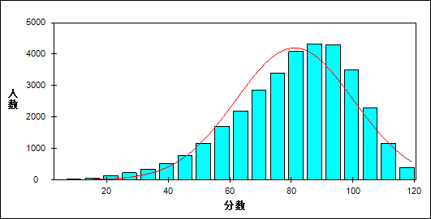

图 7 题目难度与区分度坐标图

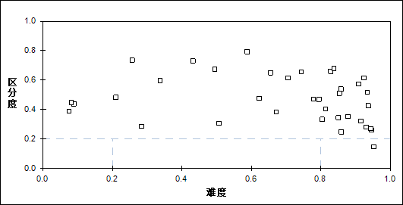

表 10 题目整体分析表

| 题目 | 满分值 | 最大值 | 最小值 | 平均值 | 标准差 | 差异系数 | 难度 | 相关系数 | 鉴别指数 |
| --- | --- | --- | --- | --- | --- | --- | --- | --- | --- |
| 13 | 6 | 6.0 | 0.0 | 5.58 | 1.53 | 0.27 | 0.93 | 0.28 | 0.16 |
| 14 | 6 | 6.0 | 0.0 | 4.88 | 2.34 | 0.48 | 0.81 | 0.40 | 0.42 |
| 15 | 6 | 6.0 | 0.0 | 5.49 | 1.68 | 0.31 | 0.91 | 0.32 | 0.21 |
| 16 | 6 | 6.0 | 0.0 | 4.76 | 2.43 | 0.51 | 0.79 | 0.47 | 0.51 |
| 17 | 6 | 6.0 | 0.0 | 5.67 | 1.36 | 0.24 | 0.95 | 0.26 | 0.14 |
| 18 | 6 | 6.0 | 0.0 | 3.73 | 2.91 | 0.78 | 0.62 | 0.47 | 0.69 |
| 19 | 6 | 6.0 | 0.0 | 4.03 | 2.82 | 0.70 | 0.67 | 0.38 | 0.54 |
| 20 | 6 | 6.0 | 0.0 | 3.04 | 3.00 | 0.99 | 0.51 | 0.31 | 0.50 |
| 21_1_1 | 2 | 2.0 | 0.0 | 1.61 | 0.80 | 0.49 | 0.80 | 0.33 | 0.34 |
| 21_1_2 | 2 | 2.0 | 0.0 | 1.90 | 0.43 | 0.22 | 0.95 | 0.15 | 0.07 |
| 21_1 | 4 | 4.0 | 0.0 | 3.51 | 0.93 | 0.27 | 0.88 | 0.35 | 0.21 |
| 21_2_1 | 2 | 2.0 | 0.0 | 1.72 | 0.70 | 0.41 | 0.86 | 0.25 | 0.22 |
| 21_2_2 | 2 | 2.0 | 0.0 | 1.89 | 0.46 | 0.24 | 0.94 | 0.27 | 0.13 |
| 21_2_3_1 | 2 | 2.0 | 0.0 | 1.87 | 0.49 | 0.26 | 0.94 | 0.43 | 0.20 |
| 21_2_3_2 | 2 | 2.0 | 0.0 | 1.56 | 0.83 | 0.53 | 0.78 | 0.47 | 0.45 |
| 21_2_3 | 4 | 4.0 | 0.0 | 3.43 | 1.11 | 0.32 | 0.86 | 0.54 | 0.33 |
| 21_2_4 | 2 | 2.0 | 0.0 | 1.70 | 0.71 | 0.42 | 0.85 | 0.34 | 0.30 |
| 21_2_5 | 4 | 4.0 | 0.0 | 1.14 | 1.47 | 1.29 | 0.28 | 0.28 | 0.30 |
| 21_2 | 14 | 14.0 | 0.0 | 9.87 | 2.54 | 0.26 | 0.71 | 0.61 | 0.27 |
| 21 | 18 | 18.0 | 0.0 | 13.38 | 2.88 | 0.22 | 0.74 | 0.66 | 0.26 |
| 22_1 | 10 | 10.0 | 0.0 | 9.33 | 1.84 | 0.20 | 0.93 | 0.52 | 0.18 |
| 22_2 | 6 | 6.0 | 0.0 | 5.45 | 1.67 | 0.31 | 0.91 | 0.57 | 0.32 |
| 22 | 16 | 16.0 | 0.0 | 14.78 | 3.11 | 0.21 | 0.92 | 0.62 | 0.23 |
| 23_1_1 | 3 | 3.0 | 0.0 | 2.56 | 0.96 | 0.37 | 0.85 | 0.51 | 0.34 |
| 23_1_2 | 5 | 5.0 | 0.0 | 4.14 | 1.47 | 0.35 | 0.83 | 0.66 | 0.44 |
| 23_1 | 8 | 8.0 | 0.0 | 6.70 | 2.15 | 0.32 | 0.84 | 0.68 | 0.40 |
| 23_2 | 4 | 4.0 | 0.0 | 2.62 | 1.73 | 0.66 | 0.65 | 0.65 | 0.70 |
| 23_3 | 6 | 6.0 | 0.0 | 1.26 | 1.85 | 1.47 | 0.21 | 0.48 | 0.42 |
| 23 | 18 | 18.0 | 0.0 | 10.58 | 4.38 | 0.41 | 0.59 | 0.79 | 0.48 |
| 24_1_1 | 6 | 6.0 | 0.0 | 2.97 | 2.57 | 0.87 | 0.49 | 0.68 | 0.78 |
| 24_1_2 | 4 | 4.0 | 0.0 | 1.35 | 1.69 | 1.25 | 0.34 | 0.60 | 0.71 |
| 24_1 | 10 | 10.0 | 0.0 | 4.32 | 3.76 | 0.87 | 0.43 | 0.73 | 0.75 |
| 24_2_1 | 5 | 5.0 | 0.0 | 0.44 | 1.19 | 2.69 | 0.09 | 0.44 | 0.29 |
| 24_2_2 | 5 | 5.0 | 0.0 | 0.37 | 1.23 | 3.28 | 0.07 | 0.39 | 0.26 |
| 24_2 | 10 | 10.0 | 0.0 | 0.82 | 2.24 | 2.74 | 0.08 | 0.45 | 0.28 |
| 24 | 20 | 20.0 | 0.0 | 5.13 | 5.10 | 0.99 | 0.26 | 0.74 | 0.51 |

表 11 题组整体分析表

| 题目 | 满分值 | 最大值 | 最小值 | 平均值 | 标准差 | 差异系数 | 难度 | 相关系数 | 鉴别指数 |
| --- | --- | --- | --- | --- | --- | --- | --- | --- | --- |
| 客观题 | 48 | 48.0 | 0.0 | 37.18 | 9.07 | 0.24 | 0.77 | 0.75 | 0.40 |
| 主观题 | 72 | 72.0 | 0.0 | 43.87 | 12.26 | 0.28 | 0.61 | 0.90 | 0.38 |
| 理解 | 18 | 18.0 | 0.0 | 16.04 | 3.49 | 0.22 | 0.89 | 0.53 | 0.26 |
| 推理 | 18 | 18.0 | 0.0 | 14.07 | 4.65 | 0.33 | 0.78 | 0.63 | 0.45 |
| 实验 | 18 | 18.0 | 0.0 | 13.38 | 2.88 | 0.22 | 0.74 | 0.66 | 0.26 |
| 应用 | 24 | 24.0 | 0.0 | 21.48 | 4.82 | 0.22 | 0.90 | 0.70 | 0.29 |
| 探究 | 42 | 42.0 | 0.0 | 16.08 | 9.56 | 0.59 | 0.38 | 0.81 | 0.52 |
| 力学 | 52 | 52.0 | 0.0 | 25.47 | 9.70 | 0.38 | 0.49 | 0.84 | 0.42 |
| 电学 | 50 | 50.0 | 0.0 | 42.08 | 8.88 | 0.21 | 0.84 | 0.83 | 0.35 |
| 热学 | 6 | 6.0 | 0.0 | 3.04 | 3.00 | 0.99 | 0.51 | 0.31 | 0.50 |
| 光学 | 6 | 6.0 | 0.0 | 4.88 | 2.34 | 0.48 | 0.81 | 0.40 | 0.42 |
| 原子 | 6 | 6.0 | 0.0 | 5.58 | 1.53 | 0.27 | 0.93 | 0.28 | 0.16 |
| 基础 | 74 | 74.0 | 2.0 | 63.84 | 11.24 | 0.18 | 0.86 | 0.86 | 0.31 |
| 发展 | 46 | 46.0 | 0.0 | 17.21 | 10.03 | 0.58 | 0.37 | 0.82 | 0.50 |
| 非论证 | 44 | 44.0 | 0.0 | 36.69 | 7.91 | 0.22 | 0.83 | 0.83 | 0.34 |
| 论证 | 28 | 28.0 | 0.0 | 7.18 | 5.92 | 0.82 | 0.26 | 0.75 | 0.43 |

表 12 总分人数分布表

| 分值 | 人数 | 比率(%) | 累计人数 | 累计频率（%） |
| --- | --- | --- | --- | --- |
| 120～ | 46 | 0.14 | 46 | 0.14 |
| 119～ | 29 | 0.09 | 75 | 0.22 |
| 118～ | 69 | 0.21 | 144 | 0.43 |
| 117～ | 67 | 0.20 | 211 | 0.63 |
| 116～ | 99 | 0.30 | 310 | 0.93 |
| 115～ | 85 | 0.25 | 395 | 1.18 |
| 114～ | 163 | 0.49 | 558 | 1.67 |
| 113～ | 144 | 0.43 | 702 | 2.10 |
| 112～ | 172 | 0.51 | 874 | 2.61 |
| 111～ | 185 | 0.55 | 1059 | 3.17 |
| 110～ | 256 | 0.77 | 1315 | 3.93 |
| 109～ | 239 | 0.71 | 1554 | 4.65 |
| 108～ | 313 | 0.94 | 1867 | 5.58 |
| 107～ | 291 | 0.87 | 2158 | 6.45 |
| 106～ | 403 | 1.20 | 2561 | 7.66 |
| 105～ | 335 | 1.00 | 2896 | 8.66 |
| 104～ | 543 | 1.62 | 3439 | 10.28 |
| 103～ | 393 | 1.18 | 3832 | 11.46 |
| 102～ | 597 | 1.79 | 4429 | 13.24 |
| 101～ | 451 | 1.35 | 4880 | 14.59 |
| 100～ | 694 | 2.08 | 5574 | 16.67 |
| 99～ | 492 | 1.47 | 6066 | 18.14 |
| 98～ | 702 | 2.10 | 6768 | 20.24 |
| 97～ | 568 | 1.70 | 7336 | 21.93 |
| 96～ | 723 | 2.16 | 8059 | 24.10 |
| 95～ | 626 | 1.87 | 8685 | 25.97 |
| 94～ | 782 | 2.34 | 9467 | 28.31 |
| 93～ | 652 | 1.95 | 10119 | 30.26 |
| 92～ | 838 | 2.51 | 10957 | 32.76 |
| 91～ | 677 | 2.02 | 11634 | 34.79 |
| 90～ | 766 | 2.29 | 12400 | 37.08 |
| 89～ | 640 | 1.91 | 13040 | 38.99 |
| 88～ | 803 | 2.40 | 13843 | 41.39 |
| 87～ | 674 | 2.02 | 14517 | 43.41 |
| 86～ | 812 | 2.43 | 15329 | 45.83 |
| 85～ | 637 | 1.90 | 15966 | 47.74 |
| 84～ | 721 | 2.16 | 16687 | 49.89 |
| 83～ | 679 | 2.03 | 17366 | 51.92 |
| 82～ | 740 | 2.21 | 18106 | 54.14 |
| 81～ | 692 | 2.07 | 18798 | 56.21 |
| 80～ | 693 | 2.07 | 19491 | 58.28 |
| 79～ | 563 | 1.68 | 20054 | 59.96 |
| 78～ | 670 | 2.00 | 20724 | 61.96 |
| 77～ | 541 | 1.62 | 21265 | 63.58 |
| 76～ | 635 | 1.90 | 21900 | 65.48 |
| 75～ | 485 | 1.45 | 22385 | 66.93 |
| 74～ | 576 | 1.72 | 22961 | 68.65 |
| 73～ | 495 | 1.48 | 23456 | 70.13 |
| 72～ | 568 | 1.70 | 24024 | 71.83 |
| 71～ | 516 | 1.54 | 24540 | 73.37 |
| 70～ | 491 | 1.47 | 25031 | 74.84 |
| 69～ | 396 | 1.18 | 25427 | 76.03 |
| 68～ | 493 | 1.47 | 25920 | 77.50 |
| 67～ | 399 | 1.19 | 26319 | 78.69 |
| 66～ | 448 | 1.34 | 26767 | 80.03 |
| 65～ | 354 | 1.06 | 27121 | 81.09 |
| 64～ | 398 | 1.19 | 27519 | 82.28 |
| 63～ | 343 | 1.03 | 27862 | 83.31 |
| 62～ | 355 | 1.06 | 28217 | 84.37 |
| 61～ | 298 | 0.89 | 28515 | 85.26 |
| 60～ | 337 | 1.01 | 28852 | 86.27 |
| 59～ | 296 | 0.89 | 29148 | 87.15 |
| 58～ | 328 | 0.98 | 29476 | 88.13 |
| 57～ | 248 | 0.74 | 29724 | 88.87 |
| 56～ | 283 | 0.85 | 30007 | 89.72 |
| 55～ | 212 | 0.63 | 30219 | 90.35 |
| 54～ | 239 | 0.71 | 30458 | 91.07 |
| 53～ | 167 | 0.50 | 30625 | 91.57 |
| 52～ | 237 | 0.71 | 30862 | 92.28 |
| 51～ | 167 | 0.50 | 31029 | 92.78 |
| 50～ | 211 | 0.63 | 31240 | 93.41 |
| 49～ | 147 | 0.44 | 31387 | 93.85 |
| 48～ | 162 | 0.48 | 31549 | 94.33 |
| 47～ | 145 | 0.43 | 31694 | 94.76 |
| 46～ | 157 | 0.47 | 31851 | 95.23 |
| 45～ | 98 | 0.29 | 31949 | 95.53 |
| 44～ | 134 | 0.40 | 32083 | 95.93 |
| 43～ | 83 | 0.25 | 32166 | 96.18 |
| 42～ | 124 | 0.37 | 32290 | 96.55 |
| 41～ | 80 | 0.24 | 32370 | 96.79 |
| 40～ | 118 | 0.35 | 32488 | 97.14 |
| 39～ | 67 | 0.20 | 32555 | 97.34 |
| 38～ | 81 | 0.24 | 32636 | 97.58 |
| 37～ | 47 | 0.14 | 32683 | 97.72 |
| 36～ | 85 | 0.25 | 32768 | 97.98 |
| 35～ | 34 | 0.10 | 32802 | 98.08 |
| 34～ | 71 | 0.21 | 32873 | 98.29 |
| 33～ | 45 | 0.13 | 32918 | 98.42 |
| 32～ | 80 | 0.24 | 32998 | 98.66 |
| 31～ | 19 | 0.06 | 33017 | 98.72 |
| 30～ | 66 | 0.20 | 33083 | 98.92 |
| 29～ | 17 | 0.05 | 33100 | 98.97 |
| 28～ | 53 | 0.16 | 33153 | 99.13 |
| 27～ | 21 | 0.06 | 33174 | 99.19 |
| 26～ | 49 | 0.15 | 33223 | 99.34 |
| 25～ | 11 | 0.03 | 33234 | 99.37 |
| 24～ | 34 | 0.10 | 33268 | 99.47 |
| 23～ | 10 | 0.03 | 33278 | 99.50 |
| 22～ | 46 | 0.14 | 33324 | 99.64 |
| 21～ | 8 | 0.02 | 33332 | 99.66 |
| 20～ | 30 | 0.09 | 33362 | 99.75 |
| 19～ | 5 | 0.01 | 33367 | 99.77 |
| 18～ | 23 | 0.07 | 33390 | 99.84 |
| 17～ | 1 | 0.00 | 33391 | 99.84 |
| 16～ | 16 | 0.05 | 33407 | 99.89 |
| 14～ | 13 | 0.04 | 33420 | 99.93 |
| 12～ | 10 | 0.03 | 33430 | 99.96 |
| 11～ | 2 | 0.01 | 33432 | 99.96 |
| 10～ | 4 | 0.01 | 33436 | 99.97 |
| 8～ | 5 | 0.01 | 33441 | 99.99 |
| 6～ | 3 | 0.01 | 33444 | 100.00 |
| 4～ | 1 | 0.00 | 33445 | 100.00 |

表 13 总体分组分析表

| 组别 | G1 | G2 | G3 | G4 | G5 | G6 | G7 |
| --- | --- | --- | --- | --- | --- | --- | --- |
| 分值范围 | 4.0～60.0 | 60.0～72.0 | 72.0～80.0 | 80.0～87.0 | 87.0～93.0 | 93.0～101.0 | 101.0～120.0 |
| 平均分 | 47.6 | 66.4 | 76.0 | 83.4 | 90.1 | 96.9 | 107.0 |
| 得分率 | 0.40 | 0.55 | 0.63 | 0.70 | 0.75 | 0.81 | 0.89 |

* 1. 题组分析
     1. 主客观题组
        1. 客观题

本题组共包含8道试题，题号是：13～20

表 14 客观题总分分析表

|  |  |  |  |  |  |  |  |  |
| --- | --- | --- | --- | --- | --- | --- | --- | --- |
| 满分值 | 最大值 | 最小值 | 平均值 | 标准差 | 差异系数 | 难度 | 相关系数 | 鉴别指数 |
| 48 | 48.0 | 0.0 | 37.18 | 9.07 | 0.24 | 0.77 | 0.75 | 0.40 |

图 8 客观题分数分布图

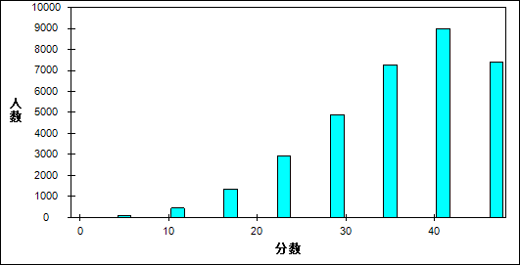

图 9 客观题难度曲线图

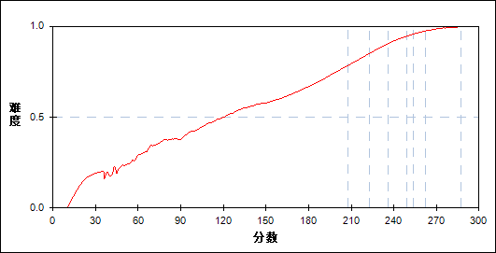

表 15 客观题分组分析表

| 分值 | G1 | G2 | G3 | G4 | G5 | G6 | G7 | 人数 | 比率(%) | 平均值 |
| --- | --- | --- | --- | --- | --- | --- | --- | --- | --- | --- |
| 0～ | 14 | 0 | 0 | 0 | 0 | 0 | 0 | 14 | 0.04 | 81.14 |
| 6～ | 102 | 0 | 0 | 0 | 0 | 0 | 0 | 102 | 0.30 | 105.32 |
| 12～ | 442 | 6 | 1 | 0 | 0 | 0 | 0 | 449 | 1.34 | 123.82 |
| 18～ | 1215 | 131 | 3 | 1 | 0 | 0 | 0 | 1350 | 4.04 | 142.34 |
| 24～ | 1568 | 1190 | 184 | 8 | 0 | 0 | 0 | 2950 | 8.82 | 161.27 |
| 30～ | 905 | 2077 | 1439 | 412 | 52 | 11 | 1 | 4897 | 14.64 | 180.49 |
| 36～ | 364 | 1012 | 2332 | 2194 | 1087 | 224 | 60 | 7273 | 21.75 | 200.19 |
| 42～ | 131 | 284 | 735 | 1910 | 2735 | 2247 | 959 | 9001 | 26.91 | 219.94 |
| 48～ | 37 | 78 | 84 | 253 | 904 | 2296 | 3757 | 7409 | 22.15 | 238.41 |
| 合计 | 4778 | 4778 | 4778 | 4778 | 4778 | 4778 | 4777 | 33445 | 100.00 | 203.95 |
| 得分率 | 0.49 | 0.63 | 0.73 | 0.80 | 0.87 | 0.93 | 0.97 | - | - | - |

* + - 1. 主观题

本题组共包含4道试题，题号是：21～24

表 16 主观题总分分析表

|  |  |  |  |  |  |  |  |  |
| --- | --- | --- | --- | --- | --- | --- | --- | --- |
| 满分值 | 最大值 | 最小值 | 平均值 | 标准差 | 差异系数 | 难度 | 相关系数 | 鉴别指数 |
| 72 | 72.0 | 0.0 | 43.87 | 12.26 | 0.28 | 0.61 | 0.90 | 0.38 |

图 10 主观题分数分布图

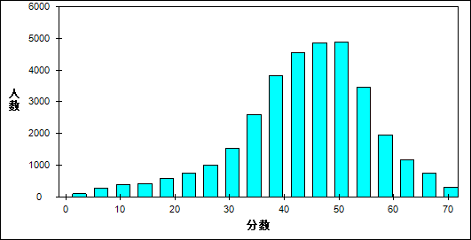

图 11 主观题难度曲线图

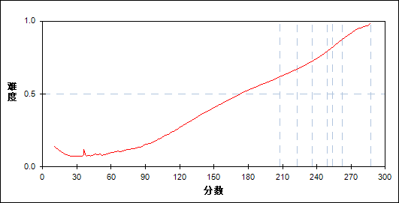

表 17 主观题分组分析表

| 分值 | G1 | G2 | G3 | G4 | G5 | G6 | G7 | 人数 | 比率(%) | 平均值 |
| --- | --- | --- | --- | --- | --- | --- | --- | --- | --- | --- |
| 0～ | 3 | 0 | 0 | 0 | 0 | 0 | 0 | 3 | 0.01 | 88.67 |
| 2～ | 31 | 0 | 0 | 0 | 0 | 0 | 0 | 31 | 0.09 | 78.77 |
| 3～ | 2 | 0 | 0 | 0 | 0 | 0 | 0 | 2 | 0.01 | 124.50 |
| 4～ | 64 | 0 | 0 | 0 | 0 | 0 | 0 | 64 | 0.19 | 85.94 |
| 5～ | 7 | 0 | 0 | 0 | 0 | 0 | 0 | 7 | 0.02 | 81.14 |
| 6～ | 121 | 0 | 0 | 0 | 0 | 0 | 0 | 121 | 0.36 | 95.86 |
| 7～ | 14 | 0 | 0 | 0 | 0 | 0 | 0 | 14 | 0.04 | 92.79 |
| 8～ | 147 | 0 | 0 | 0 | 0 | 0 | 0 | 147 | 0.44 | 104.55 |
| 9～ | 45 | 0 | 0 | 0 | 0 | 0 | 0 | 45 | 0.13 | 111.96 |
| 10～ | 154 | 0 | 0 | 0 | 0 | 0 | 0 | 154 | 0.46 | 105.82 |
| 11～ | 46 | 0 | 0 | 0 | 0 | 0 | 0 | 46 | 0.14 | 119.30 |
| 12～ | 132 | 1 | 0 | 0 | 0 | 0 | 0 | 133 | 0.40 | 119.99 |
| 13～ | 61 | 0 | 0 | 0 | 0 | 0 | 0 | 61 | 0.18 | 120.70 |
| 14～ | 128 | 7 | 0 | 0 | 0 | 0 | 0 | 135 | 0.40 | 121.76 |
| 15～ | 84 | 4 | 0 | 0 | 0 | 0 | 0 | 88 | 0.26 | 127.15 |
| 16～ | 131 | 7 | 0 | 0 | 0 | 0 | 0 | 138 | 0.41 | 127.59 |
| 17～ | 115 | 6 | 0 | 0 | 0 | 0 | 0 | 121 | 0.36 | 129.69 |
| 18～ | 150 | 5 | 0 | 0 | 0 | 0 | 0 | 155 | 0.46 | 129.01 |
| 19～ | 108 | 19 | 0 | 0 | 0 | 0 | 0 | 127 | 0.38 | 134.11 |
| 20～ | 146 | 21 | 0 | 0 | 0 | 0 | 0 | 167 | 0.50 | 134.90 |
| 21～ | 143 | 32 | 0 | 0 | 0 | 0 | 0 | 175 | 0.52 | 139.36 |
| 22～ | 175 | 22 | 0 | 0 | 0 | 0 | 0 | 197 | 0.59 | 142.06 |
| 23～ | 141 | 27 | 0 | 0 | 0 | 0 | 0 | 168 | 0.50 | 142.98 |
| 24～ | 170 | 33 | 3 | 0 | 0 | 0 | 0 | 206 | 0.62 | 145.04 |
| 25～ | 132 | 65 | 4 | 0 | 0 | 0 | 0 | 201 | 0.60 | 147.05 |
| 26～ | 165 | 79 | 7 | 0 | 0 | 0 | 0 | 251 | 0.75 | 151.46 |
| 27～ | 160 | 81 | 6 | 0 | 0 | 0 | 0 | 247 | 0.74 | 154.96 |
| 28～ | 220 | 90 | 7 | 0 | 0 | 0 | 0 | 317 | 0.95 | 153.62 |
| 29～ | 196 | 107 | 8 | 0 | 0 | 0 | 0 | 311 | 0.93 | 158.25 |
| 30～ | 209 | 132 | 31 | 0 | 0 | 0 | 0 | 372 | 1.11 | 157.99 |
| 31～ | 135 | 181 | 59 | 0 | 0 | 0 | 0 | 375 | 1.12 | 163.41 |
| 32～ | 190 | 212 | 77 | 0 | 0 | 0 | 0 | 479 | 1.43 | 165.70 |
| 33～ | 157 | 248 | 52 | 20 | 0 | 0 | 0 | 477 | 1.43 | 169.95 |
| 34～ | 218 | 306 | 89 | 29 | 0 | 0 | 0 | 642 | 1.92 | 171.54 |
| 35～ | 197 | 343 | 97 | 18 | 0 | 0 | 0 | 655 | 1.96 | 174.76 |
| 36～ | 133 | 377 | 287 | 35 | 0 | 0 | 0 | 832 | 2.49 | 178.25 |
| 37～ | 72 | 300 | 319 | 45 | 0 | 0 | 0 | 736 | 2.20 | 181.11 |
| 38～ | 71 | 411 | 408 | 129 | 0 | 0 | 0 | 1019 | 3.05 | 185.99 |
| 39～ | 62 | 290 | 247 | 236 | 35 | 0 | 0 | 870 | 2.60 | 189.99 |
| 40～ | 66 | 393 | 348 | 286 | 118 | 0 | 0 | 1211 | 3.62 | 192.88 |
| 41～ | 48 | 319 | 272 | 261 | 97 | 0 | 0 | 997 | 2.98 | 195.20 |
| 42～ | 13 | 171 | 554 | 322 | 142 | 0 | 0 | 1202 | 3.59 | 199.27 |
| 43～ | 2 | 125 | 506 | 284 | 139 | 0 | 0 | 1056 | 3.16 | 202.34 |
| 44～ | 7 | 112 | 392 | 570 | 202 | 0 | 0 | 1283 | 3.84 | 205.44 |
| 45～ | 1 | 79 | 160 | 483 | 439 | 14 | 0 | 1176 | 3.52 | 209.81 |
| 46～ | 3 | 69 | 173 | 314 | 395 | 214 | 0 | 1168 | 3.49 | 212.13 |
| 47～ | 2 | 64 | 152 | 360 | 378 | 278 | 0 | 1234 | 3.69 | 215.72 |
| 48～ | 0 | 15 | 210 | 316 | 433 | 310 | 0 | 1284 | 3.84 | 217.94 |
| 49～ | 0 | 7 | 163 | 291 | 441 | 291 | 0 | 1193 | 3.57 | 221.05 |
| 50～ | 0 | 6 | 71 | 392 | 480 | 359 | 0 | 1308 | 3.91 | 223.56 |
| 51～ | 0 | 5 | 20 | 131 | 519 | 367 | 0 | 1042 | 3.12 | 226.68 |
| 52～ | 0 | 2 | 17 | 110 | 269 | 938 | 0 | 1336 | 3.99 | 229.27 |
| 53～ | 0 | 4 | 12 | 38 | 160 | 396 | 225 | 835 | 2.50 | 233.27 |
| 54～ | 0 | 1 | 18 | 48 | 184 | 371 | 430 | 1052 | 3.15 | 235.03 |
| 55～ | 0 | 0 | 6 | 17 | 90 | 251 | 281 | 645 | 1.93 | 238.56 |
| 56～ | 1 | 0 | 1 | 34 | 153 | 324 | 421 | 934 | 2.79 | 239.44 |
| 57～ | 0 | 0 | 0 | 6 | 60 | 184 | 238 | 488 | 1.46 | 242.62 |
| 58～ | 0 | 0 | 1 | 1 | 21 | 305 | 322 | 650 | 1.94 | 244.04 |
| 59～ | 0 | 0 | 0 | 1 | 5 | 53 | 322 | 381 | 1.14 | 247.68 |
| 60～ | 0 | 0 | 0 | 0 | 7 | 41 | 398 | 446 | 1.33 | 248.72 |
| 61～ | 0 | 0 | 1 | 0 | 7 | 26 | 298 | 332 | 0.99 | 251.15 |
| 62～ | 0 | 0 | 0 | 0 | 3 | 17 | 329 | 349 | 1.04 | 253.37 |
| 63～ | 0 | 0 | 0 | 0 | 1 | 14 | 250 | 265 | 0.79 | 254.83 |
| 64～ | 0 | 0 | 0 | 0 | 0 | 19 | 214 | 233 | 0.70 | 256.70 |
| 65～ | 0 | 0 | 0 | 1 | 0 | 2 | 224 | 227 | 0.68 | 258.63 |
| 66～ | 0 | 0 | 0 | 0 | 0 | 1 | 224 | 225 | 0.67 | 259.87 |
| 67～ | 0 | 0 | 0 | 0 | 0 | 0 | 138 | 138 | 0.41 | 261.77 |
| 68～ | 0 | 0 | 0 | 0 | 0 | 2 | 148 | 150 | 0.45 | 262.23 |
| 69～ | 0 | 0 | 0 | 0 | 0 | 1 | 99 | 100 | 0.30 | 263.87 |
| 70～ | 0 | 0 | 0 | 0 | 0 | 0 | 108 | 108 | 0.32 | 265.62 |
| 71～ | 0 | 0 | 0 | 0 | 0 | 0 | 41 | 41 | 0.12 | 266.05 |
| 72～ | 0 | 0 | 0 | 0 | 0 | 0 | 67 | 67 | 0.20 | 268.99 |
| 合计 | 4778 | 4778 | 4778 | 4778 | 4778 | 4778 | 4777 | 33445 | 100.00 | 203.95 |
| 得分率 | 0.33 | 0.50 | 0.57 | 0.62 | 0.67 | 0.73 | 0.84 | - | - | - |

* + 1. 能力组块
       1. 理解

本题组共包含3道试题，题号是：14、15、17

表 18 理解总分分析表

|  |  |  |  |  |  |  |  |  |
| --- | --- | --- | --- | --- | --- | --- | --- | --- |
| 满分值 | 最大值 | 最小值 | 平均值 | 标准差 | 差异系数 | 难度 | 相关系数 | 鉴别指数 |
| 18 | 18.0 | 0.0 | 16.04 | 3.49 | 0.22 | 0.89 | 0.53 | 0.26 |

图 12 理解分数分布图

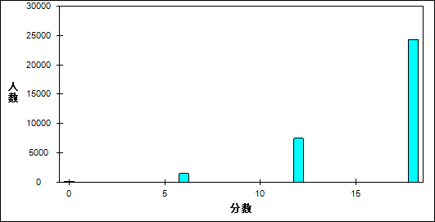

图 13 理解难度曲线图

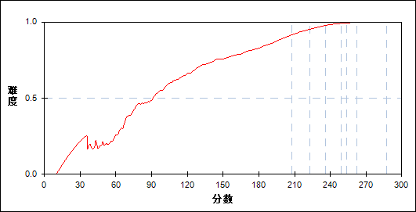

表 19 理解分组分析表

| 分值 | G1 | G2 | G3 | G4 | G5 | G6 | G7 | 人数 | 比率(%) | 平均值 |
| --- | --- | --- | --- | --- | --- | --- | --- | --- | --- | --- |
| 0～ | 164 | 7 | 1 | 1 | 0 | 0 | 0 | 173 | 0.52 | 111.83 |
| 6～ | 1011 | 284 | 113 | 44 | 15 | 0 | 0 | 1467 | 4.39 | 147.91 |
| 12～ | 2297 | 2040 | 1481 | 875 | 535 | 194 | 52 | 7474 | 22.35 | 178.86 |
| 18～ | 1306 | 2447 | 3183 | 3858 | 4228 | 4584 | 4725 | 24331 | 72.75 | 215.69 |
| 合计 | 4778 | 4778 | 4778 | 4778 | 4778 | 4778 | 4777 | 33445 | 100.00 | 203.95 |
| 得分率 | 0.66 | 0.82 | 0.88 | 0.93 | 0.96 | 0.99 | 1.00 | - | - | - |

* + - 1. 推理

本题组共包含3道试题，题号是：13、16、18

表 20 推理总分分析表

|  |  |  |  |  |  |  |  |  |
| --- | --- | --- | --- | --- | --- | --- | --- | --- |
| 满分值 | 最大值 | 最小值 | 平均值 | 标准差 | 差异系数 | 难度 | 相关系数 | 鉴别指数 |
| 18 | 18.0 | 0.0 | 14.07 | 4.65 | 0.33 | 0.78 | 0.63 | 0.45 |

图 14 推理分数分布图

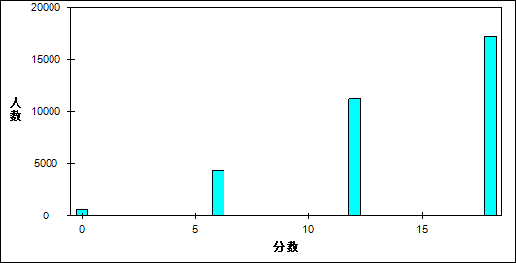

图 15 推理难度曲线图

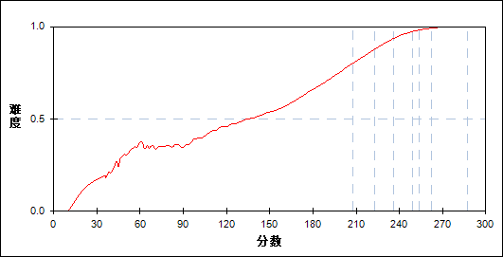

表 21 推理分组分析表

| 分值 | G1 | G2 | G3 | G4 | G5 | G6 | G7 | 人数 | 比率(%) | 平均值 |
| --- | --- | --- | --- | --- | --- | --- | --- | --- | --- | --- |
| 0～ | 537 | 78 | 17 | 3 | 1 | 0 | 0 | 636 | 1.90 | 135.77 |
| 6～ | 2348 | 1320 | 489 | 168 | 42 | 4 | 1 | 4372 | 13.07 | 160.75 |
| 12～ | 1581 | 2644 | 2804 | 2213 | 1285 | 572 | 130 | 11229 | 33.57 | 192.08 |
| 18～ | 312 | 736 | 1468 | 2394 | 3450 | 4202 | 4646 | 17208 | 51.45 | 225.20 |
| 合计 | 4778 | 4778 | 4778 | 4778 | 4778 | 4778 | 4777 | 33445 | 100.00 | 203.95 |
| 得分率 | 0.45 | 0.62 | 0.73 | 0.82 | 0.90 | 0.96 | 0.99 | - | - | - |

* + - 1. 实验

本题组共包含1道试题，题号是：21

表 22 实验总分分析表

|  |  |  |  |  |  |  |  |  |
| --- | --- | --- | --- | --- | --- | --- | --- | --- |
| 满分值 | 最大值 | 最小值 | 平均值 | 标准差 | 差异系数 | 难度 | 相关系数 | 鉴别指数 |
| 18 | 18.0 | 0.0 | 13.38 | 2.88 | 0.22 | 0.74 | 0.66 | 0.26 |

图 16 实验分数分布图

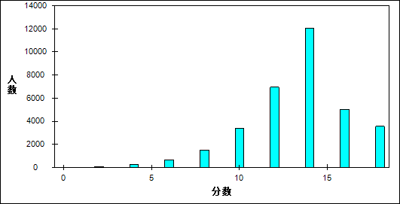

图 17 实验难度曲线图

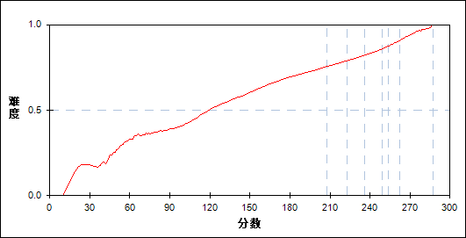

表 23 实验分组分析表

| 分值 | G1 | G2 | G3 | G4 | G5 | G6 | G7 | 人数 | 比率(%) | 平均值 |
| --- | --- | --- | --- | --- | --- | --- | --- | --- | --- | --- |
| 0～ | 9 | 1 | 0 | 0 | 0 | 0 | 0 | 10 | 0.03 | 81.30 |
| 2～ | 69 | 0 | 0 | 1 | 0 | 0 | 0 | 70 | 0.21 | 100.76 |
| 4～ | 223 | 12 | 2 | 0 | 0 | 0 | 0 | 237 | 0.71 | 112.04 |
| 6～ | 534 | 83 | 23 | 5 | 3 | 0 | 0 | 648 | 1.94 | 131.57 |
| 8～ | 957 | 354 | 129 | 53 | 20 | 5 | 0 | 1518 | 4.54 | 149.87 |
| 10～ | 1238 | 986 | 567 | 315 | 167 | 72 | 14 | 3359 | 10.04 | 172.12 |
| 12～ | 1063 | 1626 | 1462 | 1190 | 923 | 501 | 173 | 6938 | 20.74 | 193.33 |
| 14～ | 569 | 1322 | 1871 | 2160 | 2265 | 2302 | 1592 | 12081 | 36.12 | 214.23 |
| 16～ | 111 | 354 | 628 | 814 | 983 | 1113 | 1034 | 5037 | 15.06 | 220.22 |
| 18～ | 5 | 40 | 96 | 240 | 417 | 785 | 1964 | 3547 | 10.61 | 241.67 |
| 合计 | 4778 | 4778 | 4778 | 4778 | 4778 | 4778 | 4777 | 33445 | 100.00 | 203.95 |
| 得分率 | 0.54 | 0.67 | 0.73 | 0.76 | 0.79 | 0.82 | 0.89 | - | - | - |

* + - 1. 应用

本题组共包含2道试题，题号是：22、23_1

表 24 应用总分分析表

|  |  |  |  |  |  |  |  |  |
| --- | --- | --- | --- | --- | --- | --- | --- | --- |
| 满分值 | 最大值 | 最小值 | 平均值 | 标准差 | 差异系数 | 难度 | 相关系数 | 鉴别指数 |
| 24 | 24.0 | 0.0 | 21.48 | 4.82 | 0.22 | 0.90 | 0.70 | 0.29 |

图 18 应用分数分布图

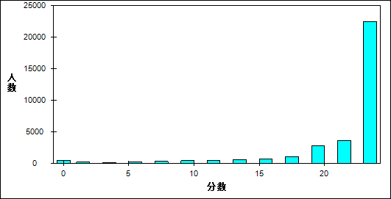

图 19 应用难度曲线图

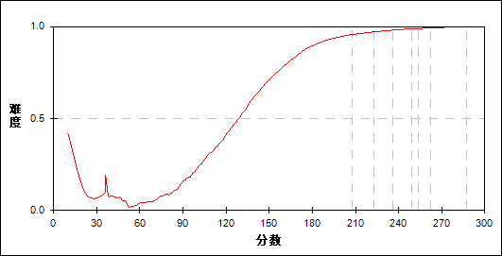

表 25 应用分组分析表

| 分值 | G1 | G2 | G3 | G4 | G5 | G6 | G7 | 人数 | 比率(%) | 平均值 |
| --- | --- | --- | --- | --- | --- | --- | --- | --- | --- | --- |
| 0～ | 472 | 1 | 0 | 0 | 0 | 0 | 0 | 473 | 1.41 | 100.59 |
| 1～ | 60 | 0 | 0 | 0 | 0 | 0 | 0 | 60 | 0.18 | 112.80 |
| 2～ | 129 | 3 | 0 | 0 | 0 | 0 | 0 | 132 | 0.39 | 113.27 |
| 3～ | 51 | 2 | 0 | 0 | 0 | 0 | 0 | 53 | 0.16 | 123.64 |
| 4～ | 75 | 3 | 0 | 0 | 0 | 0 | 0 | 78 | 0.23 | 122.50 |
| 5～ | 48 | 2 | 0 | 0 | 0 | 0 | 0 | 50 | 0.15 | 125.32 |
| 6～ | 194 | 14 | 1 | 0 | 0 | 0 | 0 | 209 | 0.62 | 127.71 |
| 7～ | 129 | 11 | 0 | 0 | 0 | 0 | 0 | 140 | 0.42 | 127.56 |
| 8～ | 154 | 20 | 0 | 0 | 0 | 0 | 0 | 174 | 0.52 | 132.93 |
| 9～ | 153 | 20 | 0 | 0 | 0 | 0 | 0 | 173 | 0.52 | 134.24 |
| 10～ | 213 | 29 | 1 | 0 | 0 | 0 | 0 | 243 | 0.73 | 133.27 |
| 11～ | 184 | 48 | 1 | 0 | 0 | 0 | 0 | 233 | 0.70 | 138.61 |
| 12～ | 196 | 47 | 5 | 0 | 1 | 0 | 0 | 249 | 0.74 | 143.96 |
| 13～ | 180 | 52 | 8 | 0 | 0 | 0 | 0 | 240 | 0.72 | 149.68 |
| 14～ | 252 | 93 | 21 | 2 | 1 | 0 | 0 | 369 | 1.10 | 152.38 |
| 15～ | 168 | 68 | 20 | 2 | 0 | 0 | 0 | 258 | 0.77 | 154.47 |
| 16～ | 211 | 125 | 32 | 13 | 4 | 3 | 0 | 388 | 1.16 | 161.06 |
| 17～ | 196 | 158 | 45 | 25 | 6 | 2 | 2 | 434 | 1.30 | 165.03 |
| 18～ | 240 | 211 | 88 | 47 | 30 | 10 | 8 | 634 | 1.90 | 173.41 |
| 19～ | 204 | 260 | 145 | 83 | 30 | 18 | 5 | 745 | 2.23 | 179.63 |
| 20～ | 365 | 608 | 418 | 278 | 181 | 118 | 50 | 2018 | 6.03 | 188.89 |
| 21～ | 198 | 455 | 331 | 224 | 126 | 75 | 29 | 1438 | 4.30 | 190.93 |
| 22～ | 168 | 468 | 493 | 414 | 312 | 225 | 108 | 2188 | 6.54 | 201.45 |
| 23～ | 239 | 805 | 982 | 918 | 874 | 649 | 442 | 4909 | 14.68 | 207.65 |
| 24～ | 299 | 1275 | 2187 | 2772 | 3213 | 3678 | 4133 | 17557 | 52.50 | 222.84 |
| 合计 | 4778 | 4778 | 4778 | 4778 | 4778 | 4778 | 4777 | 33445 | 100.00 | 203.95 |
| 得分率 | 0.55 | 0.87 | 0.94 | 0.96 | 0.97 | 0.98 | 0.99 | - | - | - |

* + - 1. 探究

本题组共包含5道试题，题号是：19、20、23_2、23_3、24

表 26 探究总分分析表

|  |  |  |  |  |  |  |  |  |
| --- | --- | --- | --- | --- | --- | --- | --- | --- |
| 满分值 | 最大值 | 最小值 | 平均值 | 标准差 | 差异系数 | 难度 | 相关系数 | 鉴别指数 |
| 42 | 42.0 | 0.0 | 16.08 | 9.56 | 0.59 | 0.38 | 0.81 | 0.52 |

图 20 探究分数分布图

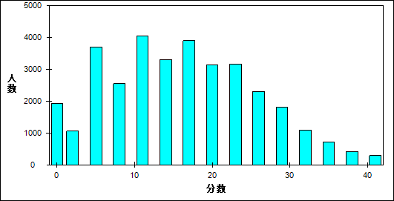

图 21 探究难度曲线图

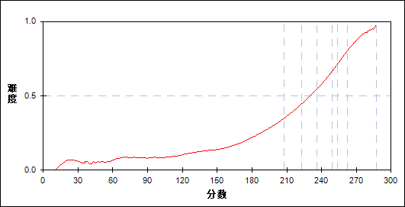

表 27 探究分组分析表

| 分值 | G1 | G2 | G3 | G4 | G5 | G6 | G7 | 人数 | 比率(%) | 平均值 |
| --- | --- | --- | --- | --- | --- | --- | --- | --- | --- | --- |
| 0～ | 1539 | 340 | 41 | 0 | 0 | 0 | 0 | 1920 | 5.74 | 139.86 |
| 1～ | 194 | 84 | 12 | 0 | 0 | 0 | 0 | 290 | 0.87 | 159.29 |
| 2～ | 186 | 133 | 24 | 1 | 0 | 0 | 0 | 344 | 1.03 | 159.92 |
| 3～ | 135 | 232 | 54 | 4 | 0 | 0 | 0 | 425 | 1.27 | 172.68 |
| 4～ | 180 | 339 | 128 | 5 | 0 | 0 | 0 | 652 | 1.95 | 176.82 |
| 5～ | 30 | 84 | 48 | 8 | 0 | 0 | 0 | 170 | 0.51 | 181.18 |
| 6～ | 1479 | 942 | 398 | 58 | 0 | 0 | 0 | 2877 | 8.60 | 155.86 |
| 7～ | 175 | 325 | 229 | 74 | 0 | 0 | 0 | 803 | 2.40 | 178.99 |
| 8～ | 171 | 256 | 216 | 73 | 0 | 0 | 0 | 716 | 2.14 | 173.95 |
| 9～ | 108 | 371 | 380 | 167 | 7 | 0 | 0 | 1033 | 3.09 | 186.51 |
| 10～ | 85 | 450 | 612 | 343 | 14 | 0 | 0 | 1504 | 4.50 | 191.44 |
| 11～ | 18 | 107 | 209 | 164 | 30 | 0 | 0 | 528 | 1.58 | 198.88 |
| 12～ | 367 | 503 | 597 | 481 | 67 | 0 | 0 | 2015 | 6.02 | 181.56 |
| 13～ | 34 | 187 | 409 | 396 | 165 | 0 | 0 | 1191 | 3.56 | 200.00 |
| 14～ | 40 | 106 | 249 | 309 | 206 | 0 | 0 | 910 | 2.72 | 200.86 |
| 15～ | 19 | 98 | 299 | 421 | 365 | 7 | 0 | 1209 | 3.61 | 206.57 |
| 16～ | 8 | 110 | 321 | 577 | 517 | 49 | 0 | 1582 | 4.73 | 209.33 |
| 17～ | 3 | 38 | 118 | 282 | 431 | 56 | 0 | 928 | 2.77 | 215.37 |
| 18～ | 5 | 31 | 183 | 480 | 527 | 160 | 0 | 1386 | 4.14 | 214.86 |
| 19～ | 0 | 19 | 88 | 250 | 472 | 157 | 0 | 986 | 2.95 | 218.30 |
| 20～ | 0 | 10 | 52 | 216 | 468 | 450 | 0 | 1196 | 3.58 | 222.84 |
| 21～ | 2 | 6 | 36 | 153 | 346 | 410 | 0 | 953 | 2.85 | 223.52 |
| 22～ | 0 | 6 | 44 | 120 | 293 | 652 | 0 | 1115 | 3.33 | 226.58 |
| 23～ | 0 | 0 | 12 | 58 | 242 | 519 | 64 | 895 | 2.68 | 231.09 |
| 24～ | 0 | 1 | 7 | 71 | 272 | 670 | 129 | 1150 | 3.44 | 231.17 |
| 25～ | 0 | 0 | 3 | 23 | 111 | 329 | 149 | 615 | 1.84 | 235.51 |
| 26～ | 0 | 0 | 5 | 22 | 148 | 637 | 305 | 1117 | 3.34 | 236.60 |
| 27～ | 0 | 0 | 0 | 7 | 32 | 213 | 323 | 575 | 1.72 | 241.36 |
| 28～ | 0 | 0 | 2 | 12 | 29 | 202 | 463 | 708 | 2.12 | 241.26 |
| 29～ | 0 | 0 | 1 | 0 | 9 | 75 | 353 | 438 | 1.31 | 245.90 |
| 30～ | 0 | 0 | 1 | 1 | 16 | 99 | 558 | 675 | 2.02 | 246.06 |
| 31～ | 0 | 0 | 0 | 0 | 6 | 37 | 301 | 344 | 1.03 | 249.53 |
| 32～ | 0 | 0 | 0 | 1 | 4 | 35 | 387 | 427 | 1.28 | 251.35 |
| 33～ | 0 | 0 | 0 | 1 | 0 | 18 | 305 | 324 | 0.97 | 253.64 |
| 34～ | 0 | 0 | 0 | 0 | 0 | 1 | 250 | 251 | 0.75 | 256.19 |
| 35～ | 0 | 0 | 0 | 0 | 1 | 0 | 216 | 217 | 0.65 | 257.20 |
| 36～ | 0 | 0 | 0 | 0 | 0 | 1 | 257 | 258 | 0.77 | 260.54 |
| 37～ | 0 | 0 | 0 | 0 | 0 | 0 | 167 | 167 | 0.50 | 259.43 |
| 38～ | 0 | 0 | 0 | 0 | 0 | 1 | 124 | 125 | 0.37 | 262.28 |
| 39～ | 0 | 0 | 0 | 0 | 0 | 0 | 131 | 131 | 0.39 | 264.42 |
| 40～ | 0 | 0 | 0 | 0 | 0 | 0 | 149 | 149 | 0.45 | 263.91 |
| 41～ | 0 | 0 | 0 | 0 | 0 | 0 | 51 | 51 | 0.15 | 267.25 |
| 42～ | 0 | 0 | 0 | 0 | 0 | 0 | 95 | 95 | 0.28 | 267.00 |
| 合计 | 4778 | 4778 | 4778 | 4778 | 4778 | 4778 | 4777 | 33445 | 100.00 | 203.95 |
| 得分率 | 0.11 | 0.18 | 0.27 | 0.36 | 0.45 | 0.56 | 0.75 | - | - | - |

* + 1. 知识组块
       1. 力学

本题组共包含5道试题，题号是：15、18、21_2、23_3、24

表 28 力学总分分析表

|  |  |  |  |  |  |  |  |  |
| --- | --- | --- | --- | --- | --- | --- | --- | --- |
| 满分值 | 最大值 | 最小值 | 平均值 | 标准差 | 差异系数 | 难度 | 相关系数 | 鉴别指数 |
| 52 | 52.0 | 0.0 | 25.47 | 9.70 | 0.38 | 0.49 | 0.84 | 0.42 |

图 22 力学分数分布图

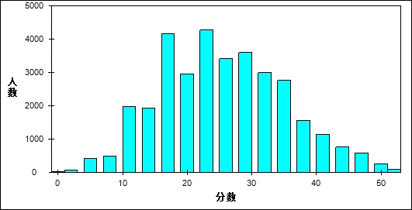

图 23 力学难度曲线图

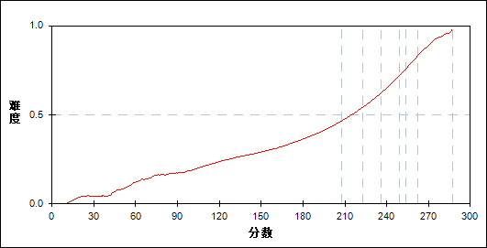

表 29 力学分组分析表

| 分值 | G1 | G2 | G3 | G4 | G5 | G6 | G7 | 人数 | 比率(%) | 平均值 |
| --- | --- | --- | --- | --- | --- | --- | --- | --- | --- | --- |
| 0～ | 26 | 0 | 0 | 0 | 0 | 0 | 0 | 26 | 0.08 | 74.15 |
| 2～ | 70 | 0 | 0 | 0 | 0 | 0 | 0 | 70 | 0.21 | 89.46 |
| 4～ | 150 | 2 | 0 | 0 | 0 | 0 | 0 | 152 | 0.45 | 112.71 |
| 6～ | 242 | 21 | 0 | 0 | 0 | 0 | 0 | 263 | 0.79 | 126.15 |
| 7～ | 9 | 0 | 0 | 0 | 0 | 0 | 0 | 9 | 0.03 | 142.11 |
| 8～ | 385 | 65 | 5 | 0 | 0 | 0 | 0 | 455 | 1.36 | 135.88 |
| 9～ | 15 | 3 | 1 | 0 | 0 | 0 | 0 | 19 | 0.06 | 160.89 |
| 10～ | 640 | 143 | 24 | 0 | 0 | 0 | 0 | 807 | 2.41 | 142.67 |
| 11～ | 17 | 35 | 7 | 0 | 0 | 0 | 0 | 59 | 0.18 | 170.80 |
| 12～ | 741 | 313 | 50 | 1 | 0 | 0 | 0 | 1105 | 3.30 | 149.08 |
| 13～ | 29 | 37 | 16 | 3 | 0 | 0 | 0 | 85 | 0.25 | 175.65 |
| 14～ | 838 | 608 | 191 | 24 | 0 | 0 | 0 | 1661 | 4.97 | 161.30 |
| 15～ | 42 | 91 | 46 | 10 | 0 | 0 | 0 | 189 | 0.57 | 180.98 |
| 16～ | 699 | 899 | 457 | 94 | 0 | 0 | 0 | 2149 | 6.43 | 170.95 |
| 17～ | 54 | 192 | 154 | 41 | 0 | 0 | 0 | 441 | 1.32 | 185.86 |
| 18～ | 401 | 571 | 456 | 142 | 0 | 0 | 0 | 1570 | 4.69 | 173.95 |
| 19～ | 37 | 226 | 268 | 177 | 20 | 0 | 0 | 728 | 2.18 | 194.95 |
| 20～ | 212 | 510 | 458 | 283 | 60 | 0 | 0 | 1523 | 4.55 | 183.23 |
| 21～ | 14 | 148 | 256 | 217 | 68 | 0 | 0 | 703 | 2.10 | 198.50 |
| 22～ | 101 | 454 | 701 | 476 | 167 | 0 | 0 | 1899 | 5.68 | 192.56 |
| 23～ | 11 | 80 | 246 | 282 | 130 | 0 | 0 | 749 | 2.24 | 203.75 |
| 24～ | 24 | 175 | 483 | 645 | 302 | 0 | 0 | 1629 | 4.87 | 202.54 |
| 25～ | 10 | 76 | 244 | 400 | 346 | 10 | 0 | 1086 | 3.25 | 208.31 |
| 26～ | 7 | 59 | 226 | 423 | 381 | 128 | 0 | 1224 | 3.66 | 210.80 |
| 27～ | 2 | 32 | 151 | 333 | 407 | 183 | 0 | 1108 | 3.31 | 214.03 |
| 28～ | 0 | 17 | 143 | 343 | 438 | 253 | 0 | 1194 | 3.57 | 216.99 |
| 29～ | 2 | 7 | 65 | 231 | 426 | 305 | 0 | 1036 | 3.10 | 222.21 |
| 30～ | 0 | 10 | 65 | 301 | 549 | 443 | 0 | 1368 | 4.09 | 222.54 |
| 31～ | 0 | 1 | 13 | 102 | 350 | 307 | 0 | 773 | 2.31 | 227.47 |
| 32～ | 0 | 1 | 30 | 124 | 468 | 877 | 0 | 1500 | 4.48 | 228.68 |
| 33～ | 0 | 1 | 6 | 35 | 157 | 386 | 137 | 722 | 2.16 | 233.45 |
| 34～ | 0 | 1 | 10 | 55 | 198 | 529 | 359 | 1152 | 3.44 | 233.54 |
| 35～ | 0 | 0 | 2 | 5 | 60 | 222 | 215 | 504 | 1.51 | 239.41 |
| 36～ | 0 | 0 | 2 | 23 | 140 | 430 | 510 | 1105 | 3.30 | 238.97 |
| 37～ | 0 | 0 | 0 | 3 | 48 | 167 | 242 | 460 | 1.38 | 242.37 |
| 38～ | 0 | 0 | 1 | 3 | 42 | 303 | 348 | 697 | 2.08 | 242.96 |
| 39～ | 0 | 0 | 1 | 2 | 9 | 80 | 310 | 402 | 1.20 | 247.48 |
| 40～ | 0 | 0 | 0 | 0 | 9 | 65 | 408 | 482 | 1.44 | 247.48 |
| 41～ | 0 | 0 | 0 | 0 | 1 | 26 | 289 | 316 | 0.94 | 251.03 |
| 42～ | 0 | 0 | 0 | 0 | 2 | 22 | 320 | 344 | 1.03 | 252.86 |
| 43～ | 0 | 0 | 0 | 0 | 0 | 18 | 290 | 308 | 0.92 | 253.88 |
| 44～ | 0 | 0 | 0 | 0 | 0 | 16 | 221 | 237 | 0.71 | 256.24 |
| 45～ | 0 | 0 | 0 | 0 | 0 | 4 | 213 | 217 | 0.65 | 258.35 |
| 46～ | 0 | 0 | 0 | 0 | 0 | 1 | 257 | 258 | 0.77 | 260.12 |
| 47～ | 0 | 0 | 0 | 0 | 0 | 0 | 151 | 151 | 0.45 | 260.47 |
| 48～ | 0 | 0 | 0 | 0 | 0 | 2 | 168 | 170 | 0.51 | 261.18 |
| 49～ | 0 | 0 | 0 | 0 | 0 | 0 | 93 | 93 | 0.28 | 264.82 |
| 50～ | 0 | 0 | 0 | 0 | 0 | 1 | 122 | 123 | 0.37 | 264.11 |
| 51～ | 0 | 0 | 0 | 0 | 0 | 0 | 37 | 37 | 0.11 | 267.27 |
| 52～ | 0 | 0 | 0 | 0 | 0 | 0 | 87 | 87 | 0.26 | 268.44 |
| 合计 | 4778 | 4778 | 4778 | 4778 | 4778 | 4778 | 4777 | 33445 | 100.00 | 203.95 |
| 得分率 | 0.25 | 0.34 | 0.41 | 0.48 | 0.55 | 0.63 | 0.78 | - | - | - |

* + - 1. 电学

本题组共包含7道试题，题号是：16、17、19、21_1、22、23_1、23_2

表 30 电学总分分析表

|  |  |  |  |  |  |  |  |  |
| --- | --- | --- | --- | --- | --- | --- | --- | --- |
| 满分值 | 最大值 | 最小值 | 平均值 | 标准差 | 差异系数 | 难度 | 相关系数 | 鉴别指数 |
| 50 | 50.0 | 0.0 | 42.08 | 8.88 | 0.21 | 0.84 | 0.83 | 0.35 |

图 24 电学分数分布图

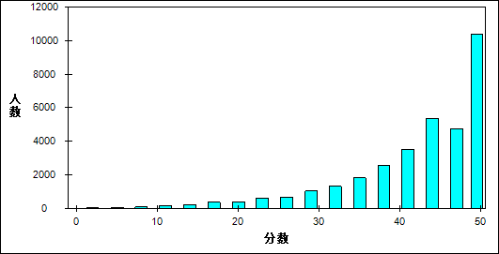

图 25 电学难度曲线图

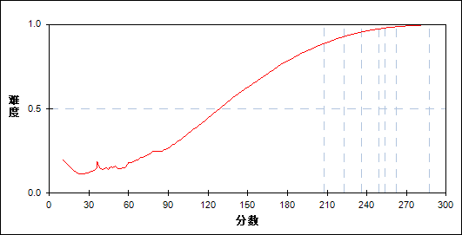

表 31 电学分组分析表

| 分值 | G1 | G2 | G3 | G4 | G5 | G6 | G7 | 人数 | 比率(%) | 平均值 |
| --- | --- | --- | --- | --- | --- | --- | --- | --- | --- | --- |
| 0～ | 3 | 0 | 0 | 0 | 0 | 0 | 0 | 3 | 0.01 | 63.33 |
| 1～ | 2 | 0 | 0 | 0 | 0 | 0 | 0 | 2 | 0.01 | 92.00 |
| 2～ | 23 | 0 | 0 | 0 | 0 | 0 | 0 | 23 | 0.07 | 73.35 |
| 3～ | 3 | 0 | 0 | 0 | 0 | 0 | 0 | 3 | 0.01 | 84.00 |
| 4～ | 41 | 0 | 0 | 0 | 0 | 0 | 0 | 41 | 0.12 | 82.93 |
| 5～ | 5 | 0 | 0 | 0 | 0 | 0 | 0 | 5 | 0.01 | 97.00 |
| 6～ | 22 | 0 | 0 | 0 | 0 | 0 | 0 | 22 | 0.07 | 93.95 |
| 7～ | 9 | 0 | 0 | 0 | 0 | 0 | 0 | 9 | 0.03 | 98.44 |
| 8～ | 74 | 0 | 0 | 0 | 0 | 0 | 0 | 74 | 0.22 | 88.65 |
| 9～ | 13 | 0 | 0 | 0 | 0 | 0 | 0 | 13 | 0.04 | 107.31 |
| 10～ | 104 | 0 | 0 | 0 | 0 | 0 | 0 | 104 | 0.31 | 95.37 |
| 11～ | 19 | 0 | 0 | 0 | 0 | 0 | 0 | 19 | 0.06 | 105.42 |
| 12～ | 58 | 0 | 0 | 0 | 0 | 0 | 0 | 58 | 0.17 | 104.43 |
| 13～ | 29 | 0 | 0 | 0 | 0 | 0 | 0 | 29 | 0.09 | 118.03 |
| 14～ | 122 | 0 | 0 | 0 | 0 | 0 | 0 | 122 | 0.36 | 108.39 |
| 15～ | 57 | 0 | 0 | 0 | 0 | 0 | 0 | 57 | 0.17 | 115.04 |
| 16～ | 184 | 0 | 0 | 0 | 0 | 0 | 0 | 184 | 0.55 | 114.83 |
| 17～ | 88 | 0 | 0 | 0 | 0 | 0 | 0 | 88 | 0.26 | 123.60 |
| 18～ | 94 | 0 | 0 | 0 | 0 | 0 | 0 | 94 | 0.28 | 118.03 |
| 19～ | 98 | 0 | 0 | 0 | 0 | 0 | 0 | 98 | 0.29 | 127.60 |
| 20～ | 190 | 0 | 0 | 0 | 0 | 0 | 0 | 190 | 0.57 | 126.60 |
| 21～ | 114 | 2 | 0 | 0 | 0 | 0 | 0 | 116 | 0.35 | 132.58 |
| 22～ | 253 | 5 | 0 | 0 | 0 | 0 | 0 | 258 | 0.77 | 132.86 |
| 23～ | 156 | 4 | 0 | 0 | 0 | 0 | 0 | 160 | 0.48 | 136.48 |
| 24～ | 198 | 11 | 0 | 0 | 0 | 0 | 0 | 209 | 0.62 | 138.71 |
| 25～ | 187 | 20 | 0 | 0 | 0 | 0 | 0 | 207 | 0.62 | 143.49 |
| 26～ | 223 | 26 | 0 | 0 | 0 | 0 | 0 | 249 | 0.74 | 145.49 |
| 27～ | 182 | 37 | 1 | 1 | 0 | 0 | 0 | 221 | 0.66 | 148.81 |
| 28～ | 269 | 74 | 2 | 0 | 0 | 0 | 0 | 345 | 1.03 | 151.68 |
| 29～ | 205 | 89 | 5 | 0 | 0 | 0 | 0 | 299 | 0.89 | 154.99 |
| 30～ | 267 | 114 | 8 | 0 | 0 | 0 | 0 | 389 | 1.16 | 156.01 |
| 31～ | 231 | 138 | 15 | 1 | 0 | 0 | 0 | 385 | 1.15 | 160.43 |
| 32～ | 219 | 218 | 35 | 2 | 0 | 0 | 0 | 474 | 1.42 | 165.24 |
| 33～ | 182 | 222 | 46 | 2 | 2 | 0 | 0 | 454 | 1.36 | 166.77 |
| 34～ | 208 | 312 | 58 | 17 | 1 | 0 | 0 | 596 | 1.78 | 169.76 |
| 35～ | 132 | 263 | 89 | 13 | 2 | 0 | 0 | 499 | 1.49 | 172.96 |
| 36～ | 130 | 377 | 160 | 46 | 7 | 0 | 0 | 720 | 2.15 | 178.19 |
| 37～ | 109 | 374 | 174 | 43 | 12 | 3 | 0 | 715 | 2.14 | 180.86 |
| 38～ | 93 | 472 | 330 | 153 | 41 | 10 | 2 | 1101 | 3.29 | 188.44 |
| 39～ | 50 | 328 | 229 | 97 | 24 | 3 | 0 | 731 | 2.19 | 186.18 |
| 40～ | 55 | 428 | 457 | 229 | 86 | 24 | 3 | 1282 | 3.83 | 192.47 |
| 41～ | 22 | 258 | 334 | 202 | 83 | 19 | 5 | 923 | 2.76 | 195.55 |
| 42～ | 20 | 245 | 441 | 341 | 211 | 68 | 9 | 1335 | 3.99 | 201.85 |
| 43～ | 18 | 236 | 425 | 413 | 250 | 125 | 37 | 1504 | 4.50 | 206.37 |
| 44～ | 10 | 231 | 648 | 815 | 726 | 498 | 216 | 3144 | 9.40 | 215.69 |
| 45～ | 2 | 91 | 208 | 197 | 157 | 54 | 15 | 724 | 2.16 | 204.85 |
| 46～ | 1 | 95 | 343 | 420 | 375 | 280 | 94 | 1608 | 4.81 | 212.91 |
| 47～ | 1 | 43 | 210 | 292 | 287 | 235 | 90 | 1158 | 3.46 | 215.36 |
| 48～ | 3 | 30 | 182 | 418 | 551 | 497 | 323 | 2004 | 5.99 | 223.28 |
| 49～ | 0 | 24 | 154 | 422 | 646 | 712 | 660 | 2618 | 7.83 | 229.02 |
| 50～ | 0 | 11 | 224 | 654 | 1317 | 2250 | 3323 | 7779 | 23.26 | 237.54 |
| 合计 | 4778 | 4778 | 4778 | 4778 | 4778 | 4778 | 4777 | 33445 | 100.00 | 203.95 |
| 得分率 | 0.51 | 0.75 | 0.85 | 0.90 | 0.94 | 0.96 | 0.98 | - | - | - |

* + - 1. 热学

本题组共包含1道试题，题号是：20

表 32 热学总分分析表

|  |  |  |  |  |  |  |  |  |
| --- | --- | --- | --- | --- | --- | --- | --- | --- |
| 满分值 | 最大值 | 最小值 | 平均值 | 标准差 | 差异系数 | 难度 | 相关系数 | 鉴别指数 |
| 6 | 6.0 | 0.0 | 3.04 | 3.00 | 0.99 | 0.51 | 0.31 | 0.50 |

图 26 热学分数分布图

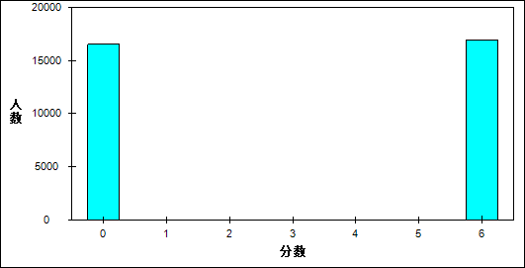

图 27 热学难度曲线图

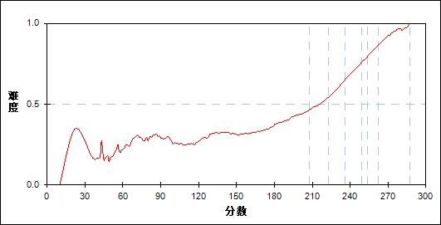

表 33 热学分组分析表

| 分值 | G1 | G2 | G3 | G4 | G5 | G6 | G7 | 人数 | 比率(%) | 平均值 |
| --- | --- | --- | --- | --- | --- | --- | --- | --- | --- | --- |
| 0～ | 3527 | 3234 | 2921 | 2572 | 2147 | 1419 | 695 | 16515 | 49.38 | 191.85 |
| 6～ | 1251 | 1544 | 1857 | 2206 | 2631 | 3359 | 4082 | 16930 | 50.62 | 215.76 |
| 合计 | 4778 | 4778 | 4778 | 4778 | 4778 | 4778 | 4777 | 33445 | 100.00 | 203.95 |
| 得分率 | 0.26 | 0.32 | 0.39 | 0.46 | 0.55 | 0.70 | 0.85 | - | - | - |

* + - 1. 光学

本题组共包含1道试题，题号是：14

表 34 光学总分分析表

|  |  |  |  |  |  |  |  |  |
| --- | --- | --- | --- | --- | --- | --- | --- | --- |
| 满分值 | 最大值 | 最小值 | 平均值 | 标准差 | 差异系数 | 难度 | 相关系数 | 鉴别指数 |
| 6 | 6.0 | 0.0 | 4.88 | 2.34 | 0.48 | 0.81 | 0.40 | 0.42 |

图 28 光学分数分布图

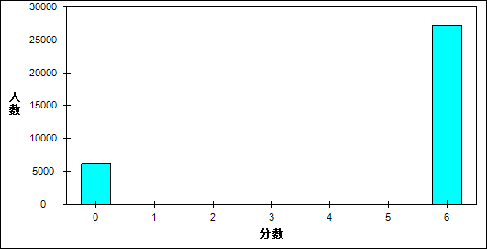

图 29 光学难度曲线图

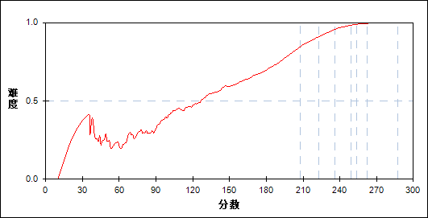

表 35 光学分组分析表

| 分值 | G1 | G2 | G3 | G4 | G5 | G6 | G7 | 人数 | 比率(%) | 平均值 |
| --- | --- | --- | --- | --- | --- | --- | --- | --- | --- | --- |
| 0～ | 2500 | 1567 | 1081 | 594 | 351 | 118 | 31 | 6242 | 18.66 | 171.03 |
| 6～ | 2278 | 3211 | 3697 | 4184 | 4427 | 4660 | 4746 | 27203 | 81.34 | 211.51 |
| 合计 | 4778 | 4778 | 4778 | 4778 | 4778 | 4778 | 4777 | 33445 | 100.00 | 203.95 |
| 得分率 | 0.48 | 0.67 | 0.77 | 0.88 | 0.93 | 0.98 | 0.99 | - | - | - |

* + - 1. 原子

本题组共包含1道试题，题号是：13

表 36 原子总分分析表

|  |  |  |  |  |  |  |  |  |
| --- | --- | --- | --- | --- | --- | --- | --- | --- |
| 满分值 | 最大值 | 最小值 | 平均值 | 标准差 | 差异系数 | 难度 | 相关系数 | 鉴别指数 |
| 6 | 6.0 | 0.0 | 5.58 | 1.53 | 0.27 | 0.93 | 0.28 | 0.16 |

图 30 原子分数分布图

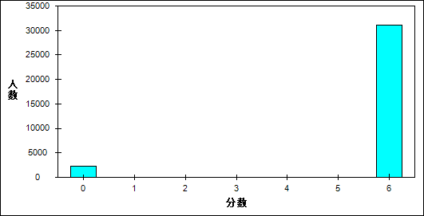

图 31 原子难度曲线图

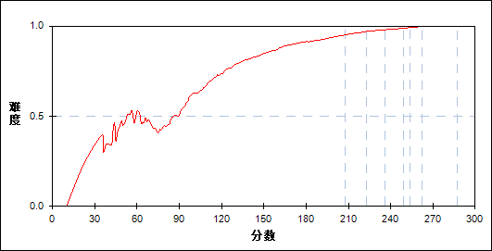

表 37 原子分组分析表

| 分值 | G1 | G2 | G3 | G4 | G5 | G6 | G7 | 人数 | 比率(%) | 平均值 |
| --- | --- | --- | --- | --- | --- | --- | --- | --- | --- | --- |
| 0～ | 1153 | 456 | 286 | 204 | 137 | 74 | 24 | 2334 | 6.98 | 163.98 |
| 6～ | 3625 | 4322 | 4492 | 4574 | 4641 | 4704 | 4753 | 31111 | 93.02 | 206.95 |
| 合计 | 4778 | 4778 | 4778 | 4778 | 4778 | 4778 | 4777 | 33445 | 100.00 | 203.95 |
| 得分率 | 0.76 | 0.90 | 0.94 | 0.96 | 0.97 | 0.98 | 0.99 | - | - | - |

* + 1. 基础、发展组块
       1. 基础

本题组共包含13道试题，题号是：13～18、21_1、21_2_1、21_2_2、21_2_3、21_2_4、22、23_1

表 38 基础总分分析表

|  |  |  |  |  |  |  |  |  |
| --- | --- | --- | --- | --- | --- | --- | --- | --- |
| 满分值 | 最大值 | 最小值 | 平均值 | 标准差 | 差异系数 | 难度 | 相关系数 | 鉴别指数 |
| 74 | 74.0 | 2.0 | 63.84 | 11.24 | 0.18 | 0.86 | 0.86 | 0.31 |

图 32 基础分数分布图

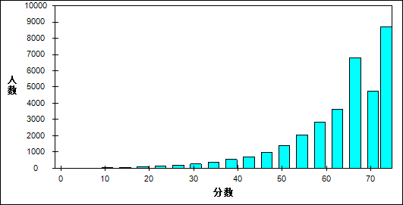

图 33 基础难度曲线图

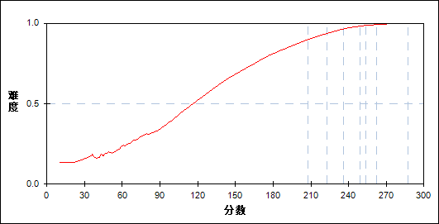

表 39 基础分组分析表

| 分值 | G1 | G2 | G3 | G4 | G5 | G6 | G7 | 人数 | 比率(%) | 平均值 |
| --- | --- | --- | --- | --- | --- | --- | --- | --- | --- | --- |
| 2～ | 1 | 0 | 0 | 0 | 0 | 0 | 0 | 1 | 0.00 | 53.00 |
| 4～ | 2 | 0 | 0 | 0 | 0 | 0 | 0 | 2 | 0.01 | 31.00 |
| 6～ | 4 | 0 | 0 | 0 | 0 | 0 | 0 | 4 | 0.01 | 58.50 |
| 8～ | 9 | 0 | 0 | 0 | 0 | 0 | 0 | 9 | 0.03 | 66.33 |
| 9～ | 1 | 0 | 0 | 0 | 0 | 0 | 0 | 1 | 0.00 | 82.00 |
| 10～ | 10 | 0 | 0 | 0 | 0 | 0 | 0 | 10 | 0.03 | 66.70 |
| 11～ | 2 | 0 | 0 | 0 | 0 | 0 | 0 | 2 | 0.01 | 74.50 |
| 12～ | 18 | 0 | 0 | 0 | 0 | 0 | 0 | 18 | 0.05 | 75.89 |
| 13～ | 1 | 0 | 0 | 0 | 0 | 0 | 0 | 1 | 0.00 | 76.00 |
| 14～ | 21 | 0 | 0 | 0 | 0 | 0 | 0 | 21 | 0.06 | 72.48 |
| 15～ | 1 | 0 | 0 | 0 | 0 | 0 | 0 | 1 | 0.00 | 90.00 |
| 16～ | 29 | 0 | 0 | 0 | 0 | 0 | 0 | 29 | 0.09 | 78.14 |
| 17～ | 2 | 0 | 0 | 0 | 0 | 0 | 0 | 2 | 0.01 | 98.00 |
| 18～ | 36 | 0 | 0 | 0 | 0 | 0 | 0 | 36 | 0.11 | 90.14 |
| 19～ | 14 | 0 | 0 | 0 | 0 | 0 | 0 | 14 | 0.04 | 91.43 |
| 20～ | 54 | 0 | 0 | 0 | 0 | 0 | 0 | 54 | 0.16 | 89.35 |
| 21～ | 20 | 0 | 0 | 0 | 0 | 0 | 0 | 20 | 0.06 | 94.55 |
| 22～ | 49 | 0 | 0 | 0 | 0 | 0 | 0 | 49 | 0.15 | 93.22 |
| 23～ | 13 | 0 | 0 | 0 | 0 | 0 | 0 | 13 | 0.04 | 101.46 |
| 24～ | 57 | 0 | 0 | 0 | 0 | 0 | 0 | 57 | 0.17 | 97.30 |
| 25～ | 14 | 0 | 0 | 0 | 0 | 0 | 0 | 14 | 0.04 | 107.36 |
| 26～ | 73 | 0 | 0 | 0 | 0 | 0 | 0 | 73 | 0.22 | 102.96 |
| 27～ | 25 | 0 | 0 | 0 | 0 | 0 | 0 | 25 | 0.07 | 113.24 |
| 28～ | 82 | 0 | 0 | 0 | 0 | 0 | 0 | 82 | 0.25 | 105.21 |
| 29～ | 28 | 0 | 0 | 0 | 0 | 0 | 0 | 28 | 0.08 | 112.75 |
| 30～ | 102 | 0 | 0 | 0 | 0 | 0 | 0 | 102 | 0.30 | 113.76 |
| 31～ | 36 | 0 | 0 | 0 | 0 | 0 | 0 | 36 | 0.11 | 120.36 |
| 32～ | 94 | 0 | 0 | 0 | 0 | 0 | 0 | 94 | 0.28 | 116.39 |
| 33～ | 77 | 0 | 0 | 0 | 0 | 0 | 0 | 77 | 0.23 | 123.57 |
| 34～ | 114 | 0 | 0 | 0 | 0 | 0 | 0 | 114 | 0.34 | 120.01 |
| 35～ | 68 | 0 | 0 | 0 | 0 | 0 | 0 | 68 | 0.20 | 126.56 |
| 36～ | 102 | 0 | 0 | 0 | 0 | 0 | 0 | 102 | 0.30 | 127.53 |
| 37～ | 101 | 0 | 0 | 0 | 0 | 0 | 0 | 101 | 0.30 | 130.83 |
| 38～ | 157 | 0 | 0 | 0 | 0 | 0 | 0 | 157 | 0.47 | 129.95 |
| 39～ | 99 | 0 | 0 | 0 | 0 | 0 | 0 | 99 | 0.30 | 134.74 |
| 40～ | 187 | 1 | 0 | 0 | 0 | 0 | 0 | 188 | 0.56 | 133.26 |
| 41～ | 124 | 1 | 0 | 0 | 0 | 0 | 0 | 125 | 0.37 | 141.12 |
| 42～ | 198 | 3 | 0 | 0 | 0 | 0 | 0 | 201 | 0.60 | 142.65 |
| 43～ | 150 | 2 | 0 | 0 | 0 | 0 | 0 | 152 | 0.45 | 140.43 |
| 44～ | 210 | 11 | 0 | 0 | 0 | 0 | 0 | 221 | 0.66 | 146.29 |
| 45～ | 173 | 4 | 0 | 0 | 0 | 0 | 0 | 177 | 0.53 | 146.94 |
| 46～ | 269 | 29 | 1 | 0 | 0 | 0 | 0 | 299 | 0.89 | 148.58 |
| 47～ | 153 | 26 | 0 | 0 | 0 | 0 | 0 | 179 | 0.54 | 152.45 |
| 48～ | 238 | 57 | 3 | 0 | 0 | 0 | 0 | 298 | 0.89 | 155.34 |
| 49～ | 208 | 73 | 3 | 0 | 0 | 0 | 0 | 284 | 0.85 | 156.28 |
| 50～ | 246 | 124 | 8 | 0 | 0 | 0 | 0 | 378 | 1.13 | 160.55 |
| 51～ | 169 | 103 | 6 | 1 | 0 | 0 | 0 | 279 | 0.83 | 161.82 |
| 52～ | 225 | 202 | 25 | 1 | 0 | 0 | 0 | 453 | 1.35 | 165.08 |
| 53～ | 175 | 210 | 24 | 4 | 0 | 0 | 0 | 413 | 1.23 | 169.35 |
| 54～ | 185 | 334 | 63 | 11 | 1 | 0 | 0 | 594 | 1.78 | 171.49 |
| 55～ | 82 | 232 | 38 | 6 | 1 | 0 | 0 | 359 | 1.07 | 170.58 |
| 56～ | 115 | 424 | 107 | 28 | 6 | 0 | 0 | 680 | 2.03 | 176.56 |
| 57～ | 47 | 283 | 79 | 16 | 1 | 0 | 0 | 426 | 1.27 | 178.43 |
| 58～ | 67 | 442 | 198 | 38 | 4 | 0 | 0 | 749 | 2.24 | 182.60 |
| 59～ | 27 | 315 | 195 | 45 | 4 | 1 | 0 | 587 | 1.76 | 184.56 |
| 60～ | 14 | 486 | 399 | 137 | 29 | 0 | 0 | 1065 | 3.18 | 189.10 |
| 61～ | 0 | 262 | 245 | 80 | 22 | 0 | 0 | 609 | 1.82 | 190.06 |
| 62～ | 0 | 388 | 531 | 286 | 103 | 18 | 4 | 1330 | 3.98 | 197.41 |
| 63～ | 0 | 161 | 236 | 121 | 34 | 8 | 0 | 560 | 1.67 | 194.32 |
| 64～ | 0 | 206 | 449 | 310 | 116 | 21 | 3 | 1105 | 3.30 | 198.99 |
| 65～ | 0 | 142 | 289 | 248 | 120 | 19 | 1 | 819 | 2.45 | 200.75 |
| 66～ | 0 | 128 | 626 | 689 | 427 | 136 | 15 | 2021 | 6.04 | 208.15 |
| 67～ | 0 | 49 | 241 | 308 | 232 | 89 | 17 | 936 | 2.80 | 210.09 |
| 68～ | 0 | 58 | 508 | 910 | 836 | 546 | 157 | 3015 | 9.01 | 217.91 |
| 69～ | 0 | 11 | 67 | 110 | 71 | 54 | 13 | 326 | 0.97 | 211.50 |
| 70～ | 0 | 2 | 127 | 260 | 307 | 229 | 90 | 1015 | 3.03 | 219.19 |
| 71～ | 0 | 7 | 69 | 163 | 250 | 174 | 84 | 747 | 2.23 | 220.85 |
| 72～ | 0 | 2 | 119 | 441 | 726 | 818 | 545 | 2651 | 7.93 | 227.57 |
| 73～ | 0 | 0 | 40 | 150 | 301 | 399 | 363 | 1253 | 3.75 | 231.16 |
| 74～ | 0 | 0 | 82 | 415 | 1187 | 2266 | 3485 | 7435 | 22.23 | 239.97 |
| 合计 | 4778 | 4778 | 4778 | 4778 | 4778 | 4778 | 4777 | 33445 | 100.00 | 203.95 |
| 得分率 | 0.57 | 0.78 | 0.86 | 0.91 | 0.95 | 0.97 | 0.99 | - | - | - |

* + - 1. 发展

本题组共包含6道试题，题号是：19、20、21_2_5、23_2、23_3、24

表 40 发展总分分析表

|  |  |  |  |  |  |  |  |  |
| --- | --- | --- | --- | --- | --- | --- | --- | --- |
| 满分值 | 最大值 | 最小值 | 平均值 | 标准差 | 差异系数 | 难度 | 相关系数 | 鉴别指数 |
| 46 | 46.0 | 0.0 | 17.21 | 10.03 | 0.58 | 0.37 | 0.82 | 0.50 |

图 34 发展分数分布图

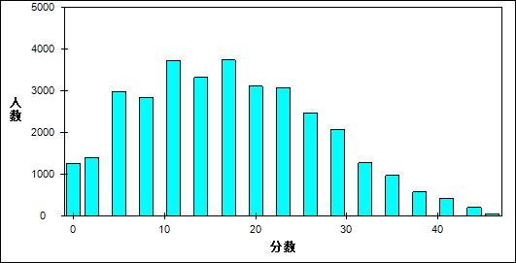

图 35 发展难度曲线图

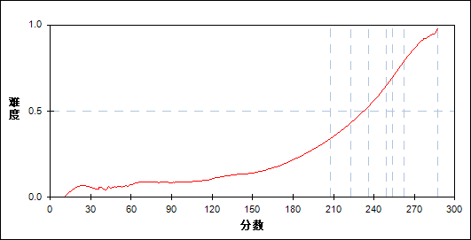

表 41 发展分组分析表

| 分值 | G1 | G2 | G3 | G4 | G5 | G6 | G7 | 人数 | 比率(%) | 平均值 |
| --- | --- | --- | --- | --- | --- | --- | --- | --- | --- | --- |
| 0～ | 1028 | 207 | 20 | 0 | 0 | 0 | 0 | 1255 | 3.75 | 137.23 |
| 1～ | 132 | 50 | 6 | 0 | 0 | 0 | 0 | 188 | 0.56 | 160.00 |
| 2～ | 622 | 194 | 25 | 0 | 0 | 0 | 0 | 841 | 2.51 | 146.77 |
| 3～ | 156 | 174 | 32 | 0 | 0 | 0 | 0 | 362 | 1.08 | 166.73 |
| 4～ | 206 | 276 | 89 | 0 | 0 | 0 | 0 | 571 | 1.71 | 172.45 |
| 5～ | 65 | 137 | 52 | 0 | 0 | 0 | 0 | 254 | 0.76 | 177.13 |
| 6～ | 1111 | 721 | 299 | 16 | 0 | 0 | 0 | 2147 | 6.42 | 156.16 |
| 7～ | 129 | 246 | 158 | 40 | 0 | 0 | 0 | 573 | 1.71 | 177.73 |
| 8～ | 525 | 508 | 264 | 67 | 0 | 0 | 0 | 1364 | 4.08 | 163.49 |
| 9～ | 124 | 359 | 305 | 117 | 0 | 0 | 0 | 905 | 2.71 | 183.68 |
| 10～ | 128 | 411 | 469 | 205 | 0 | 0 | 0 | 1213 | 3.63 | 186.52 |
| 11～ | 43 | 191 | 285 | 168 | 0 | 0 | 0 | 687 | 2.05 | 192.39 |
| 12～ | 292 | 498 | 607 | 426 | 0 | 0 | 0 | 1823 | 5.45 | 182.25 |
| 13～ | 35 | 182 | 365 | 286 | 80 | 0 | 0 | 948 | 2.83 | 197.66 |
| 14～ | 128 | 219 | 378 | 401 | 142 | 0 | 0 | 1268 | 3.79 | 192.49 |
| 15～ | 22 | 127 | 308 | 385 | 261 | 0 | 0 | 1103 | 3.30 | 203.48 |
| 16～ | 13 | 102 | 307 | 473 | 388 | 0 | 0 | 1283 | 3.84 | 206.28 |
| 17～ | 9 | 47 | 205 | 386 | 400 | 0 | 0 | 1047 | 3.13 | 211.02 |
| 18～ | 4 | 66 | 240 | 556 | 544 | 0 | 0 | 1410 | 4.22 | 211.57 |
| 19～ | 1 | 29 | 99 | 277 | 512 | 31 | 0 | 949 | 2.84 | 216.38 |
| 20～ | 3 | 17 | 99 | 321 | 477 | 287 | 0 | 1204 | 3.60 | 218.40 |
| 21～ | 2 | 8 | 56 | 190 | 383 | 314 | 0 | 953 | 2.85 | 220.63 |
| 22～ | 0 | 5 | 53 | 149 | 362 | 520 | 0 | 1089 | 3.26 | 223.97 |
| 23～ | 0 | 1 | 19 | 101 | 288 | 478 | 0 | 887 | 2.65 | 227.33 |
| 24～ | 0 | 3 | 20 | 97 | 321 | 659 | 0 | 1100 | 3.29 | 227.74 |
| 25～ | 0 | 0 | 7 | 44 | 203 | 429 | 0 | 683 | 2.04 | 231.23 |
| 26～ | 0 | 0 | 6 | 34 | 222 | 895 | 0 | 1157 | 3.46 | 233.14 |
| 27～ | 0 | 0 | 0 | 8 | 61 | 333 | 226 | 628 | 1.88 | 237.60 |
| 28～ | 0 | 0 | 3 | 18 | 70 | 319 | 421 | 831 | 2.48 | 237.61 |
| 29～ | 0 | 0 | 1 | 3 | 17 | 125 | 330 | 476 | 1.42 | 242.04 |
| 30～ | 0 | 0 | 1 | 6 | 26 | 168 | 568 | 769 | 2.30 | 242.57 |
| 31～ | 0 | 0 | 0 | 2 | 9 | 77 | 315 | 403 | 1.20 | 246.05 |
| 32～ | 0 | 0 | 0 | 1 | 6 | 83 | 418 | 508 | 1.52 | 246.85 |
| 33～ | 0 | 0 | 0 | 1 | 2 | 27 | 328 | 358 | 1.07 | 249.59 |
| 34～ | 0 | 0 | 0 | 0 | 2 | 22 | 376 | 400 | 1.20 | 251.45 |
| 35～ | 0 | 0 | 0 | 0 | 1 | 6 | 255 | 262 | 0.78 | 254.16 |
| 36～ | 0 | 0 | 0 | 0 | 1 | 3 | 298 | 302 | 0.90 | 255.63 |
| 37～ | 0 | 0 | 0 | 0 | 0 | 1 | 223 | 224 | 0.67 | 256.73 |
| 38～ | 0 | 0 | 0 | 0 | 0 | 1 | 180 | 181 | 0.54 | 259.60 |
| 39～ | 0 | 0 | 0 | 0 | 0 | 0 | 169 | 169 | 0.51 | 260.98 |
| 40～ | 0 | 0 | 0 | 0 | 0 | 0 | 196 | 196 | 0.59 | 262.38 |
| 41～ | 0 | 0 | 0 | 0 | 0 | 0 | 102 | 102 | 0.30 | 263.00 |
| 42～ | 0 | 0 | 0 | 0 | 0 | 0 | 120 | 120 | 0.36 | 263.58 |
| 43～ | 0 | 0 | 0 | 0 | 0 | 0 | 78 | 78 | 0.23 | 265.87 |
| 44～ | 0 | 0 | 0 | 0 | 0 | 0 | 84 | 84 | 0.25 | 266.32 |
| 45～ | 0 | 0 | 0 | 0 | 0 | 0 | 34 | 34 | 0.10 | 268.38 |
| 46～ | 0 | 0 | 0 | 0 | 0 | 0 | 56 | 56 | 0.17 | 270.86 |
| 合计 | 4778 | 4778 | 4778 | 4778 | 4778 | 4778 | 4777 | 33445 | 100.00 | 203.95 |
| 得分率 | 0.11 | 0.18 | 0.27 | 0.35 | 0.44 | 0.54 | 0.73 | - | - | - |

* + 1. 主观题部分论证和非论证性组块
       1. 非论证

本题组共包含8道试题，题号是：21_1、21_2_1、21_2_2、21_2_3、21_2_4、22、23_1、24_1_1

表 42 非论证总分分析表

|  |  |  |  |  |  |  |  |  |
| --- | --- | --- | --- | --- | --- | --- | --- | --- |
| 满分值 | 最大值 | 最小值 | 平均值 | 标准差 | 差异系数 | 难度 | 相关系数 | 鉴别指数 |
| 44 | 44.0 | 0.0 | 36.69 | 7.91 | 0.22 | 0.83 | 0.83 | 0.34 |

图 36 非论证分数分布图

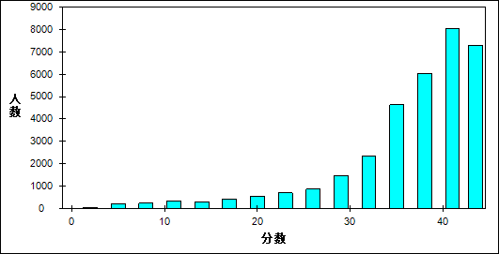

图 37 非论证难度曲线图

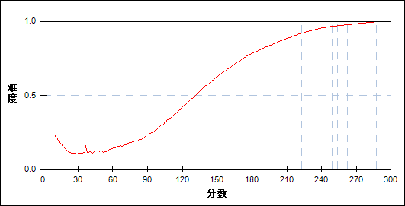

表 43 非论证分组分析表

| 分值 | G1 | G2 | G3 | G4 | G5 | G6 | G7 | 人数 | 比率(%) | 平均值 |
| --- | --- | --- | --- | --- | --- | --- | --- | --- | --- | --- |
| 0～ | 5 | 0 | 0 | 0 | 0 | 0 | 0 | 5 | 0.01 | 88.60 |
| 2～ | 36 | 0 | 0 | 0 | 0 | 0 | 0 | 36 | 0.11 | 77.25 |
| 3～ | 3 | 0 | 0 | 0 | 0 | 0 | 0 | 3 | 0.01 | 110.33 |
| 4～ | 82 | 0 | 0 | 0 | 0 | 0 | 0 | 82 | 0.25 | 86.30 |
| 5～ | 6 | 0 | 0 | 0 | 0 | 0 | 0 | 6 | 0.02 | 102.67 |
| 6～ | 135 | 0 | 0 | 0 | 0 | 0 | 0 | 135 | 0.40 | 97.64 |
| 7～ | 22 | 0 | 0 | 0 | 0 | 0 | 0 | 22 | 0.07 | 103.95 |
| 8～ | 164 | 0 | 0 | 0 | 0 | 0 | 0 | 164 | 0.49 | 105.13 |
| 9～ | 51 | 0 | 0 | 0 | 0 | 0 | 0 | 51 | 0.15 | 113.41 |
| 10～ | 164 | 1 | 0 | 0 | 0 | 0 | 0 | 165 | 0.49 | 112.55 |
| 11～ | 49 | 0 | 0 | 0 | 0 | 0 | 0 | 49 | 0.15 | 117.04 |
| 12～ | 125 | 2 | 0 | 0 | 0 | 0 | 0 | 127 | 0.38 | 121.88 |
| 13～ | 58 | 2 | 0 | 0 | 0 | 0 | 0 | 60 | 0.18 | 123.05 |
| 14～ | 133 | 7 | 0 | 0 | 0 | 0 | 0 | 140 | 0.42 | 124.90 |
| 15～ | 99 | 7 | 0 | 0 | 0 | 0 | 0 | 106 | 0.32 | 127.37 |
| 16～ | 149 | 7 | 1 | 0 | 0 | 0 | 0 | 157 | 0.47 | 129.48 |
| 17～ | 109 | 6 | 0 | 0 | 0 | 0 | 0 | 115 | 0.34 | 130.70 |
| 18～ | 136 | 16 | 0 | 0 | 0 | 0 | 0 | 152 | 0.45 | 134.14 |
| 19～ | 142 | 27 | 0 | 0 | 0 | 0 | 0 | 169 | 0.51 | 136.53 |
| 20～ | 178 | 27 | 1 | 0 | 0 | 0 | 0 | 206 | 0.62 | 138.63 |
| 21～ | 140 | 30 | 0 | 0 | 0 | 0 | 0 | 170 | 0.51 | 140.42 |
| 22～ | 195 | 33 | 2 | 0 | 0 | 0 | 0 | 230 | 0.69 | 143.83 |
| 23～ | 133 | 48 | 0 | 0 | 0 | 0 | 0 | 181 | 0.54 | 147.61 |
| 24～ | 194 | 77 | 7 | 0 | 0 | 0 | 0 | 278 | 0.83 | 150.59 |
| 25～ | 170 | 79 | 12 | 0 | 0 | 0 | 0 | 261 | 0.78 | 153.83 |
| 26～ | 203 | 101 | 14 | 1 | 0 | 0 | 0 | 319 | 0.95 | 153.77 |
| 27～ | 173 | 81 | 20 | 1 | 0 | 0 | 0 | 275 | 0.82 | 156.74 |
| 28～ | 241 | 155 | 26 | 3 | 0 | 0 | 0 | 425 | 1.27 | 158.93 |
| 29～ | 179 | 198 | 39 | 6 | 1 | 0 | 0 | 423 | 1.26 | 165.60 |
| 30～ | 225 | 262 | 98 | 22 | 1 | 0 | 0 | 608 | 1.82 | 169.19 |
| 31～ | 177 | 283 | 124 | 27 | 2 | 0 | 0 | 613 | 1.83 | 171.59 |
| 32～ | 197 | 397 | 223 | 44 | 7 | 0 | 0 | 868 | 2.60 | 175.84 |
| 33～ | 157 | 368 | 206 | 82 | 23 | 5 | 0 | 841 | 2.51 | 180.52 |
| 34～ | 199 | 524 | 413 | 226 | 54 | 7 | 0 | 1423 | 4.25 | 185.04 |
| 35～ | 131 | 438 | 334 | 220 | 79 | 14 | 2 | 1218 | 3.64 | 189.06 |
| 36～ | 113 | 525 | 689 | 448 | 173 | 40 | 5 | 1993 | 5.96 | 194.07 |
| 37～ | 39 | 305 | 478 | 369 | 238 | 79 | 12 | 1520 | 4.54 | 200.39 |
| 38～ | 48 | 357 | 693 | 673 | 436 | 183 | 44 | 2434 | 7.28 | 204.90 |
| 39～ | 9 | 165 | 388 | 573 | 506 | 335 | 95 | 2071 | 6.19 | 213.87 |
| 40～ | 2 | 74 | 244 | 397 | 429 | 351 | 156 | 1653 | 4.94 | 219.01 |
| 41～ | 6 | 115 | 360 | 672 | 1084 | 995 | 843 | 4075 | 12.18 | 226.94 |
| 42～ | 1 | 39 | 190 | 400 | 586 | 636 | 473 | 2325 | 6.95 | 226.90 |
| 43～ | 0 | 10 | 67 | 131 | 260 | 301 | 305 | 1074 | 3.21 | 230.96 |
| 44～ | 0 | 12 | 149 | 483 | 899 | 1832 | 2842 | 6217 | 18.59 | 239.51 |
| 合计 | 4778 | 4778 | 4778 | 4778 | 4778 | 4778 | 4777 | 33445 | 100.00 | 203.95 |
| 得分率 | 0.51 | 0.75 | 0.84 | 0.89 | 0.92 | 0.95 | 0.97 | - | - | - |

* + - 1. 论证

本题组共包含5道试题，题号是：21_2_5、23_2、23_3、24_1_2、24_2

表 44 论证总分分析表

|  |  |  |  |  |  |  |  |  |
| --- | --- | --- | --- | --- | --- | --- | --- | --- |
| 满分值 | 最大值 | 最小值 | 平均值 | 标准差 | 差异系数 | 难度 | 相关系数 | 鉴别指数 |
| 28 | 28.0 | 0.0 | 7.18 | 5.92 | 0.82 | 0.26 | 0.75 | 0.43 |

图 38 论证分数分布图

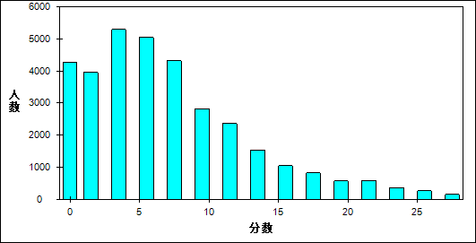

图 39 论证难度曲线图

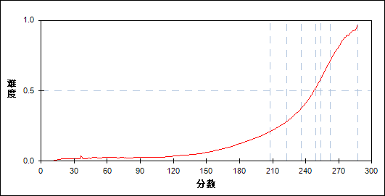

表 45 论证分组分析表

| 分值 | G1 | G2 | G3 | G4 | G5 | G6 | G7 | 人数 | 比率(%) | 平均值 |
| --- | --- | --- | --- | --- | --- | --- | --- | --- | --- | --- |
| 0～ | 2413 | 1153 | 494 | 166 | 47 | 0 | 0 | 4273 | 12.78 | 153.02 |
| 1～ | 284 | 279 | 195 | 87 | 13 | 0 | 0 | 858 | 2.57 | 173.97 |
| 2～ | 1296 | 929 | 512 | 270 | 81 | 11 | 0 | 3099 | 9.27 | 164.45 |
| 3～ | 217 | 470 | 408 | 277 | 122 | 16 | 0 | 1510 | 4.51 | 187.36 |
| 4～ | 344 | 913 | 1038 | 834 | 523 | 128 | 0 | 3780 | 11.30 | 195.02 |
| 5～ | 76 | 234 | 349 | 298 | 225 | 72 | 0 | 1254 | 3.75 | 200.50 |
| 6～ | 106 | 515 | 902 | 1084 | 809 | 378 | 0 | 3794 | 11.34 | 205.57 |
| 7～ | 15 | 74 | 172 | 188 | 293 | 163 | 0 | 905 | 2.71 | 213.18 |
| 8～ | 20 | 146 | 451 | 836 | 983 | 982 | 0 | 3418 | 10.22 | 217.77 |
| 9～ | 3 | 20 | 57 | 129 | 197 | 219 | 52 | 677 | 2.02 | 223.43 |
| 10～ | 1 | 35 | 143 | 361 | 659 | 696 | 254 | 2149 | 6.43 | 224.88 |
| 11～ | 2 | 5 | 14 | 47 | 132 | 289 | 127 | 616 | 1.84 | 232.82 |
| 12～ | 0 | 5 | 27 | 136 | 386 | 695 | 501 | 1750 | 5.23 | 233.27 |
| 13～ | 0 | 0 | 8 | 19 | 100 | 214 | 213 | 554 | 1.66 | 238.57 |
| 14～ | 1 | 0 | 7 | 29 | 114 | 427 | 407 | 985 | 2.95 | 239.31 |
| 15～ | 0 | 0 | 0 | 9 | 29 | 128 | 304 | 470 | 1.41 | 243.95 |
| 16～ | 0 | 0 | 0 | 5 | 34 | 153 | 383 | 575 | 1.72 | 244.92 |
| 17～ | 0 | 0 | 1 | 2 | 15 | 73 | 303 | 394 | 1.18 | 248.71 |
| 18～ | 0 | 0 | 0 | 0 | 9 | 56 | 367 | 432 | 1.29 | 250.72 |
| 19～ | 0 | 0 | 0 | 0 | 4 | 32 | 307 | 343 | 1.03 | 251.82 |
| 20～ | 0 | 0 | 0 | 0 | 3 | 20 | 207 | 230 | 0.69 | 254.36 |
| 21～ | 0 | 0 | 0 | 1 | 0 | 8 | 260 | 269 | 0.80 | 256.44 |
| 22～ | 0 | 0 | 0 | 0 | 0 | 11 | 303 | 314 | 0.94 | 257.75 |
| 23～ | 0 | 0 | 0 | 0 | 0 | 0 | 164 | 164 | 0.49 | 260.28 |
| 24～ | 0 | 0 | 0 | 0 | 0 | 4 | 202 | 206 | 0.62 | 261.01 |
| 25～ | 0 | 0 | 0 | 0 | 0 | 2 | 106 | 108 | 0.32 | 263.05 |
| 26～ | 0 | 0 | 0 | 0 | 0 | 1 | 161 | 162 | 0.48 | 263.09 |
| 27～ | 0 | 0 | 0 | 0 | 0 | 0 | 57 | 57 | 0.17 | 265.25 |
| 28～ | 0 | 0 | 0 | 0 | 0 | 0 | 99 | 99 | 0.30 | 268.18 |
| 合计 | 4778 | 4778 | 4778 | 4778 | 4778 | 4778 | 4777 | 33445 | 100.00 | 203.95 |
| 得分率 | 0.05 | 0.10 | 0.16 | 0.21 | 0.28 | 0.37 | 0.62 | - | - | - |

* 1. 题目分析
     + 1. 第13题

表 46 第13题分析表

|  |  |  |  |  |  |  |  |  |
| --- | --- | --- | --- | --- | --- | --- | --- | --- |
| 满分值 | 最大值 | 最小值 | 平均值 | 标准差 | 差异系数 | 难度 | 相关系数 | 鉴别指数 |
| 6 | 6.0 | 0.0 | 5.58 | 1.53 | 0.27 | 0.93 | 0.28 | 0.16 |

图 40 第13题难度曲线图



图 41 第13题分组难度曲线图

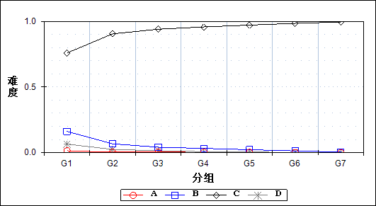

表 47 第13题分组分析表

| 选项 | G1 | G2 | G3 | G4 | G5 | G6 | G7 | 人数 | 比率(%) | 相关系数 |
| --- | --- | --- | --- | --- | --- | --- | --- | --- | --- | --- |
| Ａ | 68 | 15 | 21 | 12 | 9 | 3 | 0 | 128 | 0.38 | -0.07 |
| Ｂ | 772 | 321 | 196 | 155 | 106 | 62 | 23 | 1635 | 4.89 | -0.22 |
| *Ｃ | 3625 | 4322 | 4492 | 4574 | 4641 | 4704 | 4753 | 31111 | 93.02 | 0.28 |
| Ｄ | 308 | 118 | 68 | 35 | 21 | 9 | 1 | 560 | 1.67 | -0.15 |
| 未选或多选 | 5 | 2 | 1 | 2 | 1 | 0 | 0 | 11 | 0.03 | -0.03 |
| 合计 | 4778 | 4778 | 4778 | 4778 | 4778 | 4778 | 4777 | 33445 | 100.00 | - |
| 得分率 | 0.76 | 0.90 | 0.94 | 0.96 | 0.97 | 0.98 | 0.99 | - | - | - |

* + - 1. 第14题

表 48 第14题分析表

|  |  |  |  |  |  |  |  |  |
| --- | --- | --- | --- | --- | --- | --- | --- | --- |
| 满分值 | 最大值 | 最小值 | 平均值 | 标准差 | 差异系数 | 难度 | 相关系数 | 鉴别指数 |
| 6 | 6.0 | 0.0 | 4.88 | 2.34 | 0.48 | 0.81 | 0.40 | 0.42 |

图 42 第14题难度曲线图



图 43 第14题分组难度曲线图

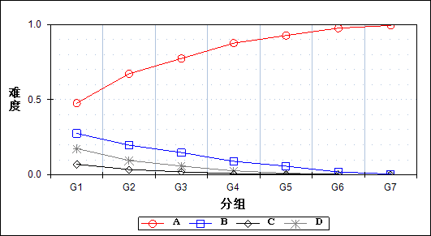

表 49 第14题分组分析表

| 选项 | G1 | G2 | G3 | G4 | G5 | G6 | G7 | 人数 | 比率(%) | 相关系数 |
| --- | --- | --- | --- | --- | --- | --- | --- | --- | --- | --- |
| *Ａ | 2278 | 3211 | 3697 | 4184 | 4427 | 4660 | 4746 | 27203 | 81.34 | 0.40 |
| Ｂ | 1316 | 941 | 709 | 428 | 275 | 91 | 24 | 3784 | 11.31 | -0.25 |
| Ｃ | 336 | 167 | 94 | 38 | 21 | 16 | 2 | 674 | 2.02 | -0.16 |
| Ｄ | 834 | 456 | 277 | 127 | 53 | 11 | 5 | 1763 | 5.27 | -0.25 |
| 未选或多选 | 14 | 3 | 1 | 1 | 2 | 0 | 0 | 21 | 0.06 | -0.04 |
| 合计 | 4778 | 4778 | 4778 | 4778 | 4778 | 4778 | 4777 | 33445 | 100.00 | - |
| 得分率 | 0.48 | 0.67 | 0.77 | 0.88 | 0.93 | 0.98 | 0.99 | - | - | - |

* + - 1. 第15题

表 50 第15题分析表

|  |  |  |  |  |  |  |  |  |
| --- | --- | --- | --- | --- | --- | --- | --- | --- |
| 满分值 | 最大值 | 最小值 | 平均值 | 标准差 | 差异系数 | 难度 | 相关系数 | 鉴别指数 |
| 6 | 6.0 | 0.0 | 5.49 | 1.68 | 0.31 | 0.91 | 0.32 | 0.21 |

图 44 第15题难度曲线图

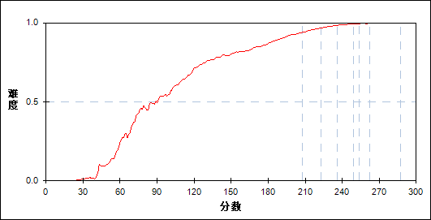

图 45 第15题分组难度曲线图

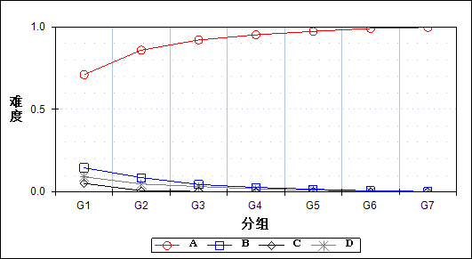

表 51 第15题分组分析表

| 选项 | G1 | G2 | G3 | G4 | G5 | G6 | G7 | 人数 | 比率(%) | 相关系数 |
| --- | --- | --- | --- | --- | --- | --- | --- | --- | --- | --- |
| *Ａ | 3393 | 4103 | 4397 | 4548 | 4645 | 4731 | 4759 | 30576 | 91.42 | 0.32 |
| Ｂ | 697 | 411 | 214 | 129 | 77 | 29 | 9 | 1566 | 4.68 | -0.21 |
| Ｃ | 244 | 34 | 12 | 9 | 6 | 0 | 0 | 305 | 0.91 | -0.18 |
| Ｄ | 433 | 227 | 155 | 89 | 50 | 18 | 9 | 981 | 2.93 | -0.16 |
| 未选或多选 | 11 | 3 | 0 | 3 | 0 | 0 | 0 | 17 | 0.05 | -0.04 |
| 合计 | 4778 | 4778 | 4778 | 4778 | 4778 | 4778 | 4777 | 33445 | 100.00 | - |
| 得分率 | 0.71 | 0.86 | 0.92 | 0.95 | 0.97 | 0.99 | 1.00 | - | - | - |

* + - 1. 第16题

表 52 第16题分析表

|  |  |  |  |  |  |  |  |  |
| --- | --- | --- | --- | --- | --- | --- | --- | --- |
| 满分值 | 最大值 | 最小值 | 平均值 | 标准差 | 差异系数 | 难度 | 相关系数 | 鉴别指数 |
| 6 | 6.0 | 0.0 | 4.76 | 2.43 | 0.51 | 0.79 | 0.47 | 0.51 |

图 46 第16题难度曲线图

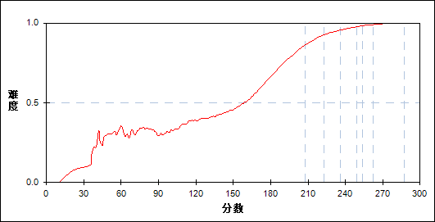

图 47 第16题分组难度曲线图

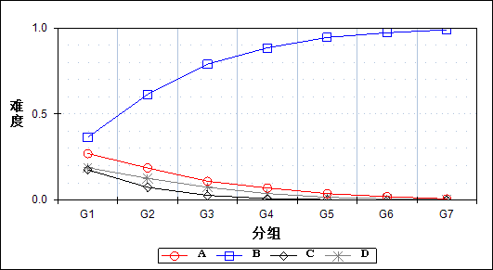

表 53 第16题分组分析表

| 选项 | G1 | G2 | G3 | G4 | G5 | G6 | G7 | 人数 | 比率(%) | 相关系数 |
| --- | --- | --- | --- | --- | --- | --- | --- | --- | --- | --- |
| Ａ | 1290 | 891 | 521 | 335 | 177 | 94 | 31 | 3339 | 9.98 | -0.26 |
| *Ｂ | 1742 | 2932 | 3772 | 4226 | 4513 | 4644 | 4729 | 26558 | 79.41 | 0.47 |
| Ｃ | 839 | 352 | 131 | 38 | 12 | 6 | 2 | 1380 | 4.13 | -0.28 |
| Ｄ | 896 | 602 | 354 | 178 | 76 | 34 | 15 | 2155 | 6.44 | -0.23 |
| 未选或多选 | 11 | 1 | 0 | 1 | 0 | 0 | 0 | 13 | 0.04 | -0.04 |
| 合计 | 4778 | 4778 | 4778 | 4778 | 4778 | 4778 | 4777 | 33445 | 100.00 | - |
| 得分率 | 0.36 | 0.61 | 0.79 | 0.88 | 0.94 | 0.97 | 0.99 | - | - | - |

* + - 1. 第17题

表 54 第17题分析表

|  |  |  |  |  |  |  |  |  |
| --- | --- | --- | --- | --- | --- | --- | --- | --- |
| 满分值 | 最大值 | 最小值 | 平均值 | 标准差 | 差异系数 | 难度 | 相关系数 | 鉴别指数 |
| 6 | 6.0 | 0.0 | 5.67 | 1.36 | 0.24 | 0.95 | 0.26 | 0.14 |

图 48 第17题难度曲线图

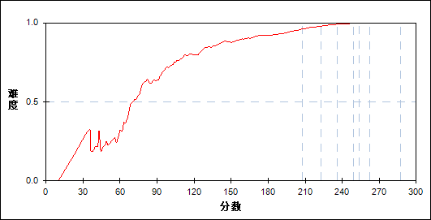

图 49 第17题分组难度曲线图

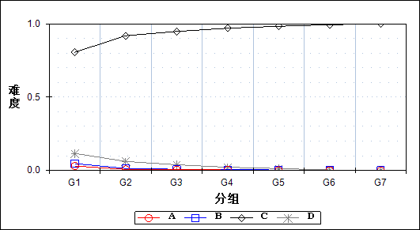

表 55 第17题分组分析表

| 选项 | G1 | G2 | G3 | G4 | G5 | G6 | G7 | 人数 | 比率(%) | 相关系数 |
| --- | --- | --- | --- | --- | --- | --- | --- | --- | --- | --- |
| Ａ | 145 | 32 | 26 | 15 | 7 | 2 | 0 | 227 | 0.68 | -0.12 |
| Ｂ | 222 | 63 | 37 | 22 | 14 | 12 | 2 | 372 | 1.11 | -0.13 |
| *Ｃ | 3852 | 4391 | 4530 | 4636 | 4697 | 4749 | 4774 | 31629 | 94.57 | 0.26 |
| Ｄ | 554 | 291 | 183 | 103 | 60 | 15 | 1 | 1207 | 3.61 | -0.19 |
| 未选或多选 | 5 | 1 | 2 | 2 | 0 | 0 | 0 | 10 | 0.03 | -0.03 |
| 合计 | 4778 | 4778 | 4778 | 4778 | 4778 | 4778 | 4777 | 33445 | 100.00 | - |
| 得分率 | 0.81 | 0.92 | 0.95 | 0.97 | 0.98 | 0.99 | 1.00 | - | - | - |

* + - 1. 第18题

表 56 第18题分析表

|  |  |  |  |  |  |  |  |  |
| --- | --- | --- | --- | --- | --- | --- | --- | --- |
| 满分值 | 最大值 | 最小值 | 平均值 | 标准差 | 差异系数 | 难度 | 相关系数 | 鉴别指数 |
| 6 | 6.0 | 0.0 | 3.73 | 2.91 | 0.78 | 0.62 | 0.47 | 0.69 |

图 50 第18题难度曲线图

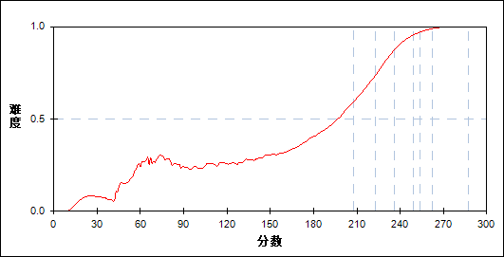

图 51 第18题分组难度曲线图

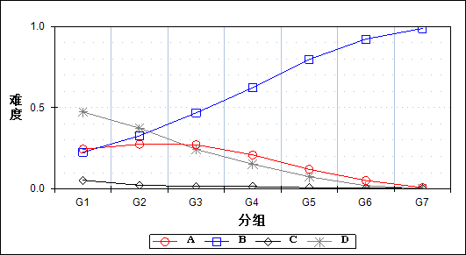

表 57 第18题分组分析表

| 选项 | G1 | G2 | G3 | G4 | G5 | G6 | G7 | 人数 | 比率(%) | 相关系数 |
| --- | --- | --- | --- | --- | --- | --- | --- | --- | --- | --- |
| Ａ | 1168 | 1315 | 1301 | 1001 | 575 | 248 | 39 | 5647 | 16.88 | -0.17 |
| *Ｂ | 1079 | 1562 | 2237 | 2976 | 3808 | 4406 | 4717 | 20785 | 62.15 | 0.47 |
| Ｃ | 255 | 107 | 75 | 69 | 35 | 28 | 7 | 576 | 1.72 | -0.13 |
| Ｄ | 2263 | 1788 | 1164 | 729 | 358 | 95 | 14 | 6411 | 19.17 | -0.37 |
| 未选或多选 | 13 | 6 | 1 | 3 | 2 | 1 | 0 | 26 | 0.08 | -0.04 |
| 合计 | 4778 | 4778 | 4778 | 4778 | 4778 | 4778 | 4777 | 33445 | 100.00 | - |
| 得分率 | 0.23 | 0.33 | 0.47 | 0.62 | 0.80 | 0.92 | 0.99 | - | - | - |

* + - 1. 第19题

表 58 第19题分析表

|  |  |  |  |  |  |  |  |  |
| --- | --- | --- | --- | --- | --- | --- | --- | --- |
| 满分值 | 最大值 | 最小值 | 平均值 | 标准差 | 差异系数 | 难度 | 相关系数 | 鉴别指数 |
| 6 | 6.0 | 0.0 | 4.03 | 2.82 | 0.70 | 0.67 | 0.38 | 0.54 |

图 52 第19题难度曲线图

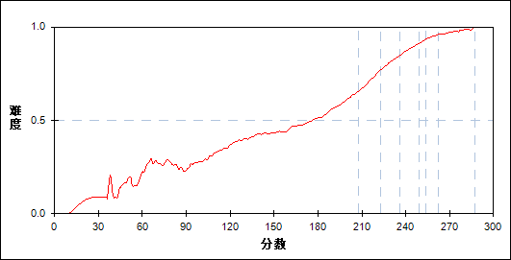

图 53 第19题分组难度曲线图

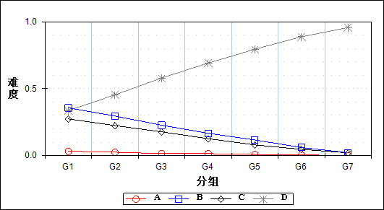

表 59 第19题分组分析表

| 选项 | G1 | G2 | G3 | G4 | G5 | G6 | G7 | 人数 | 比率(%) | 相关系数 |
| --- | --- | --- | --- | --- | --- | --- | --- | --- | --- | --- |
| Ａ | 153 | 121 | 70 | 71 | 39 | 23 | 4 | 481 | 1.44 | -0.08 |
| Ｂ | 1703 | 1410 | 1085 | 797 | 559 | 289 | 101 | 5944 | 17.77 | -0.25 |
| Ｃ | 1308 | 1071 | 849 | 604 | 382 | 222 | 98 | 4534 | 13.56 | -0.21 |
| *Ｄ | 1605 | 2169 | 2769 | 3303 | 3797 | 4243 | 4574 | 22460 | 67.16 | 0.38 |
| 未选或多选 | 9 | 7 | 5 | 3 | 1 | 1 | 0 | 26 | 0.08 | -0.03 |
| 合计 | 4778 | 4778 | 4778 | 4778 | 4778 | 4778 | 4777 | 33445 | 100.00 | - |
| 得分率 | 0.34 | 0.45 | 0.58 | 0.69 | 0.79 | 0.89 | 0.96 | - | - | - |

* + - 1. 第20题

表 60 第20题分析表

|  |  |  |  |  |  |  |  |  |
| --- | --- | --- | --- | --- | --- | --- | --- | --- |
| 满分值 | 最大值 | 最小值 | 平均值 | 标准差 | 差异系数 | 难度 | 相关系数 | 鉴别指数 |
| 6 | 6.0 | 0.0 | 3.04 | 3.00 | 0.99 | 0.51 | 0.31 | 0.50 |

图 54 第20题难度曲线图



图 55 第20题分组难度曲线图

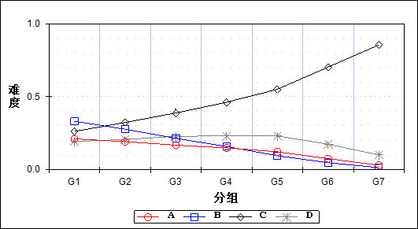

表 61 第20题分组分析表

| 选项 | G1 | G2 | G3 | G4 | G5 | G6 | G7 | 人数 | 比率(%) | 相关系数 |
| --- | --- | --- | --- | --- | --- | --- | --- | --- | --- | --- |
| Ａ | 1007 | 918 | 802 | 711 | 584 | 360 | 144 | 4526 | 13.53 | -0.14 |
| Ｂ | 1584 | 1324 | 1025 | 757 | 456 | 227 | 66 | 5439 | 16.26 | -0.27 |
| *Ｃ | 1251 | 1544 | 1857 | 2206 | 2631 | 3359 | 4082 | 16930 | 50.62 | 0.31 |
| Ｄ | 922 | 987 | 1093 | 1104 | 1104 | 832 | 485 | 6527 | 19.52 | -0.01 |
| 未选或多选 | 14 | 5 | 1 | 0 | 3 | 0 | 0 | 23 | 0.07 | -0.04 |
| 合计 | 4778 | 4778 | 4778 | 4778 | 4778 | 4778 | 4777 | 33445 | 100.00 | - |
| 得分率 | 0.26 | 0.32 | 0.39 | 0.46 | 0.55 | 0.70 | 0.85 | - | - | - |

* + - 1. 第21_1_1题

表 62 第21_1_1题分析表

|  |  |  |  |  |  |  |  |  |
| --- | --- | --- | --- | --- | --- | --- | --- | --- |
| 满分值 | 最大值 | 最小值 | 平均值 | 标准差 | 差异系数 | 难度 | 相关系数 | 鉴别指数 |
| 2 | 2.0 | 0.0 | 1.61 | 0.80 | 0.49 | 0.80 | 0.33 | 0.34 |

图 56 第21_1_1题难度曲线图

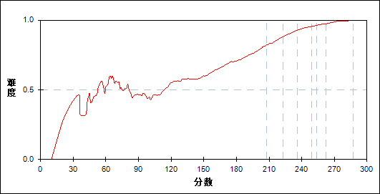

图 57 第21_1_1题分组难度曲线图

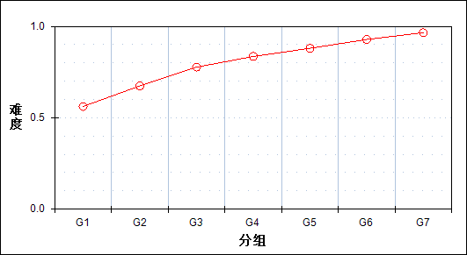

表 63 第21_1_1题分组分析表

| 分值 | G1 | G2 | G3 | G4 | G5 | G6 | G7 | 人数 | 比率(%) | 平均值 |
| --- | --- | --- | --- | --- | --- | --- | --- | --- | --- | --- |
| 0.0～ | 2093 | 1556 | 1065 | 785 | 573 | 343 | 164 | 6579 | 19.67 | 177.72 |
| 2.0～ | 2685 | 3222 | 3713 | 3993 | 4205 | 4435 | 4613 | 26866 | 80.33 | 210.38 |
| 合计 | 4778 | 4778 | 4778 | 4778 | 4778 | 4778 | 4777 | 33445 | 100.00 | - |
| 得分率 | 0.56 | 0.67 | 0.78 | 0.84 | 0.88 | 0.93 | 0.97 | - | - | - |

* + - 1. 第21_1_2题

表 64 第21_1_2题分析表

|  |  |  |  |  |  |  |  |  |
| --- | --- | --- | --- | --- | --- | --- | --- | --- |
| 满分值 | 最大值 | 最小值 | 平均值 | 标准差 | 差异系数 | 难度 | 相关系数 | 鉴别指数 |
| 2 | 2.0 | 0.0 | 1.90 | 0.43 | 0.22 | 0.95 | 0.15 | 0.07 |

图 58 第21_1_2题难度曲线图

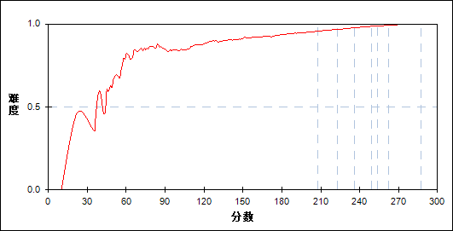

图 59 第21_1_2题分组难度曲线图

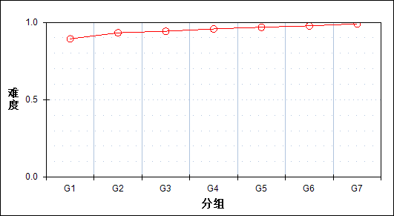

表 65 第21_1_2题分组分析表

| 分值 | G1 | G2 | G3 | G4 | G5 | G6 | G7 | 人数 | 比率(%) | 平均值 |
| --- | --- | --- | --- | --- | --- | --- | --- | --- | --- | --- |
| 0.0～ | 508 | 322 | 272 | 202 | 151 | 108 | 45 | 1608 | 4.81 | 178.70 |
| 2.0～ | 4270 | 4456 | 4506 | 4576 | 4627 | 4670 | 4732 | 31837 | 95.19 | 205.23 |
| 合计 | 4778 | 4778 | 4778 | 4778 | 4778 | 4778 | 4777 | 33445 | 100.00 | - |
| 得分率 | 0.89 | 0.93 | 0.94 | 0.96 | 0.97 | 0.98 | 0.99 | - | - | - |

* + - 1. 第21_1题

表 66 第21_1题分析表

|  |  |  |  |  |  |  |  |  |
| --- | --- | --- | --- | --- | --- | --- | --- | --- |
| 满分值 | 最大值 | 最小值 | 平均值 | 标准差 | 差异系数 | 难度 | 相关系数 | 鉴别指数 |
| 4 | 4.0 | 0.0 | 3.51 | 0.93 | 0.27 | 0.88 | 0.35 | 0.21 |

图 60 第21_1题难度曲线图

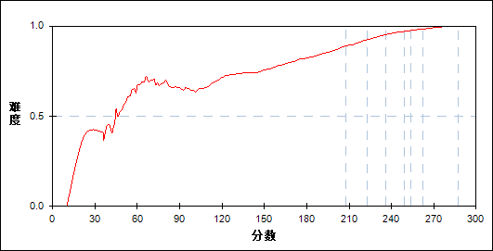

图 61 第21_1题分组难度曲线图

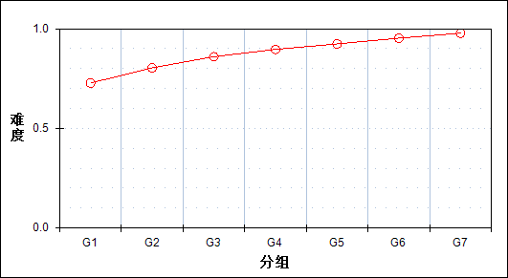

表 67 第21_1题分组分析表

| 分值 | G1 | G2 | G3 | G4 | G5 | G6 | G7 | 人数 | 比率(%) | 平均值 |
| --- | --- | --- | --- | --- | --- | --- | --- | --- | --- | --- |
| 0.0～ | 257 | 126 | 71 | 42 | 19 | 10 | 3 | 528 | 1.58 | 159.70 |
| 2.0～ | 2087 | 1626 | 1195 | 903 | 686 | 431 | 203 | 7131 | 21.32 | 180.61 |
| 4.0～ | 2434 | 3026 | 3512 | 3833 | 4073 | 4337 | 4571 | 25786 | 77.10 | 211.31 |
| 合计 | 4778 | 4778 | 4778 | 4778 | 4778 | 4778 | 4777 | 33445 | 100.00 | - |
| 得分率 | 0.73 | 0.80 | 0.86 | 0.90 | 0.92 | 0.95 | 0.98 | - | - | - |

* + - 1. 第21_2_1题

表 68 第21_2_1题分析表

|  |  |  |  |  |  |  |  |  |
| --- | --- | --- | --- | --- | --- | --- | --- | --- |
| 满分值 | 最大值 | 最小值 | 平均值 | 标准差 | 差异系数 | 难度 | 相关系数 | 鉴别指数 |
| 2 | 2.0 | 0.0 | 1.72 | 0.70 | 0.41 | 0.86 | 0.25 | 0.22 |

图 62 第21_2_1题难度曲线图

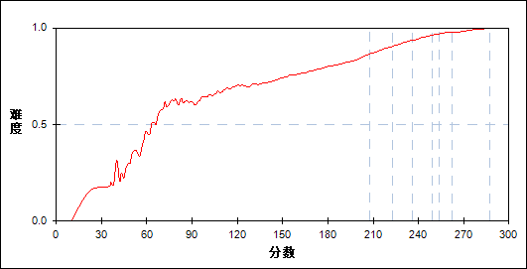

图 63 第21_2_1题分组难度曲线图

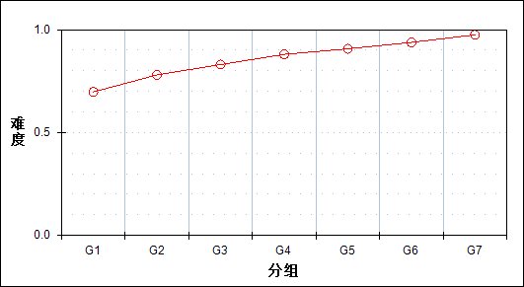

表 69 第21_2_1题分组分析表

| 分值 | G1 | G2 | G3 | G4 | G5 | G6 | G7 | 人数 | 比率(%) | 平均值 |
| --- | --- | --- | --- | --- | --- | --- | --- | --- | --- | --- |
| 0.0～ | 1445 | 1050 | 809 | 572 | 443 | 296 | 119 | 4734 | 14.15 | 180.12 |
| 2.0～ | 3333 | 3728 | 3969 | 4206 | 4335 | 4482 | 4658 | 28711 | 85.85 | 207.88 |
| 合计 | 4778 | 4778 | 4778 | 4778 | 4778 | 4778 | 4777 | 33445 | 100.00 | - |
| 得分率 | 0.70 | 0.78 | 0.83 | 0.88 | 0.91 | 0.94 | 0.98 | - | - | - |

* + - 1. 第21_2_2题

表 70 第21_2_2题分析表

|  |  |  |  |  |  |  |  |  |
| --- | --- | --- | --- | --- | --- | --- | --- | --- |
| 满分值 | 最大值 | 最小值 | 平均值 | 标准差 | 差异系数 | 难度 | 相关系数 | 鉴别指数 |
| 2 | 2.0 | 0.0 | 1.89 | 0.46 | 0.24 | 0.94 | 0.27 | 0.13 |

图 64 第21_2_2题难度曲线图

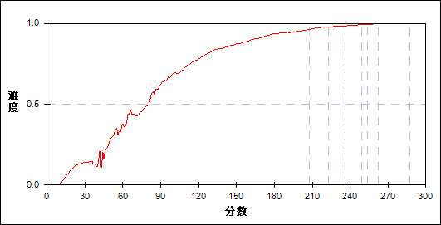

图 65 第21_2_2题分组难度曲线图

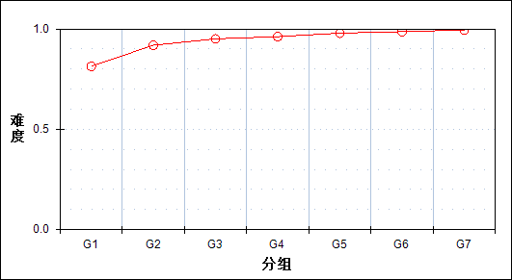

表 71 第21_2_2题分组分析表

| 分值 | G1 | G2 | G3 | G4 | G5 | G6 | G7 | 人数 | 比率(%) | 平均值 |
| --- | --- | --- | --- | --- | --- | --- | --- | --- | --- | --- |
| 0.0～ | 889 | 387 | 234 | 182 | 99 | 63 | 25 | 1879 | 5.62 | 160.73 |
| 2.0～ | 3889 | 4391 | 4544 | 4596 | 4679 | 4715 | 4752 | 31566 | 94.38 | 206.53 |
| 合计 | 4778 | 4778 | 4778 | 4778 | 4778 | 4778 | 4777 | 33445 | 100.00 | - |
| 得分率 | 0.81 | 0.92 | 0.95 | 0.96 | 0.98 | 0.99 | 0.99 | - | - | - |

* + - 1. 第21_2_3_1题

表 72 第21_2_3_1题分析表

|  |  |  |  |  |  |  |  |  |
| --- | --- | --- | --- | --- | --- | --- | --- | --- |
| 满分值 | 最大值 | 最小值 | 平均值 | 标准差 | 差异系数 | 难度 | 相关系数 | 鉴别指数 |
| 2 | 2.0 | 0.0 | 1.87 | 0.49 | 0.26 | 0.94 | 0.43 | 0.20 |

图 66 第21_2_3_1题难度曲线图

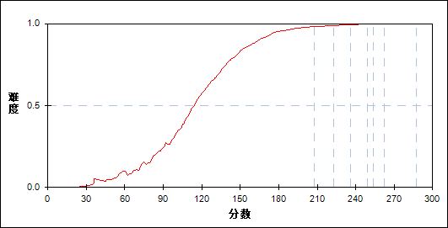

图 67 第21_2_3_1题分组难度曲线图

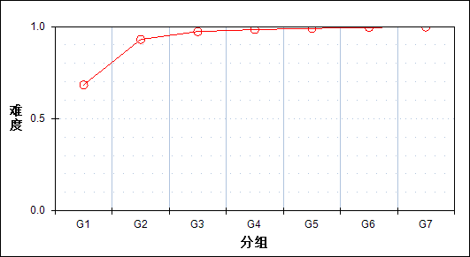

表 73 第21_2_3_1题分组分析表

| 分值 | G1 | G2 | G3 | G4 | G5 | G6 | G7 | 人数 | 比率(%) | 平均值 |
| --- | --- | --- | --- | --- | --- | --- | --- | --- | --- | --- |
| 0.0～ | 1512 | 332 | 128 | 76 | 47 | 23 | 11 | 2129 | 6.37 | 140.11 |
| 2.0～ | 3266 | 4446 | 4650 | 4702 | 4731 | 4755 | 4766 | 31316 | 93.63 | 208.29 |
| 合计 | 4778 | 4778 | 4778 | 4778 | 4778 | 4778 | 4777 | 33445 | 100.00 | - |
| 得分率 | 0.68 | 0.93 | 0.97 | 0.98 | 0.99 | 1.00 | 1.00 | - | - | - |

* + - 1. 第21_2_3_2题

表 74 第21_2_3_2题分析表

|  |  |  |  |  |  |  |  |  |
| --- | --- | --- | --- | --- | --- | --- | --- | --- |
| 满分值 | 最大值 | 最小值 | 平均值 | 标准差 | 差异系数 | 难度 | 相关系数 | 鉴别指数 |
| 2 | 2.0 | 0.0 | 1.56 | 0.83 | 0.53 | 0.78 | 0.47 | 0.45 |

图 68 第21_2_3_2题难度曲线图

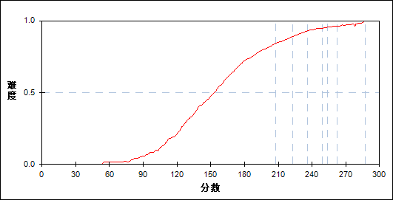

图 69 第21_2_3_2题分组难度曲线图

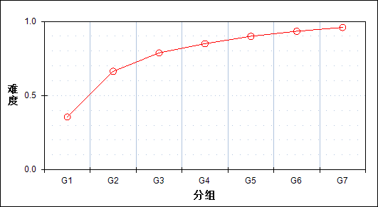

表 75 第21_2_3_2题分组分析表

| 分值 | G1 | G2 | G3 | G4 | G5 | G6 | G7 | 人数 | 比率(%) | 平均值 |
| --- | --- | --- | --- | --- | --- | --- | --- | --- | --- | --- |
| 0.0～ | 3076 | 1609 | 1013 | 717 | 479 | 317 | 192 | 7403 | 22.13 | 169.48 |
| 2.0～ | 1702 | 3169 | 3765 | 4061 | 4299 | 4461 | 4585 | 26042 | 77.87 | 213.75 |
| 合计 | 4778 | 4778 | 4778 | 4778 | 4778 | 4778 | 4777 | 33445 | 100.00 | - |
| 得分率 | 0.36 | 0.66 | 0.79 | 0.85 | 0.90 | 0.93 | 0.96 | - | - | - |

* + - 1. 第21_2_3题

表 76 第21_2_3题分析表

|  |  |  |  |  |  |  |  |  |
| --- | --- | --- | --- | --- | --- | --- | --- | --- |
| 满分值 | 最大值 | 最小值 | 平均值 | 标准差 | 差异系数 | 难度 | 相关系数 | 鉴别指数 |
| 4 | 4.0 | 0.0 | 3.43 | 1.11 | 0.32 | 0.86 | 0.54 | 0.33 |

图 70 第21_2_3题难度曲线图

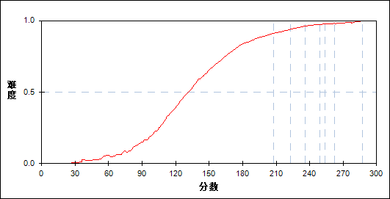

图 71 第21_2_3题分组难度曲线图

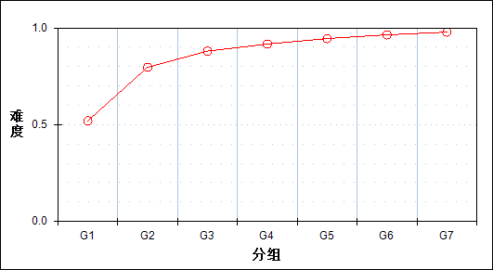

表 77 第21_2_3题分组分析表

| 分值 | G1 | G2 | G3 | G4 | G5 | G6 | G7 | 人数 | 比率(%) | 平均值 |
| --- | --- | --- | --- | --- | --- | --- | --- | --- | --- | --- |
| 0.0～ | 1374 | 240 | 81 | 40 | 18 | 7 | 5 | 1765 | 5.28 | 132.88 |
| 2.0～ | 1840 | 1461 | 979 | 713 | 490 | 326 | 193 | 6002 | 17.95 | 180.59 |
| 4.0～ | 1564 | 3077 | 3718 | 4025 | 4270 | 4445 | 4579 | 25678 | 76.78 | 214.30 |
| 合计 | 4778 | 4778 | 4778 | 4778 | 4778 | 4778 | 4777 | 33445 | 100.00 | - |
| 得分率 | 0.52 | 0.80 | 0.88 | 0.92 | 0.94 | 0.96 | 0.98 | - | - | - |

* + - 1. 第21_2_4题

表 78 第21_2_4题分析表

|  |  |  |  |  |  |  |  |  |
| --- | --- | --- | --- | --- | --- | --- | --- | --- |
| 满分值 | 最大值 | 最小值 | 平均值 | 标准差 | 差异系数 | 难度 | 相关系数 | 鉴别指数 |
| 2 | 2.0 | 0.0 | 1.70 | 0.71 | 0.42 | 0.85 | 0.34 | 0.30 |

图 72 第21_2_4题难度曲线图

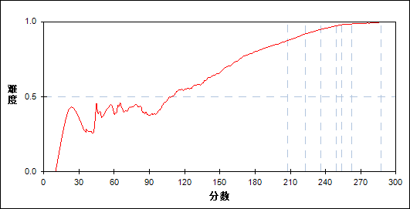

图 73 第21_2_4题分组难度曲线图

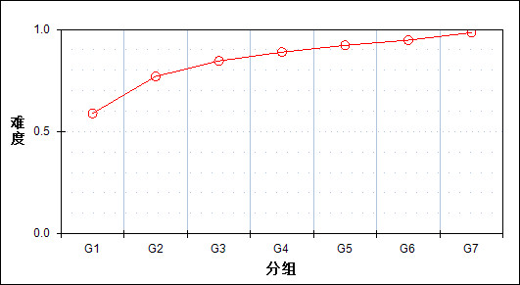

表 79 第21_2_4题分组分析表

| 分值 | G1 | G2 | G3 | G4 | G5 | G6 | G7 | 人数 | 比率(%) | 平均值 |
| --- | --- | --- | --- | --- | --- | --- | --- | --- | --- | --- |
| 0.0～ | 1962 | 1098 | 735 | 529 | 370 | 251 | 75 | 5020 | 15.01 | 171.94 |
| 2.0～ | 2816 | 3680 | 4043 | 4249 | 4408 | 4527 | 4702 | 28425 | 84.99 | 209.61 |
| 合计 | 4778 | 4778 | 4778 | 4778 | 4778 | 4778 | 4777 | 33445 | 100.00 | - |
| 得分率 | 0.59 | 0.77 | 0.85 | 0.89 | 0.92 | 0.95 | 0.98 | - | - | - |

* + - 1. 第21_2_5题

表 80 第21_2_5题分析表

|  |  |  |  |  |  |  |  |  |
| --- | --- | --- | --- | --- | --- | --- | --- | --- |
| 满分值 | 最大值 | 最小值 | 平均值 | 标准差 | 差异系数 | 难度 | 相关系数 | 鉴别指数 |
| 4 | 4.0 | 0.0 | 1.14 | 1.47 | 1.29 | 0.28 | 0.28 | 0.30 |

图 74 第21_2_5题难度曲线图

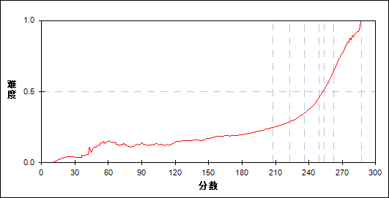

图 75 第21_2_5题分组难度曲线图

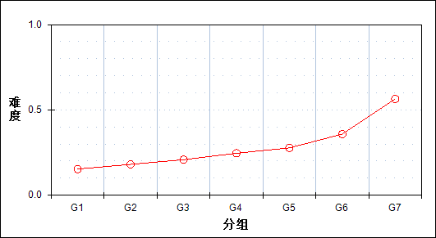

表 81 第21_2_5题分组分析表

| 分值 | G1 | G2 | G3 | G4 | G5 | G6 | G7 | 人数 | 比率(%) | 平均值 |
| --- | --- | --- | --- | --- | --- | --- | --- | --- | --- | --- |
| 0.0～ | 3347 | 3176 | 3051 | 2886 | 2804 | 2478 | 1628 | 19370 | 57.92 | 198.02 |
| 2.0～ | 1394 | 1475 | 1463 | 1432 | 1298 | 1176 | 906 | 9144 | 27.34 | 199.25 |
| 4.0～ | 37 | 127 | 264 | 460 | 676 | 1124 | 2243 | 4931 | 14.74 | 235.98 |
| 合计 | 4778 | 4778 | 4778 | 4778 | 4778 | 4778 | 4777 | 33445 | 100.00 | - |
| 得分率 | 0.15 | 0.18 | 0.21 | 0.25 | 0.28 | 0.36 | 0.56 | - | - | - |

* + - 1. 第21_2题

表 82 第21_2题分析表

|  |  |  |  |  |  |  |  |  |
| --- | --- | --- | --- | --- | --- | --- | --- | --- |
| 满分值 | 最大值 | 最小值 | 平均值 | 标准差 | 差异系数 | 难度 | 相关系数 | 鉴别指数 |
| 14 | 14.0 | 0.0 | 9.87 | 2.54 | 0.26 | 0.71 | 0.61 | 0.27 |

图 76 第21_2题难度曲线图

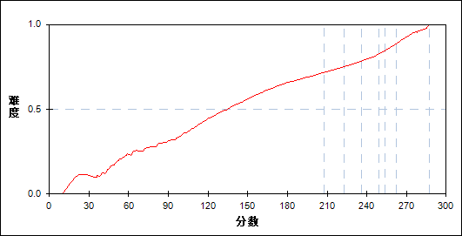

图 77 第21_2题分组难度曲线图

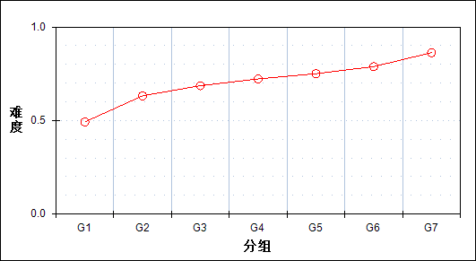

表 83 第21_2题分组分析表

| 分值 | G1 | G2 | G3 | G4 | G5 | G6 | G7 | 人数 | 比率(%) | 平均值 |
| --- | --- | --- | --- | --- | --- | --- | --- | --- | --- | --- |
| 0.0～ | 68 | 3 | 0 | 0 | 0 | 0 | 0 | 71 | 0.21 | 90.59 |
| 2.0～ | 305 | 19 | 8 | 2 | 0 | 0 | 0 | 334 | 1.00 | 116.31 |
| 4.0～ | 799 | 170 | 53 | 19 | 8 | 1 | 0 | 1050 | 3.14 | 138.16 |
| 6.0～ | 1192 | 655 | 311 | 178 | 96 | 36 | 4 | 2472 | 7.39 | 162.88 |
| 8.0～ | 1305 | 1512 | 1207 | 890 | 625 | 363 | 125 | 6027 | 18.02 | 187.60 |
| 10.0～ | 889 | 1801 | 2260 | 2415 | 2487 | 2351 | 1594 | 13797 | 41.25 | 210.85 |
| 12.0～ | 210 | 560 | 786 | 961 | 1071 | 1142 | 1005 | 5735 | 17.15 | 216.22 |
| 14.0～ | 10 | 58 | 153 | 313 | 491 | 885 | 2049 | 3959 | 11.84 | 239.58 |
| 合计 | 4778 | 4778 | 4778 | 4778 | 4778 | 4778 | 4777 | 33445 | 100.00 | - |
| 得分率 | 0.49 | 0.63 | 0.69 | 0.72 | 0.75 | 0.79 | 0.86 | - | - | - |

* + - 1. 第21题

表 84 第21题分析表

|  |  |  |  |  |  |  |  |  |
| --- | --- | --- | --- | --- | --- | --- | --- | --- |
| 满分值 | 最大值 | 最小值 | 平均值 | 标准差 | 差异系数 | 难度 | 相关系数 | 鉴别指数 |
| 18 | 18.0 | 0.0 | 13.38 | 2.88 | 0.22 | 0.74 | 0.66 | 0.26 |

图 78 第21题难度曲线图



图 79 第21题分组难度曲线图

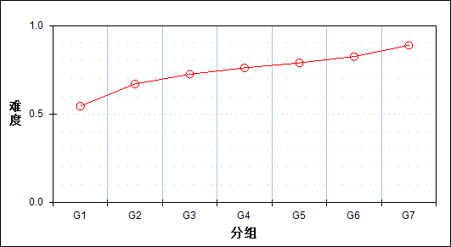

表 85 第21题分组分析表

| 分值 | G1 | G2 | G3 | G4 | G5 | G6 | G7 | 人数 | 比率(%) | 平均值 |
| --- | --- | --- | --- | --- | --- | --- | --- | --- | --- | --- |
| 0.0～ | 9 | 1 | 0 | 0 | 0 | 0 | 0 | 10 | 0.03 | 81.30 |
| 2.0～ | 69 | 0 | 0 | 1 | 0 | 0 | 0 | 70 | 0.21 | 100.76 |
| 4.0～ | 223 | 12 | 2 | 0 | 0 | 0 | 0 | 237 | 0.71 | 112.04 |
| 6.0～ | 534 | 83 | 23 | 5 | 3 | 0 | 0 | 648 | 1.94 | 131.57 |
| 8.0～ | 957 | 354 | 129 | 53 | 20 | 5 | 0 | 1518 | 4.54 | 149.87 |
| 10.0～ | 1238 | 986 | 567 | 315 | 167 | 72 | 14 | 3359 | 10.04 | 172.12 |
| 12.0～ | 1063 | 1626 | 1462 | 1190 | 923 | 501 | 173 | 6938 | 20.74 | 193.33 |
| 14.0～ | 569 | 1322 | 1871 | 2160 | 2265 | 2302 | 1592 | 12081 | 36.12 | 214.23 |
| 16.0～ | 111 | 354 | 628 | 814 | 983 | 1113 | 1034 | 5037 | 15.06 | 220.22 |
| 18.0～ | 5 | 40 | 96 | 240 | 417 | 785 | 1964 | 3547 | 10.61 | 241.67 |
| 合计 | 4778 | 4778 | 4778 | 4778 | 4778 | 4778 | 4777 | 33445 | 100.00 | - |
| 得分率 | 0.54 | 0.67 | 0.73 | 0.76 | 0.79 | 0.82 | 0.89 | - | - | - |

* + - 1. 第22_1题

表 86 第22_1题分析表

|  |  |  |  |  |  |  |  |  |
| --- | --- | --- | --- | --- | --- | --- | --- | --- |
| 满分值 | 最大值 | 最小值 | 平均值 | 标准差 | 差异系数 | 难度 | 相关系数 | 鉴别指数 |
| 10 | 10.0 | 0.0 | 9.33 | 1.84 | 0.20 | 0.93 | 0.52 | 0.18 |

图 80 第22_1题难度曲线图

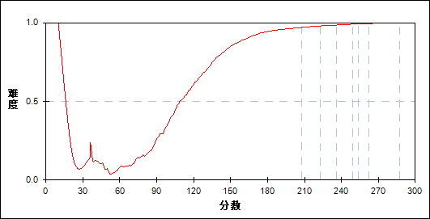

图 81 第22_1题分组难度曲线图

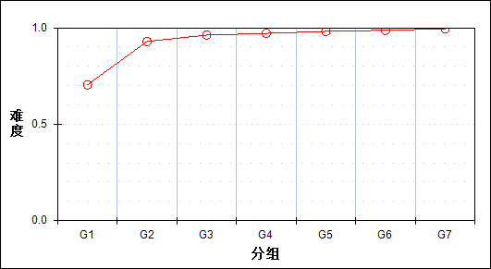

表 87 第22_1题分组分析表

| 分值 | G1 | G2 | G3 | G4 | G5 | G6 | G7 | 人数 | 比率(%) | 平均值 |
| --- | --- | --- | --- | --- | --- | --- | --- | --- | --- | --- |
| 0.0～ | 643 | 8 | 1 | 0 | 1 | 0 | 0 | 653 | 1.95 | 106.83 |
| 2.0～ | 196 | 17 | 7 | 1 | 0 | 0 | 0 | 221 | 0.66 | 127.44 |
| 4.0～ | 137 | 44 | 15 | 21 | 13 | 4 | 3 | 237 | 0.71 | 156.39 |
| 6.0～ | 946 | 410 | 197 | 143 | 97 | 73 | 30 | 1896 | 5.67 | 165.91 |
| 8.0～ | 750 | 628 | 417 | 329 | 203 | 141 | 62 | 2530 | 7.56 | 181.03 |
| 10.0～ | 2106 | 3671 | 4141 | 4284 | 4464 | 4560 | 4682 | 27908 | 83.44 | 211.90 |
| 合计 | 4778 | 4778 | 4778 | 4778 | 4778 | 4778 | 4777 | 33445 | 100.00 | - |
| 得分率 | 0.70 | 0.93 | 0.96 | 0.97 | 0.98 | 0.99 | 0.99 | - | - | - |

* + - 1. 第22_2题

表 88 第22_2题分析表

|  |  |  |  |  |  |  |  |  |
| --- | --- | --- | --- | --- | --- | --- | --- | --- |
| 满分值 | 最大值 | 最小值 | 平均值 | 标准差 | 差异系数 | 难度 | 相关系数 | 鉴别指数 |
| 6 | 6.0 | 0.0 | 5.45 | 1.67 | 0.31 | 0.91 | 0.57 | 0.32 |

图 82 第22_2题难度曲线图

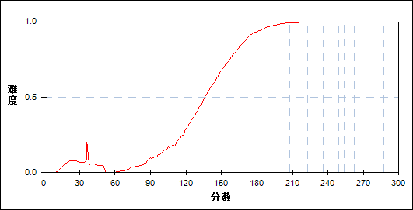

图 83 第22_2题分组难度曲线图

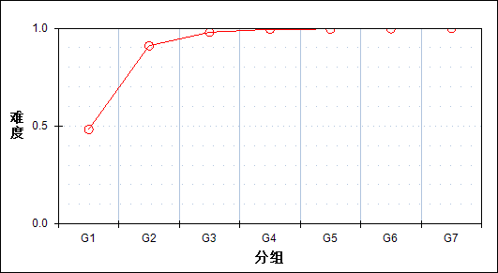

表 89 第22_2题分组分析表

| 分值 | G1 | G2 | G3 | G4 | G5 | G6 | G7 | 人数 | 比率(%) | 平均值 |
| --- | --- | --- | --- | --- | --- | --- | --- | --- | --- | --- |
| 0.0～ | 2178 | 325 | 67 | 17 | 8 | 6 | 3 | 2604 | 7.79 | 133.28 |
| 2.0～ | 408 | 125 | 27 | 5 | 4 | 1 | 0 | 570 | 1.70 | 143.70 |
| 4.0～ | 62 | 54 | 36 | 15 | 24 | 12 | 11 | 214 | 0.64 | 179.39 |
| 6.0～ | 2130 | 4274 | 4648 | 4741 | 4742 | 4759 | 4763 | 30057 | 89.87 | 211.39 |
| 合计 | 4778 | 4778 | 4778 | 4778 | 4778 | 4778 | 4777 | 33445 | 100.00 | - |
| 得分率 | 0.48 | 0.91 | 0.98 | 0.99 | 1.00 | 1.00 | 1.00 | - | - | - |

* + - 1. 第22题

表 90 第22题分析表

|  |  |  |  |  |  |  |  |  |
| --- | --- | --- | --- | --- | --- | --- | --- | --- |
| 满分值 | 最大值 | 最小值 | 平均值 | 标准差 | 差异系数 | 难度 | 相关系数 | 鉴别指数 |
| 16 | 16.0 | 0.0 | 14.78 | 3.11 | 0.21 | 0.92 | 0.62 | 0.23 |

图 84 第22题难度曲线图

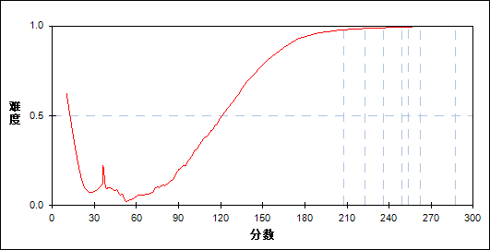

图 85 第22题分组难度曲线图

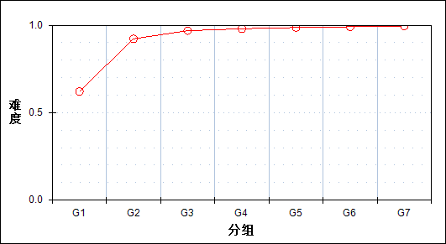

表 91 第22题分组分析表

| 分值 | G1 | G2 | G3 | G4 | G5 | G6 | G7 | 人数 | 比率(%) | 平均值 |
| --- | --- | --- | --- | --- | --- | --- | --- | --- | --- | --- |
| 0.0～ | 578 | 3 | 1 | 0 | 0 | 0 | 0 | 582 | 1.74 | 104.25 |
| 2.0～ | 194 | 7 | 0 | 0 | 0 | 0 | 0 | 201 | 0.60 | 119.97 |
| 4.0～ | 119 | 12 | 0 | 0 | 0 | 0 | 0 | 131 | 0.39 | 127.57 |
| 6.0～ | 524 | 64 | 5 | 0 | 1 | 0 | 0 | 594 | 1.78 | 132.82 |
| 8.0～ | 402 | 89 | 18 | 2 | 0 | 1 | 0 | 512 | 1.53 | 141.78 |
| 10.0～ | 714 | 267 | 72 | 40 | 22 | 9 | 6 | 1130 | 3.38 | 155.38 |
| 12.0～ | 505 | 384 | 219 | 145 | 102 | 75 | 30 | 1460 | 4.37 | 179.29 |
| 14.0～ | 388 | 577 | 421 | 340 | 222 | 150 | 73 | 2171 | 6.49 | 190.53 |
| 16.0～ | 1354 | 3375 | 4042 | 4251 | 4431 | 4543 | 4668 | 26664 | 79.72 | 214.42 |
| 合计 | 4778 | 4778 | 4778 | 4778 | 4778 | 4778 | 4777 | 33445 | 100.00 | - |
| 得分率 | 0.62 | 0.92 | 0.97 | 0.98 | 0.99 | 0.99 | 1.00 | - | - | - |

* + - 1. 第23_1_1题

表 92 第23_1_1题分析表

|  |  |  |  |  |  |  |  |  |
| --- | --- | --- | --- | --- | --- | --- | --- | --- |
| 满分值 | 最大值 | 最小值 | 平均值 | 标准差 | 差异系数 | 难度 | 相关系数 | 鉴别指数 |
| 3 | 3.0 | 0.0 | 2.56 | 0.96 | 0.37 | 0.85 | 0.51 | 0.34 |

图 86 第23_1_1题难度曲线图

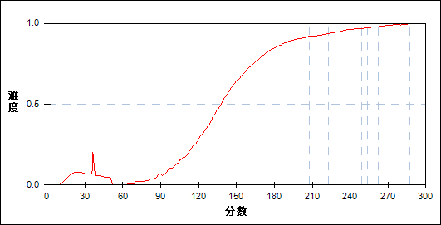

图 87 第23_1_1题分组难度曲线图

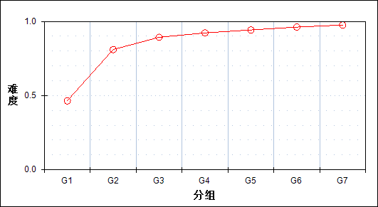

表 93 第23_1_1题分组分析表

| 分值 | G1 | G2 | G3 | G4 | G5 | G6 | G7 | 人数 | 比率(%) | 平均值 |
| --- | --- | --- | --- | --- | --- | --- | --- | --- | --- | --- |
| 0.0～ | 2387 | 668 | 286 | 184 | 116 | 60 | 33 | 3734 | 11.16 | 148.89 |
| 2.0～ | 504 | 712 | 674 | 555 | 475 | 366 | 244 | 3530 | 10.55 | 198.28 |
| 3.0～ | 1887 | 3398 | 3818 | 4039 | 4187 | 4352 | 4500 | 26181 | 78.28 | 212.57 |
| 合计 | 4778 | 4778 | 4778 | 4778 | 4778 | 4778 | 4777 | 33445 | 100.00 | - |
| 得分率 | 0.47 | 0.81 | 0.89 | 0.92 | 0.94 | 0.96 | 0.98 | - | - | - |

* + - 1. 第23_1_2题

表 94 第23_1_2题分析表

|  |  |  |  |  |  |  |  |  |
| --- | --- | --- | --- | --- | --- | --- | --- | --- |
| 满分值 | 最大值 | 最小值 | 平均值 | 标准差 | 差异系数 | 难度 | 相关系数 | 鉴别指数 |
| 5 | 5.0 | 0.0 | 4.14 | 1.47 | 0.35 | 0.83 | 0.66 | 0.44 |

图 88 第23_1_2题难度曲线图

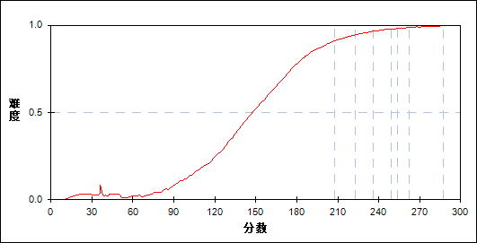

图 89 第23_1_2题分组难度曲线图

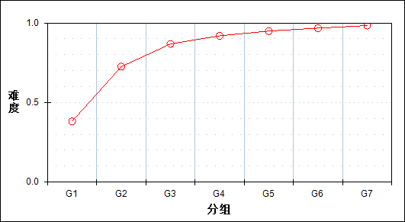

表 95 第23_1_2题分组分析表

| 分值 | G1 | G2 | G3 | G4 | G5 | G6 | G7 | 人数 | 比率(%) | 平均值 |
| --- | --- | --- | --- | --- | --- | --- | --- | --- | --- | --- |
| 0.0～ | 1383 | 179 | 35 | 13 | 3 | 2 | 3 | 1618 | 4.84 | 126.61 |
| 1.0～ | 1219 | 557 | 150 | 59 | 21 | 14 | 0 | 2020 | 6.04 | 153.57 |
| 2.0～ | 579 | 509 | 239 | 132 | 49 | 35 | 13 | 1556 | 4.65 | 172.47 |
| 3.0～ | 257 | 334 | 247 | 142 | 86 | 47 | 13 | 1126 | 3.37 | 182.60 |
| 4.0～ | 725 | 1239 | 1162 | 940 | 791 | 511 | 307 | 5675 | 16.97 | 197.36 |
| 5.0～ | 615 | 1960 | 2945 | 3492 | 3828 | 4169 | 4441 | 21450 | 64.14 | 219.68 |
| 合计 | 4778 | 4778 | 4778 | 4778 | 4778 | 4778 | 4777 | 33445 | 100.00 | - |
| 得分率 | 0.38 | 0.73 | 0.87 | 0.92 | 0.95 | 0.97 | 0.98 | - | - | - |

* + - 1. 第23_1题

表 96 第23_1题分析表

|  |  |  |  |  |  |  |  |  |
| --- | --- | --- | --- | --- | --- | --- | --- | --- |
| 满分值 | 最大值 | 最小值 | 平均值 | 标准差 | 差异系数 | 难度 | 相关系数 | 鉴别指数 |
| 8 | 8.0 | 0.0 | 6.70 | 2.15 | 0.32 | 0.84 | 0.68 | 0.40 |

图 90 第23_1题难度曲线图

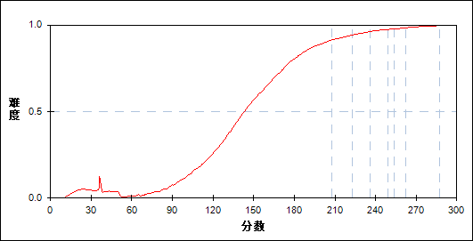

图 91 第23_1题分组难度曲线图

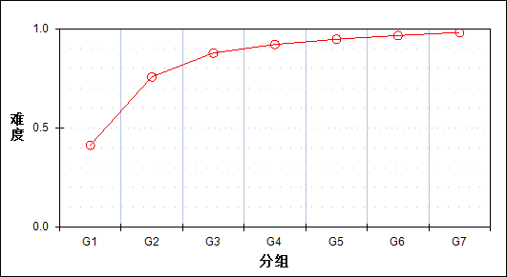

表 97 第23_1题分组分析表

| 分值 | G1 | G2 | G3 | G4 | G5 | G6 | G7 | 人数 | 比率(%) | 平均值 |
| --- | --- | --- | --- | --- | --- | --- | --- | --- | --- | --- |
| 0.0～ | 1131 | 70 | 4 | 1 | 0 | 0 | 0 | 1206 | 3.61 | 117.51 |
| 1.0～ | 629 | 141 | 11 | 1 | 0 | 0 | 0 | 782 | 2.34 | 137.27 |
| 2.0～ | 337 | 127 | 25 | 8 | 1 | 2 | 1 | 501 | 1.50 | 149.41 |
| 3.0～ | 413 | 221 | 79 | 30 | 8 | 4 | 3 | 758 | 2.27 | 158.56 |
| 4.0～ | 769 | 664 | 331 | 200 | 111 | 56 | 25 | 2156 | 6.45 | 174.52 |
| 5.0～ | 303 | 434 | 266 | 162 | 74 | 52 | 20 | 1311 | 3.92 | 183.99 |
| 6.0～ | 222 | 408 | 364 | 235 | 183 | 111 | 47 | 1570 | 4.69 | 192.97 |
| 7.0～ | 465 | 1085 | 1176 | 1059 | 954 | 688 | 455 | 5882 | 17.59 | 203.90 |
| 8.0～ | 509 | 1628 | 2522 | 3082 | 3447 | 3865 | 4226 | 19279 | 57.64 | 220.83 |
| 合计 | 4778 | 4778 | 4778 | 4778 | 4778 | 4778 | 4777 | 33445 | 100.00 | - |
| 得分率 | 0.41 | 0.76 | 0.88 | 0.92 | 0.95 | 0.97 | 0.98 | - | - | - |

* + - 1. 第23_2题

表 98 第23_2题分析表

|  |  |  |  |  |  |  |  |  |
| --- | --- | --- | --- | --- | --- | --- | --- | --- |
| 满分值 | 最大值 | 最小值 | 平均值 | 标准差 | 差异系数 | 难度 | 相关系数 | 鉴别指数 |
| 4 | 4.0 | 0.0 | 2.62 | 1.73 | 0.66 | 0.65 | 0.65 | 0.70 |

图 92 第23_2题难度曲线图

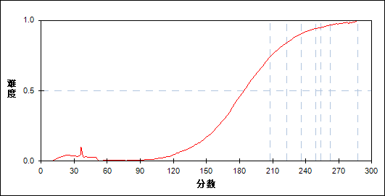

图 93 第23_2题分组难度曲线图

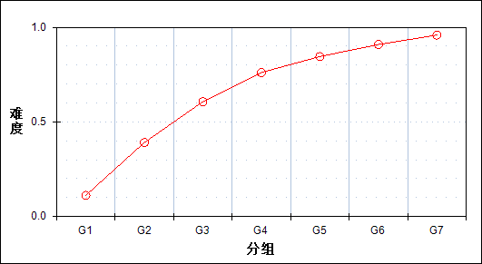

表 99 第23_2题分组分析表

| 分值 | G1 | G2 | G3 | G4 | G5 | G6 | G7 | 人数 | 比率(%) | 平均值 |
| --- | --- | --- | --- | --- | --- | --- | --- | --- | --- | --- |
| 0.0～ | 3828 | 2255 | 1240 | 668 | 353 | 179 | 48 | 8571 | 25.63 | 163.93 |
| 1.0～ | 449 | 586 | 525 | 328 | 205 | 101 | 35 | 2229 | 6.66 | 186.58 |
| 2.0～ | 91 | 190 | 169 | 147 | 130 | 94 | 32 | 853 | 2.55 | 198.41 |
| 3.0～ | 137 | 488 | 635 | 619 | 662 | 530 | 418 | 3489 | 10.43 | 212.45 |
| 4.0～ | 273 | 1259 | 2209 | 3016 | 3428 | 3874 | 4244 | 18303 | 54.73 | 223.45 |
| 合计 | 4778 | 4778 | 4778 | 4778 | 4778 | 4778 | 4777 | 33445 | 100.00 | - |
| 得分率 | 0.11 | 0.39 | 0.61 | 0.76 | 0.85 | 0.91 | 0.96 | - | - | - |

* + - 1. 第23_3题

表 100 第23_3题分析表

|  |  |  |  |  |  |  |  |  |
| --- | --- | --- | --- | --- | --- | --- | --- | --- |
| 满分值 | 最大值 | 最小值 | 平均值 | 标准差 | 差异系数 | 难度 | 相关系数 | 鉴别指数 |
| 6 | 6.0 | 0.0 | 1.26 | 1.85 | 1.47 | 0.21 | 0.48 | 0.42 |

图 94 第23_3题难度曲线图

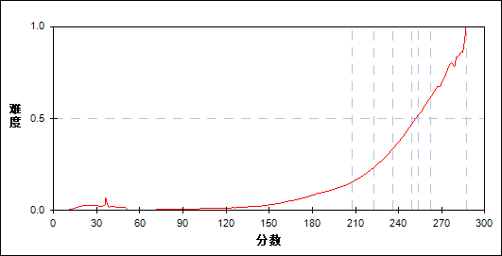

图 95 第23_3题分组难度曲线图

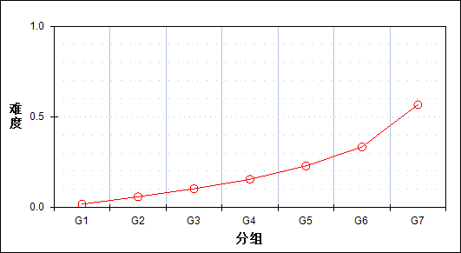

表 101 第23_3题分组分析表

| 分值 | G1 | G2 | G3 | G4 | G5 | G6 | G7 | 人数 | 比率(%) | 平均值 |
| --- | --- | --- | --- | --- | --- | --- | --- | --- | --- | --- |
| 0.0～ | 4539 | 4076 | 3645 | 3201 | 2690 | 2018 | 950 | 21119 | 63.15 | 190.78 |
| 2.0～ | 211 | 563 | 792 | 972 | 1009 | 1028 | 673 | 5248 | 15.69 | 213.29 |
| 4.0～ | 28 | 134 | 327 | 558 | 957 | 1438 | 2007 | 5449 | 16.29 | 232.59 |
| 6.0～ | 0 | 5 | 14 | 47 | 122 | 294 | 1147 | 1629 | 4.87 | 248.85 |
| 合计 | 4778 | 4778 | 4778 | 4778 | 4778 | 4778 | 4777 | 33445 | 100.00 | - |
| 得分率 | 0.02 | 0.06 | 0.10 | 0.16 | 0.23 | 0.33 | 0.57 | - | - | - |

* + - 1. 第23题

表 102 第23题分析表

|  |  |  |  |  |  |  |  |  |
| --- | --- | --- | --- | --- | --- | --- | --- | --- |
| 满分值 | 最大值 | 最小值 | 平均值 | 标准差 | 差异系数 | 难度 | 相关系数 | 鉴别指数 |
| 18 | 18.0 | 0.0 | 10.58 | 4.38 | 0.41 | 0.59 | 0.79 | 0.48 |

图 96 第23题难度曲线图

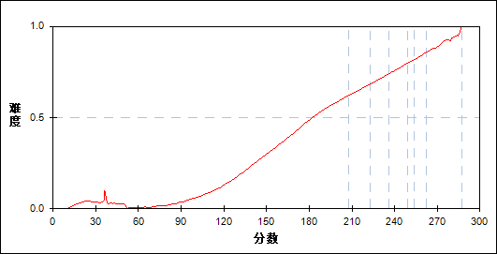

图 97 第23题分组难度曲线图

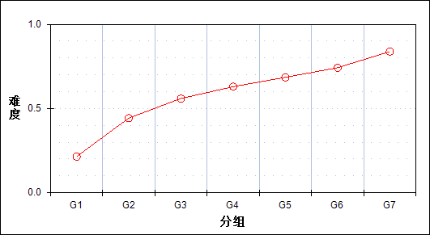

表 103 第23题分组分析表

| 分值 | G1 | G2 | G3 | G4 | G5 | G6 | G7 | 人数 | 比率(%) | 平均值 |
| --- | --- | --- | --- | --- | --- | --- | --- | --- | --- | --- |
| 0.0～ | 1079 | 60 | 1 | 1 | 0 | 0 | 0 | 1141 | 3.41 | 116.06 |
| 1.0～ | 593 | 110 | 7 | 0 | 0 | 0 | 0 | 710 | 2.12 | 135.39 |
| 2.0～ | 331 | 101 | 15 | 1 | 0 | 0 | 0 | 448 | 1.34 | 144.40 |
| 3.0～ | 374 | 161 | 33 | 6 | 0 | 0 | 0 | 574 | 1.72 | 149.52 |
| 4.0～ | 607 | 339 | 87 | 25 | 2 | 2 | 0 | 1062 | 3.18 | 157.18 |
| 5.0～ | 318 | 334 | 106 | 35 | 7 | 0 | 1 | 801 | 2.39 | 167.24 |
| 6.0～ | 250 | 261 | 142 | 57 | 11 | 1 | 0 | 722 | 2.16 | 171.40 |
| 7.0～ | 359 | 547 | 353 | 149 | 69 | 11 | 1 | 1489 | 4.45 | 178.62 |
| 8.0～ | 397 | 861 | 741 | 448 | 225 | 84 | 12 | 2768 | 8.28 | 188.45 |
| 9.0～ | 174 | 396 | 422 | 302 | 158 | 65 | 7 | 1524 | 4.56 | 192.62 |
| 10.0～ | 101 | 402 | 472 | 397 | 306 | 161 | 34 | 1873 | 5.60 | 200.26 |
| 11.0～ | 85 | 474 | 743 | 820 | 711 | 479 | 165 | 3477 | 10.40 | 209.74 |
| 12.0～ | 84 | 516 | 1064 | 1411 | 1577 | 1471 | 804 | 6927 | 20.71 | 218.78 |
| 13.0～ | 10 | 85 | 171 | 233 | 295 | 239 | 137 | 1170 | 3.50 | 217.70 |
| 14.0～ | 14 | 86 | 261 | 478 | 574 | 766 | 602 | 2781 | 8.32 | 225.60 |
| 15.0～ | 1 | 19 | 53 | 124 | 203 | 303 | 322 | 1025 | 3.06 | 231.42 |
| 16.0～ | 1 | 22 | 98 | 256 | 551 | 940 | 1612 | 3480 | 10.41 | 238.19 |
| 17.0～ | 0 | 3 | 2 | 14 | 20 | 54 | 174 | 267 | 0.80 | 245.09 |
| 18.0～ | 0 | 1 | 7 | 21 | 69 | 202 | 906 | 1206 | 3.61 | 251.19 |
| 合计 | 4778 | 4778 | 4778 | 4778 | 4778 | 4778 | 4777 | 33445 | 100.00 | - |
| 得分率 | 0.21 | 0.44 | 0.56 | 0.63 | 0.69 | 0.74 | 0.84 | - | - | - |

* + - 1. 第24_1_1题

表 104 第24_1_1题分析表

|  |  |  |  |  |  |  |  |  |
| --- | --- | --- | --- | --- | --- | --- | --- | --- |
| 满分值 | 最大值 | 最小值 | 平均值 | 标准差 | 差异系数 | 难度 | 相关系数 | 鉴别指数 |
| 6 | 6.0 | 0.0 | 2.97 | 2.57 | 0.87 | 0.49 | 0.68 | 0.78 |

图 98 第24_1_1题难度曲线图

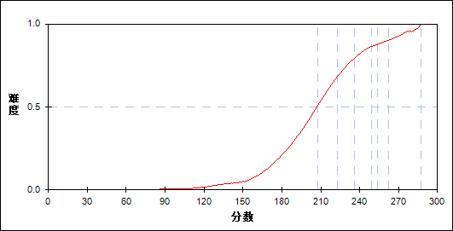

图 99 第24_1_1题分组难度曲线图

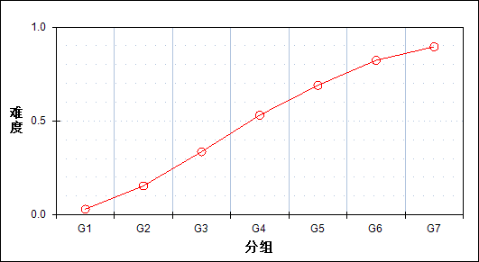

表 105 第24_1_1题分组分析表

| 分值 | G1 | G2 | G3 | G4 | G5 | G6 | G7 | 人数 | 比率(%) | 平均值 |
| --- | --- | --- | --- | --- | --- | --- | --- | --- | --- | --- |
| 0.0～ | 4518 | 3578 | 2439 | 1330 | 516 | 111 | 10 | 12502 | 37.38 | 169.76 |
| 3.0～ | 229 | 923 | 1464 | 1819 | 1931 | 1469 | 977 | 8812 | 26.35 | 215.15 |
| 6.0～ | 31 | 277 | 875 | 1629 | 2331 | 3198 | 3790 | 12131 | 36.27 | 231.05 |
| 合计 | 4778 | 4778 | 4778 | 4778 | 4778 | 4778 | 4777 | 33445 | 100.00 | - |
| 得分率 | 0.03 | 0.15 | 0.34 | 0.53 | 0.69 | 0.82 | 0.90 | - | - | - |

* + - 1. 第24_1_2题

表 106 第24_1_2题分析表

|  |  |  |  |  |  |  |  |  |
| --- | --- | --- | --- | --- | --- | --- | --- | --- |
| 满分值 | 最大值 | 最小值 | 平均值 | 标准差 | 差异系数 | 难度 | 相关系数 | 鉴别指数 |
| 4 | 4.0 | 0.0 | 1.35 | 1.69 | 1.25 | 0.34 | 0.60 | 0.71 |

图 100 第24_1_2题难度曲线图

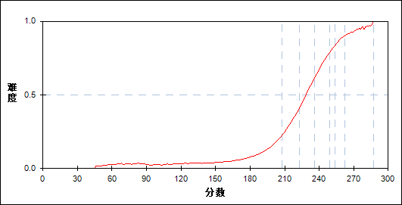

图 101 第24_1_2题分组难度曲线图

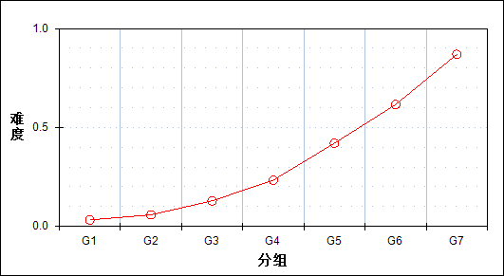

表 107 第24_1_2题分组分析表

| 分值 | G1 | G2 | G3 | G4 | G5 | G6 | G7 | 人数 | 比率(%) | 平均值 |
| --- | --- | --- | --- | --- | --- | --- | --- | --- | --- | --- |
| 0.0～ | 4470 | 4255 | 3734 | 3056 | 2055 | 1205 | 376 | 19151 | 57.26 | 185.28 |
| 2.0～ | 305 | 488 | 854 | 1212 | 1427 | 1259 | 495 | 6040 | 18.06 | 213.28 |
| 4.0～ | 3 | 35 | 190 | 510 | 1296 | 2314 | 3906 | 8254 | 24.68 | 240.46 |
| 合计 | 4778 | 4778 | 4778 | 4778 | 4778 | 4778 | 4777 | 33445 | 100.00 | - |
| 得分率 | 0.03 | 0.06 | 0.13 | 0.23 | 0.42 | 0.62 | 0.87 | - | - | - |

* + - 1. 第24_1题

表 108 第24_1题分析表

|  |  |  |  |  |  |  |  |  |
| --- | --- | --- | --- | --- | --- | --- | --- | --- |
| 满分值 | 最大值 | 最小值 | 平均值 | 标准差 | 差异系数 | 难度 | 相关系数 | 鉴别指数 |
| 10 | 10.0 | 0.0 | 4.32 | 3.76 | 0.87 | 0.43 | 0.73 | 0.75 |

图 102 第24_1题难度曲线图

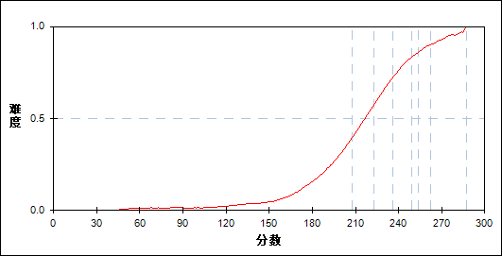

图 103 第24_1题分组难度曲线图

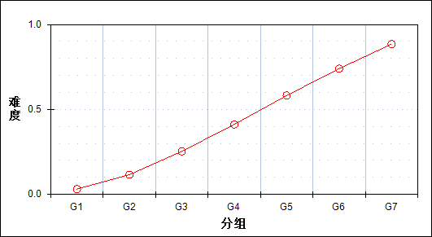

表 109 第24_1题分组分析表

| 分值 | G1 | G2 | G3 | G4 | G5 | G6 | G7 | 人数 | 比率(%) | 平均值 |
| --- | --- | --- | --- | --- | --- | --- | --- | --- | --- | --- |
| 0.0～ | 4255 | 3293 | 2156 | 1087 | 391 | 48 | 1 | 11231 | 33.58 | 167.93 |
| 2.0～ | 261 | 278 | 265 | 214 | 90 | 39 | 4 | 1151 | 3.44 | 182.67 |
| 3.0～ | 194 | 764 | 1032 | 1107 | 809 | 330 | 56 | 4292 | 12.83 | 202.95 |
| 4.0～ | 2 | 7 | 18 | 29 | 35 | 24 | 5 | 120 | 0.36 | 217.97 |
| 5.0～ | 34 | 145 | 337 | 494 | 581 | 374 | 83 | 2048 | 6.12 | 215.17 |
| 6.0～ | 21 | 198 | 546 | 862 | 855 | 827 | 319 | 3628 | 10.85 | 218.07 |
| 7.0～ | 1 | 14 | 95 | 218 | 541 | 765 | 838 | 2472 | 7.39 | 236.30 |
| 8.0～ | 10 | 65 | 252 | 504 | 756 | 846 | 408 | 2841 | 8.49 | 224.31 |
| 10.0～ | 0 | 14 | 77 | 263 | 720 | 1525 | 3063 | 5662 | 16.93 | 242.76 |
| 合计 | 4778 | 4778 | 4778 | 4778 | 4778 | 4778 | 4777 | 33445 | 100.00 | - |
| 得分率 | 0.03 | 0.12 | 0.25 | 0.41 | 0.58 | 0.74 | 0.89 | - | - | - |

* + - 1. 第24_2_1题

表 110 第24_2_1题分析表

|  |  |  |  |  |  |  |  |  |
| --- | --- | --- | --- | --- | --- | --- | --- | --- |
| 满分值 | 最大值 | 最小值 | 平均值 | 标准差 | 差异系数 | 难度 | 相关系数 | 鉴别指数 |
| 5 | 5.0 | 0.0 | 0.44 | 1.19 | 2.69 | 0.09 | 0.44 | 0.29 |

图 104 第24_2_1题难度曲线图

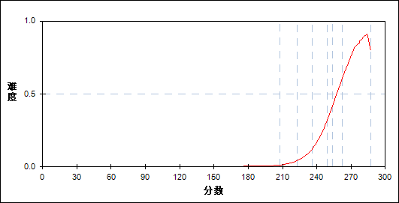

图 105 第24_2_1题分组难度曲线图

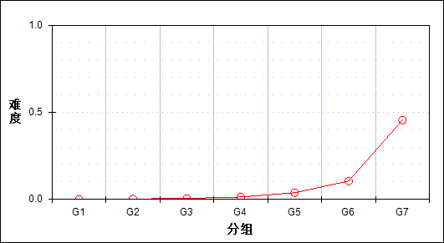

表 111 第24_2_1题分组分析表

| 分值 | G1 | G2 | G3 | G4 | G5 | G6 | G7 | 人数 | 比率(%) | 平均值 |
| --- | --- | --- | --- | --- | --- | --- | --- | --- | --- | --- |
| 0.0～ | 4761 | 4737 | 4682 | 4559 | 4256 | 3599 | 1443 | 28037 | 83.83 | 195.98 |
| 1.0～ | 17 | 39 | 79 | 162 | 329 | 573 | 723 | 1922 | 5.75 | 235.58 |
| 2.0～ | 0 | 2 | 7 | 23 | 63 | 193 | 431 | 719 | 2.15 | 245.12 |
| 3.0～ | 0 | 0 | 6 | 29 | 82 | 211 | 508 | 836 | 2.50 | 245.09 |
| 4.0～ | 0 | 0 | 3 | 2 | 33 | 105 | 595 | 738 | 2.21 | 252.79 |
| 5.0～ | 0 | 0 | 1 | 3 | 15 | 97 | 1077 | 1193 | 3.57 | 256.53 |
| 合计 | 4778 | 4778 | 4778 | 4778 | 4778 | 4778 | 4777 | 33445 | 100.00 | - |
| 得分率 | 0.00 | 0.00 | 0.01 | 0.01 | 0.04 | 0.10 | 0.46 | - | - | - |

* + - 1. 第24_2_2题

表 112 第24_2_2题分析表

|  |  |  |  |  |  |  |  |  |
| --- | --- | --- | --- | --- | --- | --- | --- | --- |
| 满分值 | 最大值 | 最小值 | 平均值 | 标准差 | 差异系数 | 难度 | 相关系数 | 鉴别指数 |
| 5 | 5.0 | 0.0 | 0.37 | 1.23 | 3.28 | 0.07 | 0.39 | 0.26 |

图 106 第24_2_2题难度曲线图

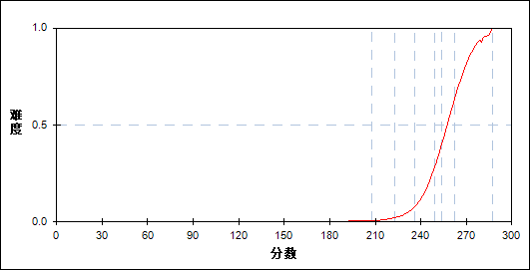

图 107 第24_2_2题分组难度曲线图

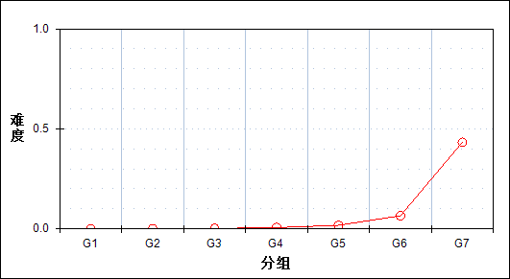

表 113 第24_2_2题分组分析表

| 分值 | G1 | G2 | G3 | G4 | G5 | G6 | G7 | 人数 | 比率(%) | 平均值 |
| --- | --- | --- | --- | --- | --- | --- | --- | --- | --- | --- |
| 0.0～ | 4771 | 4768 | 4749 | 4710 | 4600 | 4241 | 2262 | 30101 | 90.00 | 198.76 |
| 1.0～ | 5 | 8 | 23 | 31 | 84 | 190 | 283 | 624 | 1.87 | 238.90 |
| 2.0～ | 0 | 1 | 1 | 11 | 23 | 44 | 98 | 178 | 0.53 | 244.40 |
| 3.0～ | 0 | 0 | 2 | 16 | 29 | 90 | 291 | 428 | 1.28 | 246.55 |
| 4.0～ | 1 | 0 | 0 | 3 | 12 | 55 | 229 | 300 | 0.90 | 250.72 |
| 5.0～ | 1 | 1 | 3 | 7 | 30 | 158 | 1614 | 1814 | 5.42 | 256.43 |
| 合计 | 4778 | 4778 | 4778 | 4778 | 4778 | 4778 | 4777 | 33445 | 100.00 | - |
| 得分率 | 0.00 | 0.00 | 0.00 | 0.01 | 0.02 | 0.07 | 0.43 | - | - | - |

* + - 1. 第24_2题

表 114 第24_2题分析表

|  |  |  |  |  |  |  |  |  |
| --- | --- | --- | --- | --- | --- | --- | --- | --- |
| 满分值 | 最大值 | 最小值 | 平均值 | 标准差 | 差异系数 | 难度 | 相关系数 | 鉴别指数 |
| 10 | 10.0 | 0.0 | 0.82 | 2.24 | 2.74 | 0.08 | 0.45 | 0.28 |

图 108 第24_2题难度曲线图

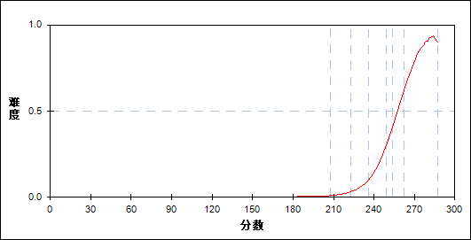

图 109 第24_2题分组难度曲线图

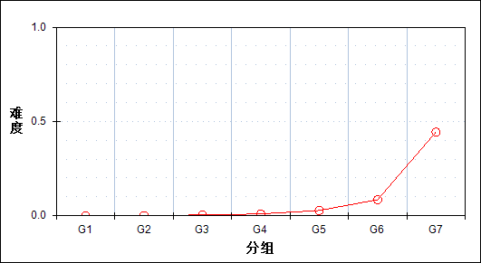

表 115 第24_2题分组分析表

| 分值 | G1 | G2 | G3 | G4 | G5 | G6 | G7 | 人数 | 比率(%) | 平均值 |
| --- | --- | --- | --- | --- | --- | --- | --- | --- | --- | --- |
| 0.0～ | 4758 | 4736 | 4672 | 4535 | 4217 | 3492 | 1291 | 27701 | 82.83 | 195.45 |
| 1.0～ | 15 | 31 | 71 | 139 | 256 | 404 | 382 | 1298 | 3.88 | 232.08 |
| 2.0～ | 3 | 9 | 19 | 44 | 102 | 240 | 239 | 656 | 1.96 | 236.17 |
| 3.0～ | 0 | 1 | 10 | 39 | 101 | 226 | 344 | 721 | 2.16 | 240.60 |
| 4.0～ | 1 | 0 | 1 | 5 | 32 | 103 | 217 | 359 | 1.07 | 245.38 |
| 5.0～ | 0 | 0 | 2 | 2 | 22 | 86 | 300 | 412 | 1.23 | 247.92 |
| 6.0～ | 1 | 1 | 2 | 9 | 31 | 102 | 329 | 475 | 1.42 | 249.32 |
| 7.0～ | 0 | 0 | 0 | 3 | 9 | 48 | 349 | 409 | 1.22 | 253.29 |
| 8.0～ | 0 | 0 | 0 | 1 | 1 | 20 | 162 | 184 | 0.55 | 254.51 |
| 9.0～ | 0 | 0 | 1 | 1 | 5 | 27 | 401 | 435 | 1.30 | 256.88 |
| 10.0～ | 0 | 0 | 0 | 0 | 2 | 30 | 763 | 795 | 2.38 | 259.76 |
| 合计 | 4778 | 4778 | 4778 | 4778 | 4778 | 4778 | 4777 | 33445 | 100.00 | - |
| 得分率 | 0.00 | 0.00 | 0.00 | 0.01 | 0.03 | 0.08 | 0.44 | - | - | - |

* + - 1. 第24题

表 116 第24题分析表

|  |  |  |  |  |  |  |  |  |
| --- | --- | --- | --- | --- | --- | --- | --- | --- |
| 满分值 | 最大值 | 最小值 | 平均值 | 标准差 | 差异系数 | 难度 | 相关系数 | 鉴别指数 |
| 20 | 20.0 | 0.0 | 5.13 | 5.10 | 0.99 | 0.26 | 0.74 | 0.51 |

图 110 第24题难度曲线图

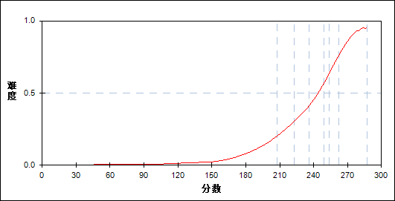

图 111 第24题分组难度曲线图

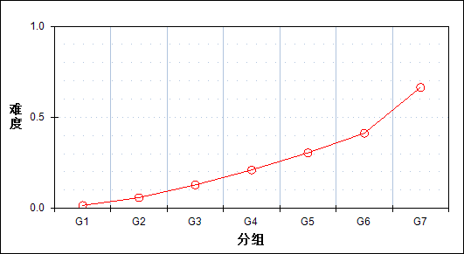

表 117 第24题分组分析表

| 分值 | G1 | G2 | G3 | G4 | G5 | G6 | G7 | 人数 | 比率(%) | 平均值 |
| --- | --- | --- | --- | --- | --- | --- | --- | --- | --- | --- |
| 0.0～ | 4241 | 3275 | 2131 | 1074 | 380 | 44 | 0 | 11145 | 33.32 | 167.72 |
| 1.0～ | 11 | 13 | 17 | 7 | 4 | 1 | 0 | 53 | 0.16 | 188.55 |
| 2.0～ | 261 | 281 | 264 | 205 | 81 | 39 | 0 | 1131 | 3.38 | 181.87 |
| 3.0～ | 195 | 755 | 1013 | 1076 | 749 | 251 | 7 | 4046 | 12.10 | 201.19 |
| 4.0～ | 4 | 15 | 34 | 59 | 63 | 43 | 4 | 222 | 0.66 | 217.07 |
| 5.0～ | 34 | 142 | 333 | 482 | 537 | 304 | 38 | 1870 | 5.59 | 213.24 |
| 6.0～ | 19 | 201 | 541 | 837 | 814 | 682 | 94 | 3188 | 9.53 | 214.66 |
| 7.0～ | 1 | 15 | 99 | 204 | 486 | 579 | 219 | 1603 | 4.79 | 229.09 |
| 8.0～ | 10 | 63 | 255 | 509 | 740 | 835 | 270 | 2682 | 8.02 | 223.07 |
| 9.0～ | 1 | 2 | 8 | 36 | 99 | 126 | 117 | 389 | 1.16 | 234.42 |
| 10.0～ | 0 | 14 | 76 | 235 | 617 | 1135 | 908 | 2985 | 8.93 | 234.25 |
| 11.0～ | 0 | 2 | 2 | 23 | 103 | 246 | 367 | 743 | 2.22 | 241.29 |
| 12.0～ | 1 | 0 | 1 | 11 | 41 | 146 | 257 | 457 | 1.37 | 243.43 |
| 13.0～ | 0 | 0 | 3 | 8 | 30 | 115 | 322 | 478 | 1.43 | 246.31 |
| 14.0～ | 0 | 0 | 0 | 5 | 16 | 76 | 275 | 372 | 1.11 | 249.15 |
| 15.0～ | 0 | 0 | 1 | 2 | 10 | 46 | 257 | 316 | 0.94 | 250.00 |
| 16.0～ | 0 | 0 | 0 | 2 | 4 | 49 | 327 | 382 | 1.14 | 254.33 |
| 17.0～ | 0 | 0 | 0 | 2 | 3 | 29 | 387 | 421 | 1.26 | 256.57 |
| 18.0～ | 0 | 0 | 0 | 0 | 0 | 11 | 120 | 131 | 0.39 | 255.75 |
| 19.0～ | 0 | 0 | 0 | 1 | 1 | 11 | 263 | 276 | 0.83 | 258.80 |
| 20.0～ | 0 | 0 | 0 | 0 | 0 | 10 | 545 | 555 | 1.66 | 261.22 |
| 合计 | 4778 | 4778 | 4778 | 4778 | 4778 | 4778 | 4777 | 33445 | 100.00 | - |
| 得分率 | 0.02 | 0.06 | 0.13 | 0.21 | 0.30 | 0.41 | 0.66 | - | - | - |

* 1. 相关分析
     + 1. 主客观题组

表 118主客观题组相关分析表

|  | 客观题 | 主观题 | 总分 |
| --- | --- | --- | --- |
| 客观题 | - | 0.58 | 0.75 |
| 主观题 | 0.58 | - | 0.90 |
| 总分 | 0.75 | 0.90 | - |

* + - 1. 能力组块

表 119能力组块相关分析表

|  | 理解 | 推理 | 实验 | 应用 | 探究 | 总分 |
| --- | --- | --- | --- | --- | --- | --- |
| 理解 | - | 0.34 | 0.32 | 0.32 | 0.37 | 0.53 |
| 推理 | 0.34 | - | 0.38 | 0.37 | 0.50 | 0.63 |
| 实验 | 0.32 | 0.38 | - | 0.51 | 0.49 | 0.66 |
| 应用 | 0.32 | 0.37 | 0.51 | - | 0.43 | 0.70 |
| 探究 | 0.37 | 0.50 | 0.49 | 0.43 | - | 0.81 |
| 总分 | 0.53 | 0.63 | 0.66 | 0.70 | 0.81 | - |

* + - 1. 知识组块

表 120知识组块相关分析表

|  | 力学 | 电学 | 热学 | 光学 | 原子 | 总分 |
| --- | --- | --- | --- | --- | --- | --- |
| 力学 | - | 0.62 | 0.23 | 0.31 | 0.19 | 0.84 |
| 电学 | 0.62 | - | 0.18 | 0.31 | 0.24 | 0.83 |
| 热学 | 0.23 | 0.18 | - | 0.11 | 0.04 | 0.31 |
| 光学 | 0.31 | 0.31 | 0.11 | - | 0.10 | 0.40 |
| 原子 | 0.19 | 0.24 | 0.04 | 0.10 | - | 0.28 |
| 总分 | 0.84 | 0.83 | 0.31 | 0.40 | 0.28 | - |

* + - 1. 基础、发展组块

表 121基础、发展组块相关分析表

|  | 基础 | 发展 | 总分 |
| --- | --- | --- | --- |
| 基础 | - | 0.60 | 0.86 |
| 发展 | 0.60 | - | 0.82 |
| 总分 | 0.86 | 0.82 | - |

* + - 1. 主观题部分论证和非论证性组块

表 122主观题部分论证和非论证性组块相关分析表

|  | 非论证 | 论证 | 总分 |
| --- | --- | --- | --- |
| 非论证 | - | 0.56 | 0.83 |
| 论证 | 0.56 | - | 0.75 |
| 总分 | 0.83 | 0.75 | - |

1. 附录

**统计指标说明**

**一、难度**

难度是指题目的难易程度。

1、客观题的难度通常用通过率来表示，即答对人数与总人数的比值： 

2、主观题难度是全体被试在该题上的平均数与试题满分的比值： 

**二、区分度（相关系数）**

一般地，在教育考试测量中，区分度（相关系数）是指测验题目对学业水平不同的考生的区分程度或鉴别能力。

1、客观题的区分度为点二列相关法： 

2、主观题的区分度为积差相关法： 

科恩（1998）关于相关系数划分的建议

|  |
| --- |
| 相关程度 负相关 正相关 |
| 低 -0.29至-0.10 0.10至0.29 |
| 中 -0.49至-0.30 0.30至0.49 |
| 高 -1.00至-0.50 0.50至1.00 |

**三、鉴别指数**

鉴别指数是指测验对考生实际水平的区分程度。本数据报告采用高低分组法，即按照测验总分，由低到高依次排列分数，分别取出高分组（前27%考生）与低分组（后27%考生），计算这两组考生的试题得分率的差值。

艾贝尔关于鉴别指数法区分度的标准

|  |
| --- |
| 鉴别指数 评价 |
| 大于0.40 优秀 |
| 0.30至0.39 合格 |
| 0.20至0.29 尚可,需要修改 |
| 小于0.20 应淘汰 |

**四、平均数**

平均数是表示一组数据的集中情况。常用的是算术平均数，对于未分组的原始数据，算术平均数是所有数据的总和除以数据的个数：



**五、标准差**

标准差是表示数据分散程度的统计指标。它是每个数据与该组数据平均数之差平方后的均值的平方根： 

**六、差异系数**

差异系数可对不同样本观测结果的离散程度直接进行比较。它是样本标准差与其平均数的百分比： 

**七、相关分析**

相关分析用于反映两个变量之间的关联程度。常用积差法来测定相关系数：



**八、信度系数**

系数(内部一致性信度)说明考试内部所有题目之间的一致性程度。同质性信度高说明考试所测的内容或特质的相似性高。



K表示题目数量，表示所有被试在第i题上的分数变异，表示考试分数总分的变异。



**九、正态分布曲线的峰度和偏度**

峰度反映了与正态分布相比，随机变量分布的尖锐度或平坦度。偏度描述了随机变量分布相对其均值的不对称程度。当随机变量x服从正态分布时，其偏度、峰度v=0。比如偏度<0，说明数据的分布较正态分布而言为左偏，拖了一条长尾在左边；峰度>0，说明数据的分布情况较正态分布而言要陡峭。



**十、分组**

参加分析的全体考生本科目成绩按升序排列后，根据人数平均分为七组。